Boletín Oficial de la Provincia de Las Palmas. Anexo al Número 8, miércoles 17 de enero de 2024
69
La gestión del presente Presupuesto se regirá, en todo aquello que no estuviera especificado
en los anteriores preceptos, por las normas legales de general aplicación.
Las dudas que puedan suscitarse en la aplicación de las presentes Bases, salvo en lo relativo
a control interno, serán resueltas por el responsable político del Área de Hacienda.
Igualmente, el titular del Área de Hacienda podrá dictar instrucciones en las que se concrete la
aplicación de las presentes Bases, siempre que no impliquen modificación de las mismas.
Se autoriza al responsable político en materia de Hacienda para dictar las instrucciones que
procedan para la implantación del procedimiento de tramitación electrónica de los expedientes
de gasto.
En Las Palmas de Gran Canaria, a doce de enero de dos mil veinticuatro.
LA SECRETARIA GENERAL DEL PLENO, Ana María Echeandía Mota.
8.938
Pleno
Secretaría General del Pleno
ANUNCIO
2
APROBACIÓN DEFINITIVA, PARA EL EJERCICIO 2024, DE LA PLANTILLA DEL PERSONAL
FUNCIONARIO, LABORAL, EVENTUAL Y DIRECTIVO DE ESTE AYUNTAMIENTO; DEL
PERSONAL DEL TRIBUNAL ECONÓMICO-ADMINISTRATIVO MUNICIPAL; DE LA PLANTILLA
DEL ÓRGANO ESPECIAL DE ADMINISTRACIÓN DEL SERVICIO MUNICIPAL DE LIMPIEZA;
DEL INSTITUTO MUNICIPAL PARA EL EMPLEO Y LA FORMACIÓN; DEL INSTITUTO
MUNICIPAL PARA LA PROMOCIÓN DE LA ACTIVIDAD FÍSICA Y EL DEPORTE DE LAS
PALMAS DE GRAN CANARIA (IMD) Y DE LA AGENCIA LOCAL GESTORA DE LA ENERGÍA
DE LAS PALMAS DE GRAN CANARIA.
En ejecución de la función atribuida en el artículo 122.5 d), de la Ley 7/1985, de 2 de abril,
Reguladora de las Bases del Régimen Local, y de lo establecido en el artículo 45 de la Ley
39/2015, de 1 de octubre, del Procedimiento Administración Común de las Administraciones
Públicas, se hace público lo acordado por el Pleno en sesión extraordinaria celebrada el día 14
de diciembre de 2023 y en la tramitación subsiguiente en su ejecución:
ÁREA DE GOBIERNO DE PRESIDENCIA, HACIENDA, MODERNIZACIÓN Y RECURSOS
HUMANOS
CONCEJALÍA DELEGADA DE RECURSOS HUMANOS
DIRECCIÓN GENERAL DE RECURSOS HUMANOS
SERVICIO DE RECURSOS HUMANOS
PRIMERO. APROBACIÓN INICIAL.
Por el Pleno de la Corporación, en su sesión extraordinaria celebrada el día 14 de diciembre de
2023, se acordó aprobar inicialmente, para el ejercicio 2024, la Plantilla del personal funcionario,
laboral, eventual y directivo de este Ayuntamiento; del personal del Tribunal Económico-

70
Boletín Oficial de la Provincia de Las Palmas. Anexo al Número 8, miércoles 17 de enero de 2024
Administrativo Municipal; de la Plantilla del Órgano Especial de Administración del Servicio
Municipal de Limpieza; del Instituto Municipal para el Empleo y la Formación; del Instituto
Municipal de Deportes y de la Agencia Local Gestora de la Energía de Las Palmas de Gran
Canaria.
SEGUNDO. EXPOSICIÓN PÚBLICA.
De conformidad con lo dispuesto en el artículo 169 del Texto Refundido de la Ley Reguladora
de la Ley de Haciendas Locales, aprobado por Real Decreto Legislativo 2/2004, de 5 de marzo,
previo anuncio en el Boletín Oficial de la Provincia de Las Palmas número 152, de fecha 18 de
diciembre de 2023, el expediente sobre la plantilla, para el ejercicio 2024, del personal
funcionario, laboral, eventual y directivo de este Ayuntamiento; del personal del Tribunal
Económico-Administrativo Municipal; de la Plantilla del Órgano Especial de Administración del
Servicio Municipal de Limpieza; del Instituto Municipal para el Empleo y la Formación; del
Instituto Municipal para la Promoción de la Actividad Física y el Deporte de Las Palmas de Gran
Canaria (IMD) y de la Agencia Local Gestora de la Energía de Las Palmas de Gran Canaria, ha
estado expuesto al público durante QUINCE DÍAS.
TERCERO. APROBACIÓN DEFINITIVA
No habiéndose presentado reclamaciones a la aprobación inicial durante el citado plazo de
exposición pública, la plantilla para el ejercicio 2024, del personal funcionario, laboral, eventual y
directivo de este Ayuntamiento; del personal del Tribunal Económico-Administrativo Municipal;
de la Plantilla del Órgano Especial de Administración del Servicio Municipal de Limpieza; del
Instituto Municipal para el Empleo y la Formación; del Instituto Municipal para la Promoción de la
Actividad Física y el Deporte de Las Palmas de Gran Canaria (IMD) y de la Agencia Local
Gestora de la Energía de Las Palmas de Gran Canaria, de conformidad con lo previsto en el
mismo artículo 169.1 del Texto Refundido de la Ley Reguladora de las Haciendas Locales,
deviene en aprobación definitiva, en los mismos términos que la aprobación inicial, siendo su
contenido el que se recoge en el texto que como Anexo queda integrado en el presente anuncio.
CUARTO. RÉGIMEN DE RECURSOS.
Contra el citado acto expreso, que es definitivo en vía administrativa, se podrá interponer en el
plazo de DOS MESES, contados desde el día siguiente al de su publicación, Recurso
Contencioso-Administrativo ante el Juzgado de lo Contencioso-Administrativo de Las Palmas
que por reparto corresponda, a tenor de lo establecido en el artículo 46 de la Ley 29/1998, de 13
de julio, Reguladora de la Jurisdicción Contencioso-Administrativa, en concordancia con el
artículo 123.1 de la Ley 39/2015, de 1 de octubre, del Procedimiento Administrativo Común de
las Administraciones Públicas.
No obstante, con carácter potestativo y previo al Recurso Contencioso-Administrativo,
señalado en el párrafo anterior, contra el acto expreso que se publica, podrá interponerse
Recurso de Reposición, ante el mismo órgano que lo ha dictado, en el plazo de UN MES, que se
contará desde el día siguiente al de la fecha de la publicación en el BOP del presente anuncio,
de conformidad con lo dispuesto en el artículo 124.1 de la Ley 39/2015, de 1 de octubre, del
Procedimiento Administrativo Común de las Administraciones Públicas.
A tenor del apartado 2 del artículo 124 de la Ley 39/2015, de 1 de octubre, del Procedimiento
Administrativo Común de las Administraciones Públicas, el plazo máximo para dictar y notificar la
resolución del recurso será de UN MES; transcurrido dicho plazo sin haberse notificado
resolución expresa, de conformidad con el artículo 24.1, párrafo tercero, de la Ley referida, se
producirá silencio administrativo desestimatorio, y podrá interponerse Recurso Contencioso-
Administrativo en el plazo de SEIS MESES, computados a partir del día siguiente a aquel en el

Boletín Oficial de la Provincia de Las Palmas. Anexo al Número 8, miércoles 17 de enero de 2024
71
que el Recurso Potestativo de Reposición debe entenderse desestimado por silencio
administrativo.
Todo ello sin perjuicio de cualquier otra acción o recurso que estime oportuno interponer para
la mejor defensa de sus derechos.
Las Palmas de Gran Canaria, a doce de enero de dos mil veinticuatro.
LA SECRETARIA GENERAL DEL PLENO, Ana María Echeandía Mota.
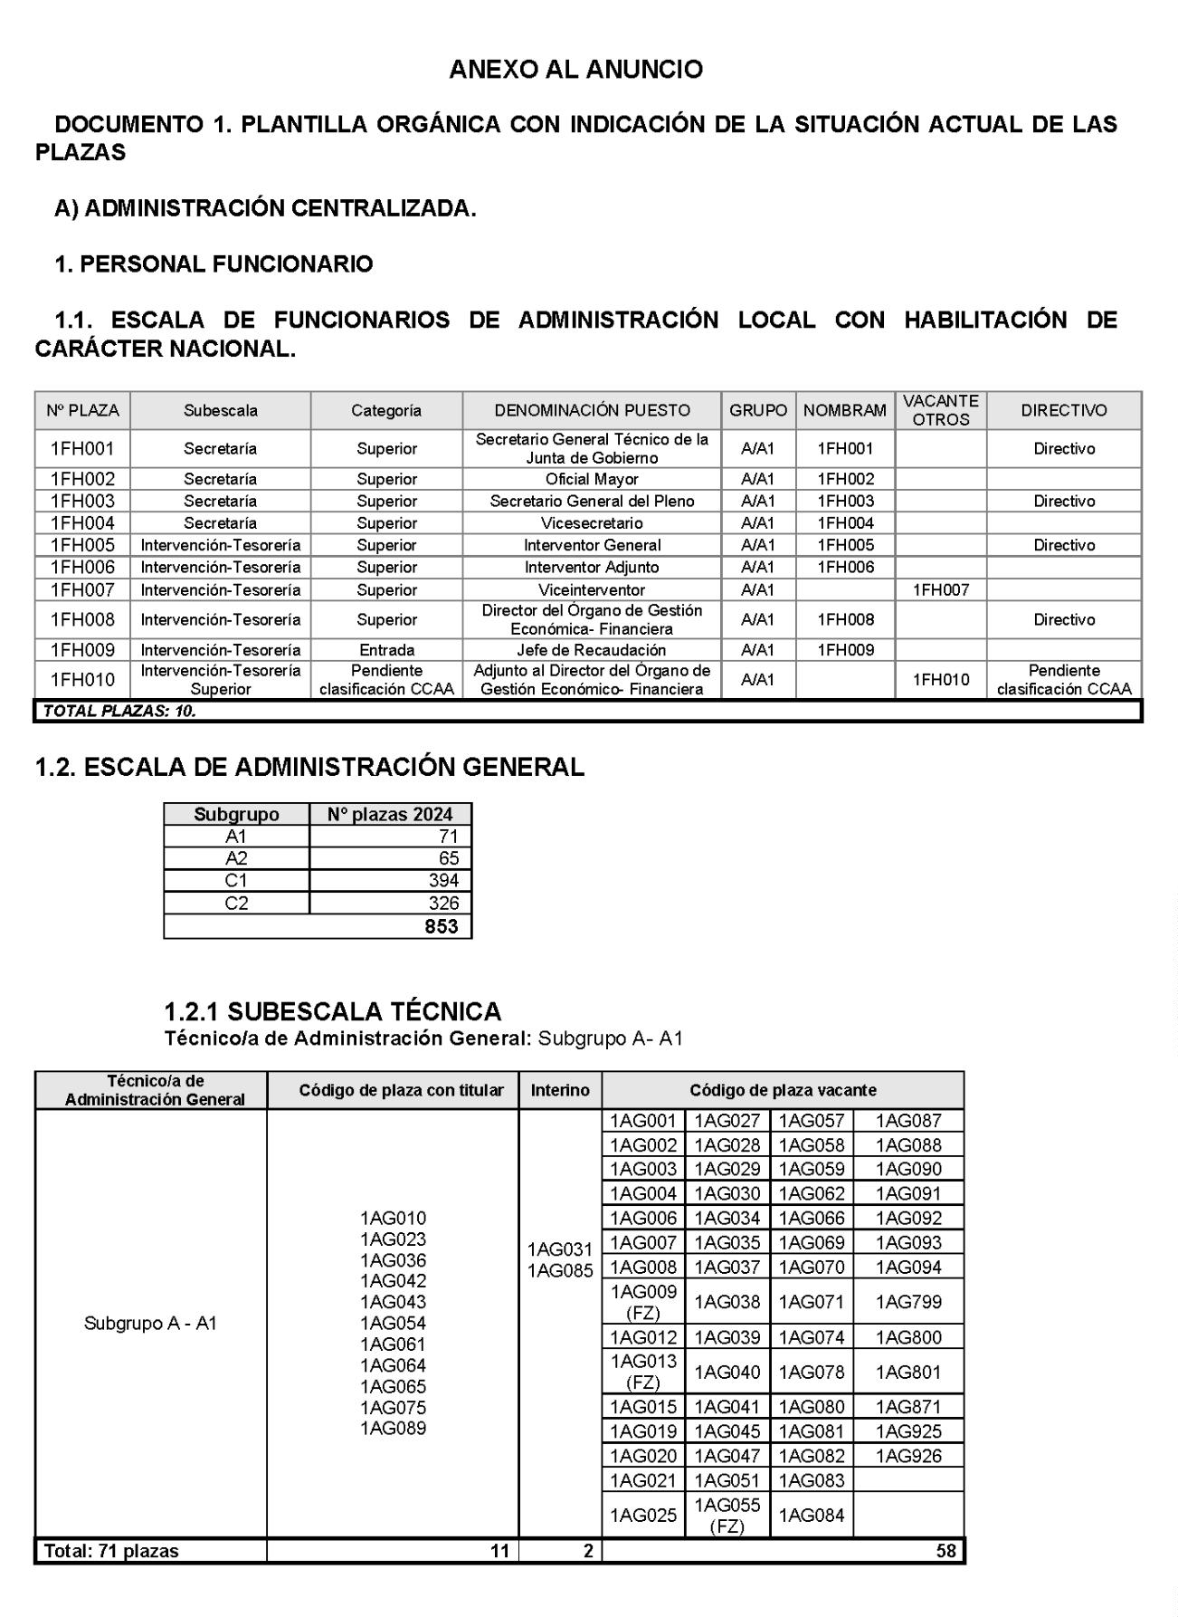

72
Boletín Oficial de la Provincia de Las Palmas. Anexo al Número 8, miércoles 17 de enero de 2024
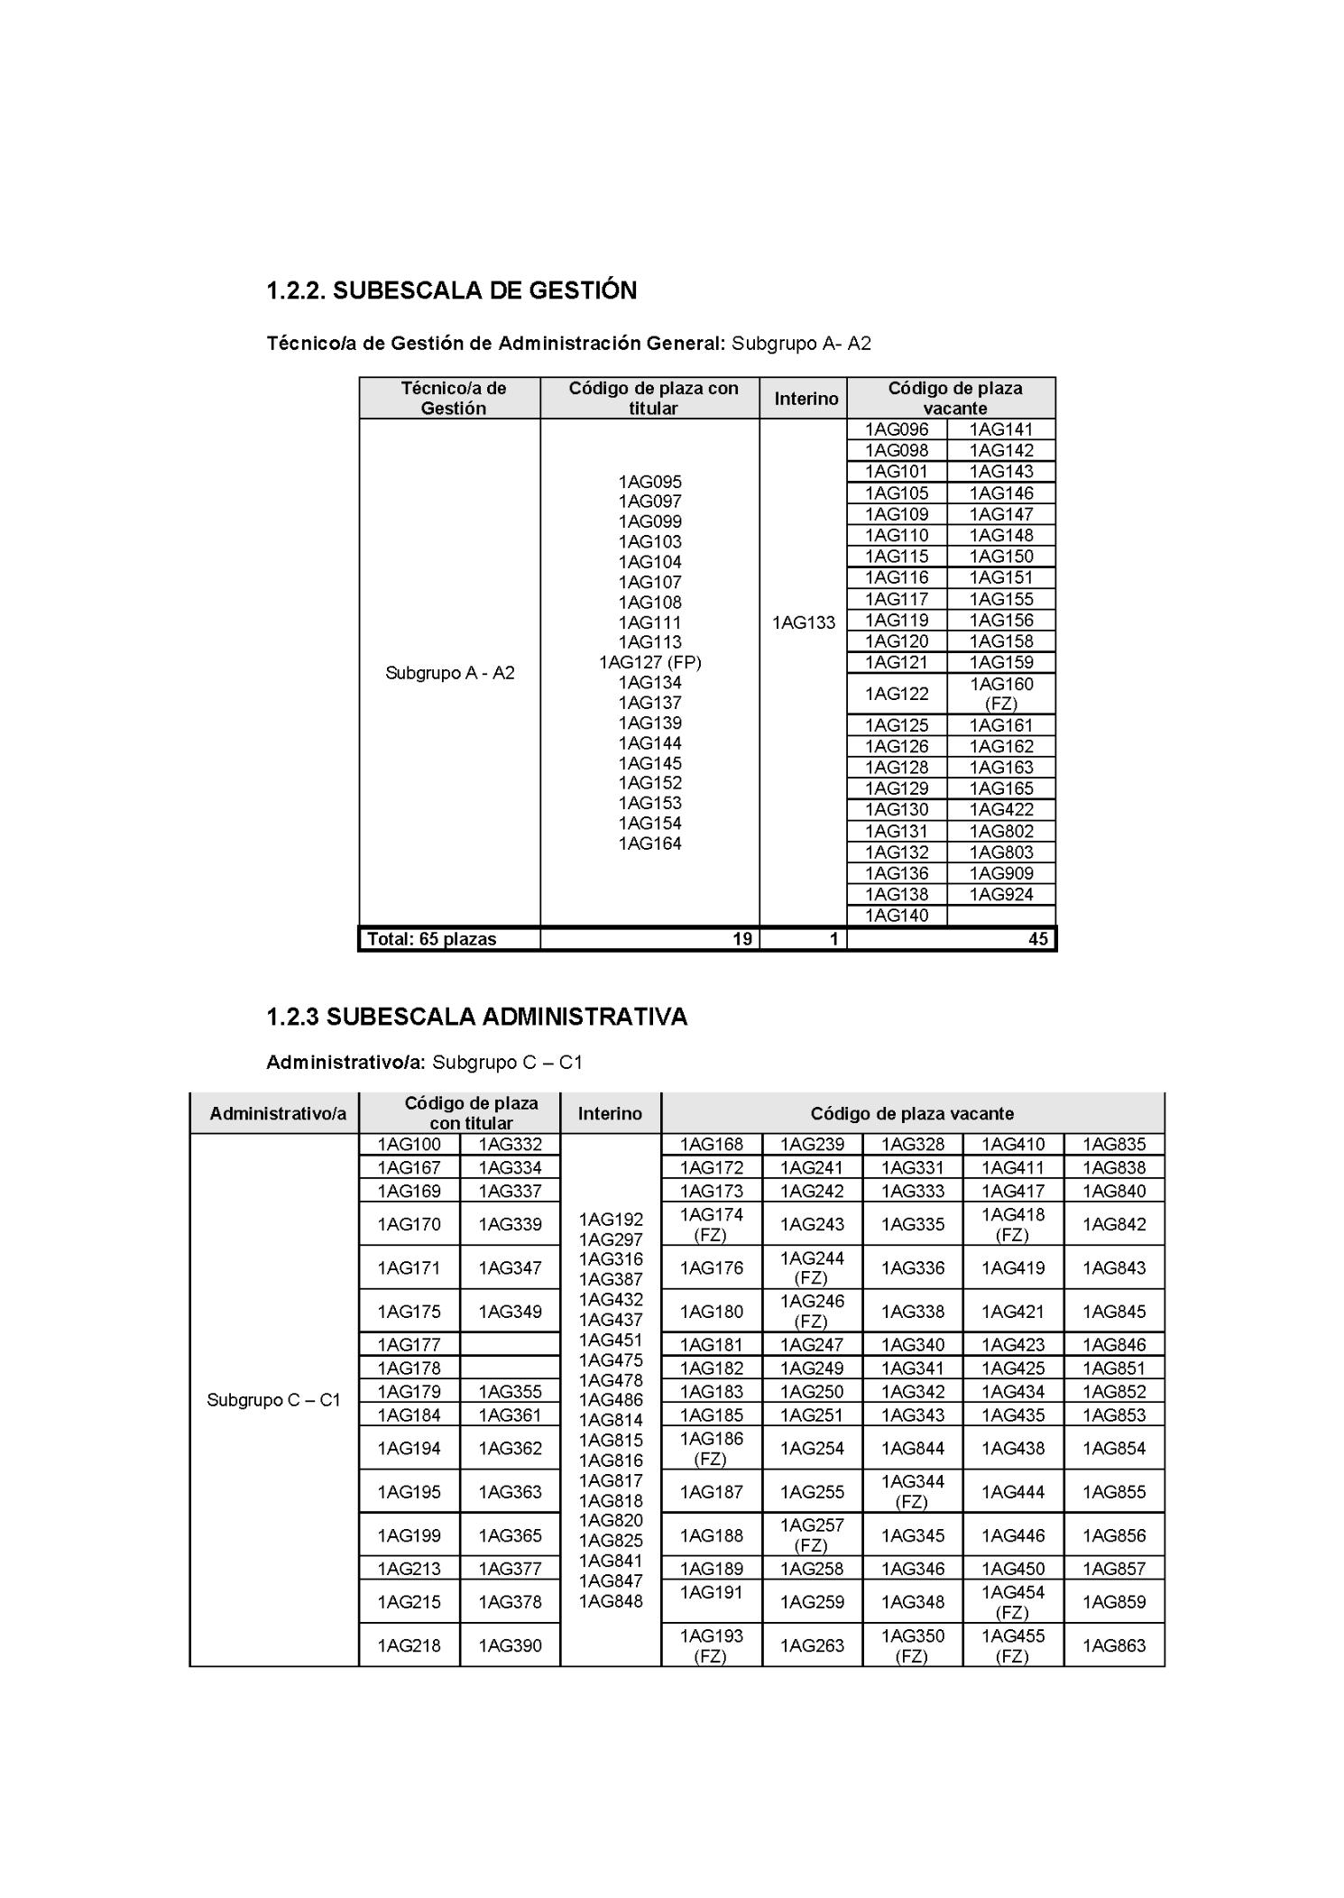

Boletín Oficial de la Provincia de Las Palmas. Anexo al Número 8, miércoles 17 de enero de 2024
73
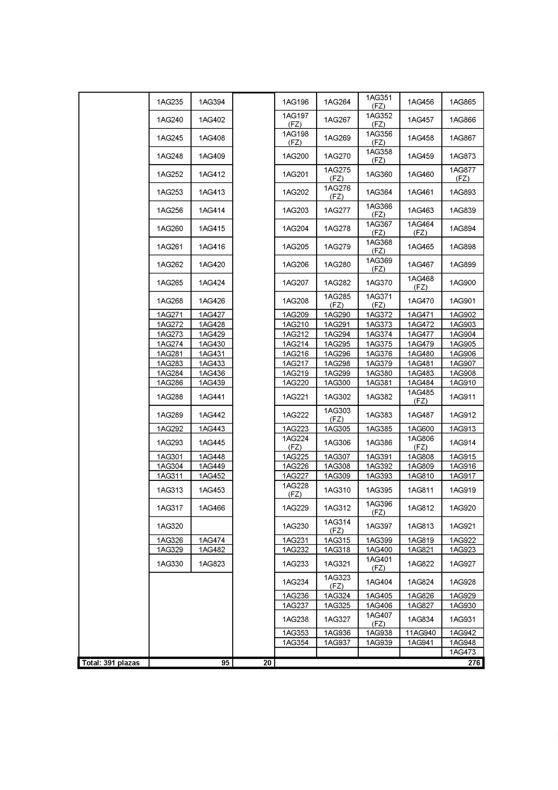

74
Boletín Oficial de la Provincia de Las Palmas. Anexo al Número 8, miércoles 17 de enero de 2024
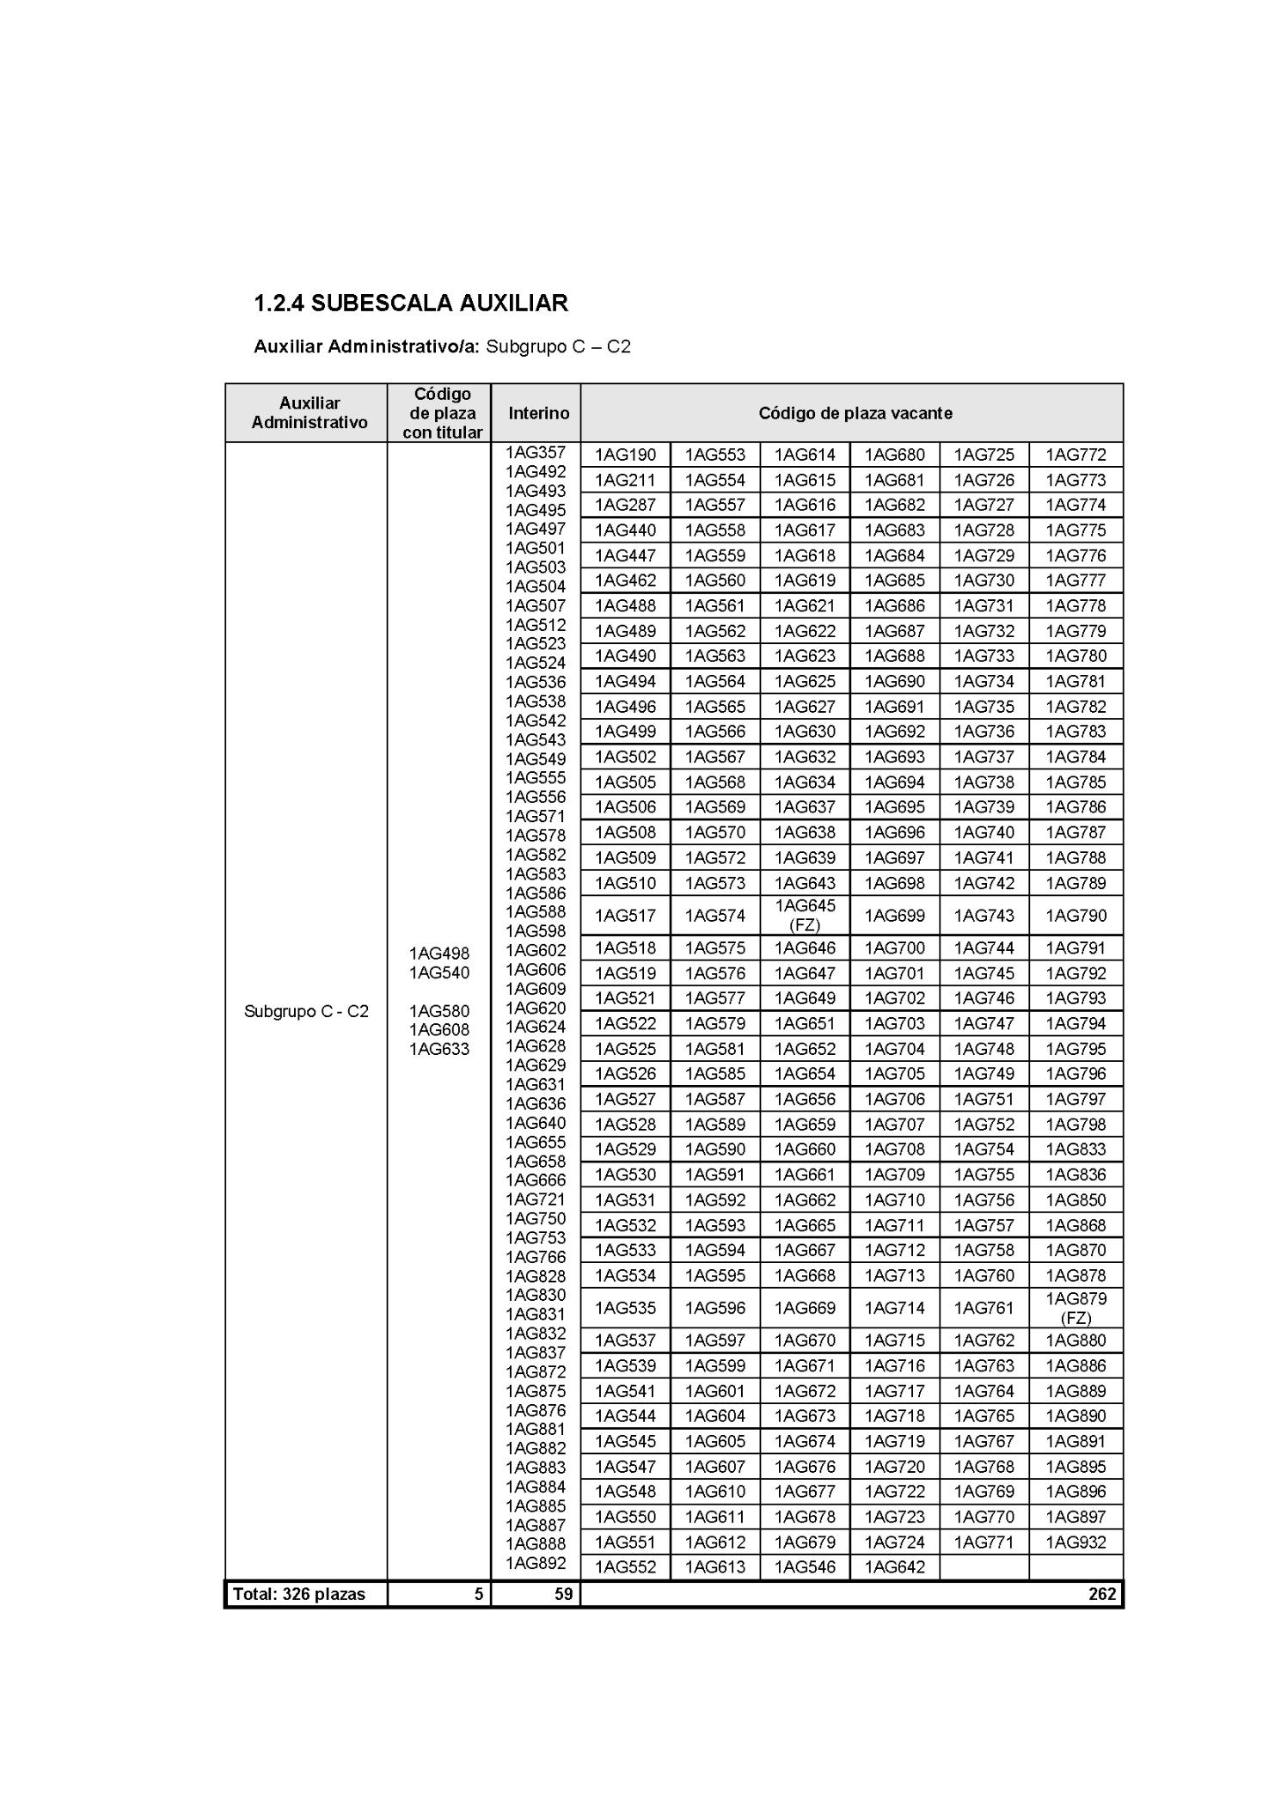

Boletín Oficial de la Provincia de Las Palmas. Anexo al Número 8, miércoles 17 de enero de 2024
75
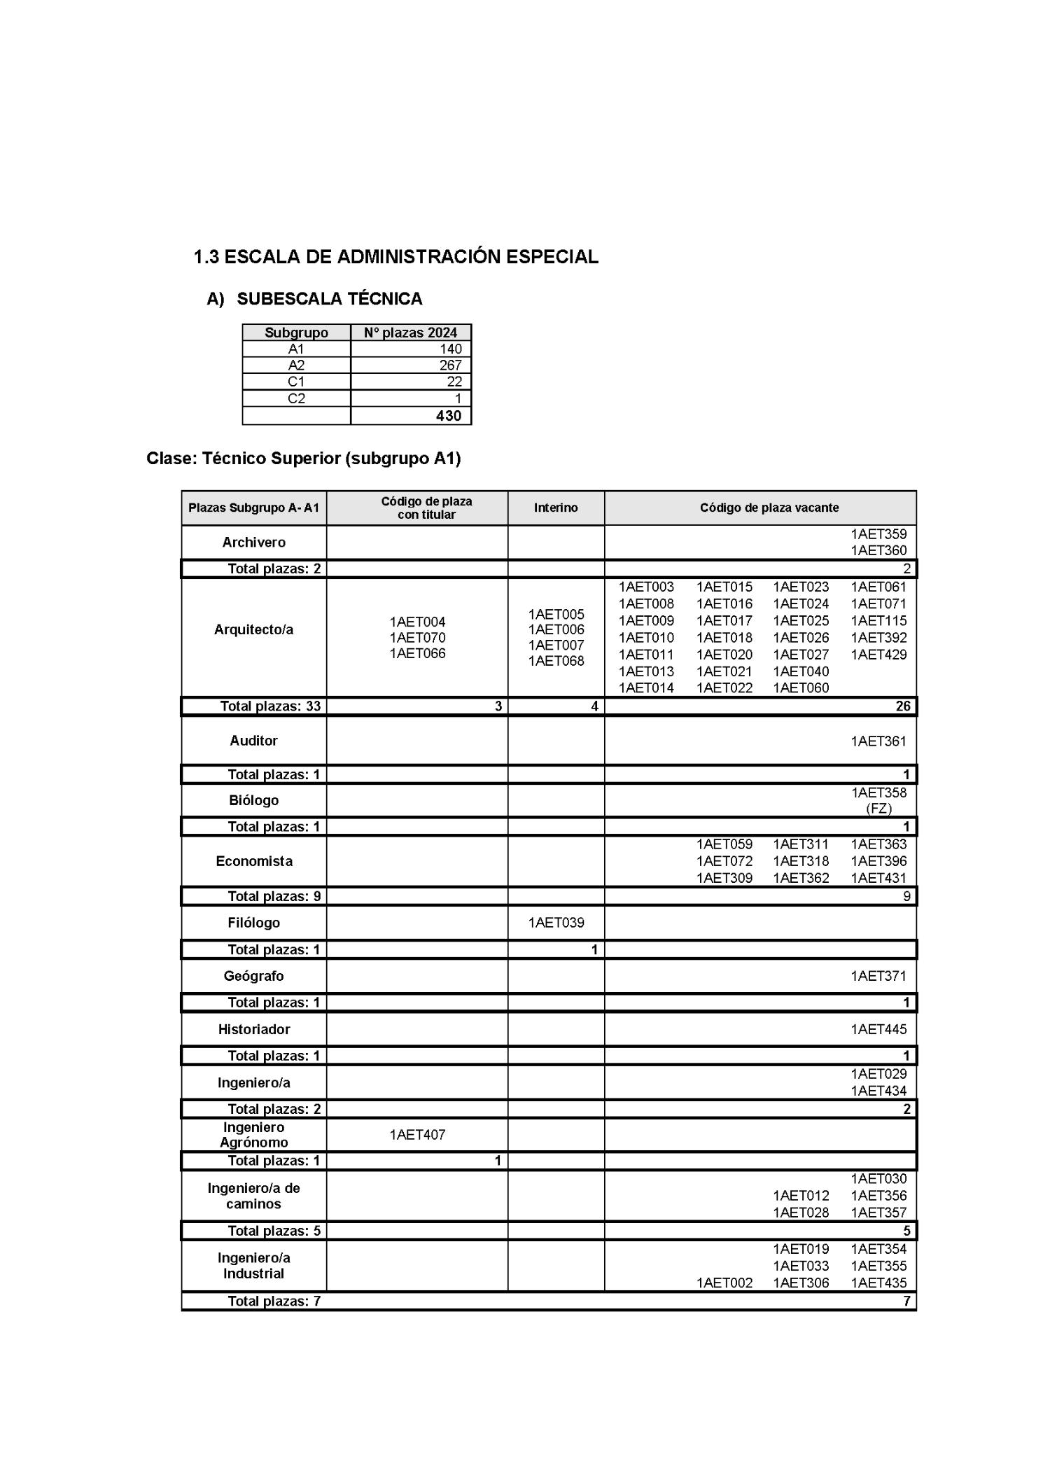

76
Boletín Oficial de la Provincia de Las Palmas. Anexo al Número 8, miércoles 17 de enero de 2024
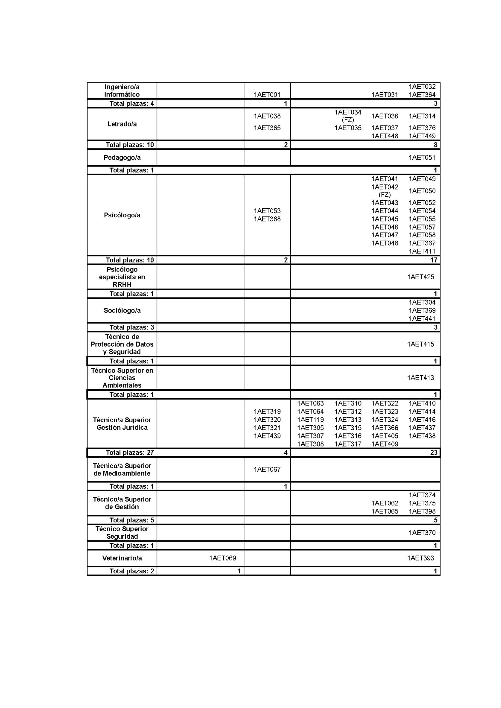

Boletín Oficial de la Provincia de Las Palmas. Anexo al Número 8, miércoles 17 de enero de 2024
77
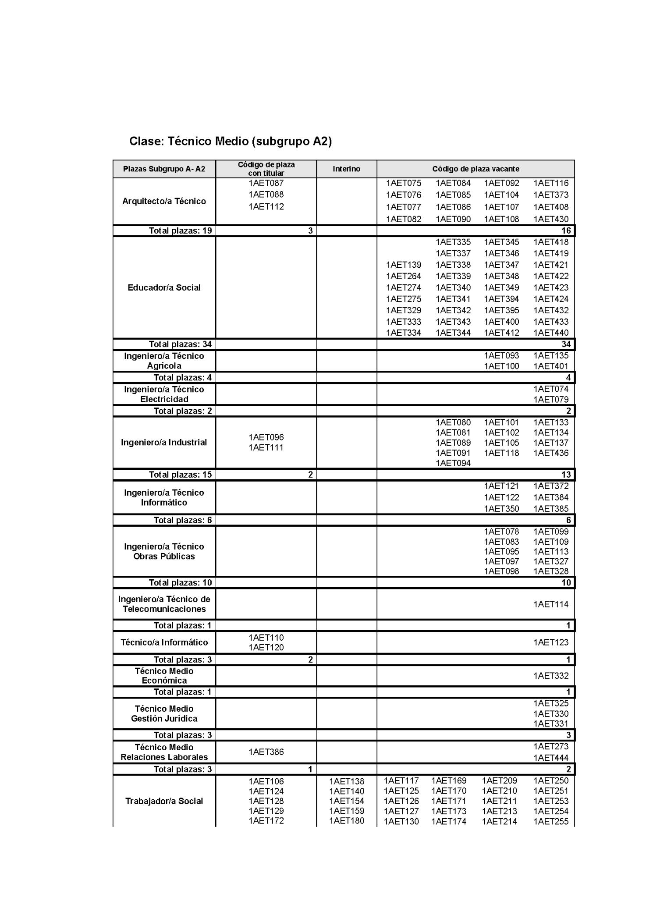

78
Boletín Oficial de la Provincia de Las Palmas. Anexo al Número 8, miércoles 17 de enero de 2024
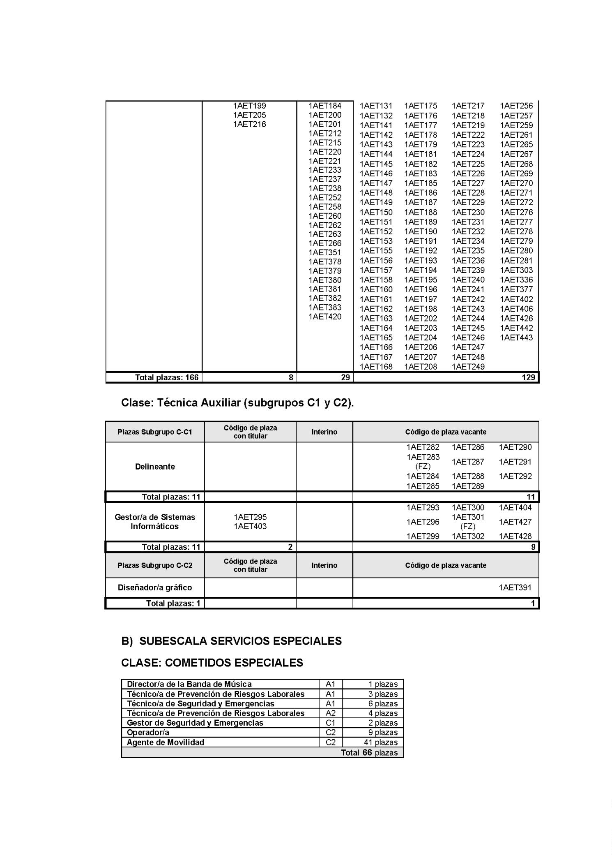

Boletín Oficial de la Provincia de Las Palmas. Anexo al Número 8, miércoles 17 de enero de 2024
79
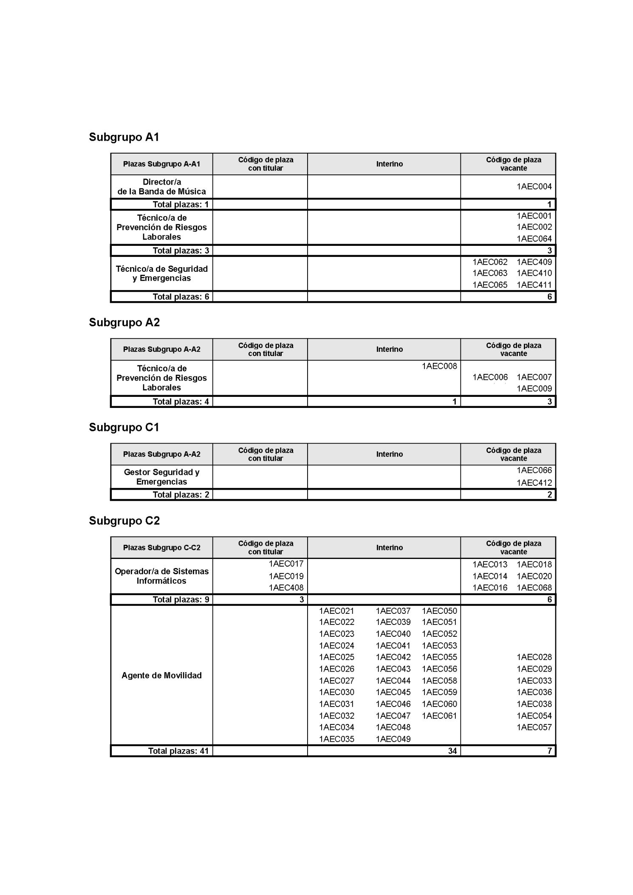

80
Boletín Oficial de la Provincia de Las Palmas. Anexo al Número 8, miércoles 17 de enero de 2024
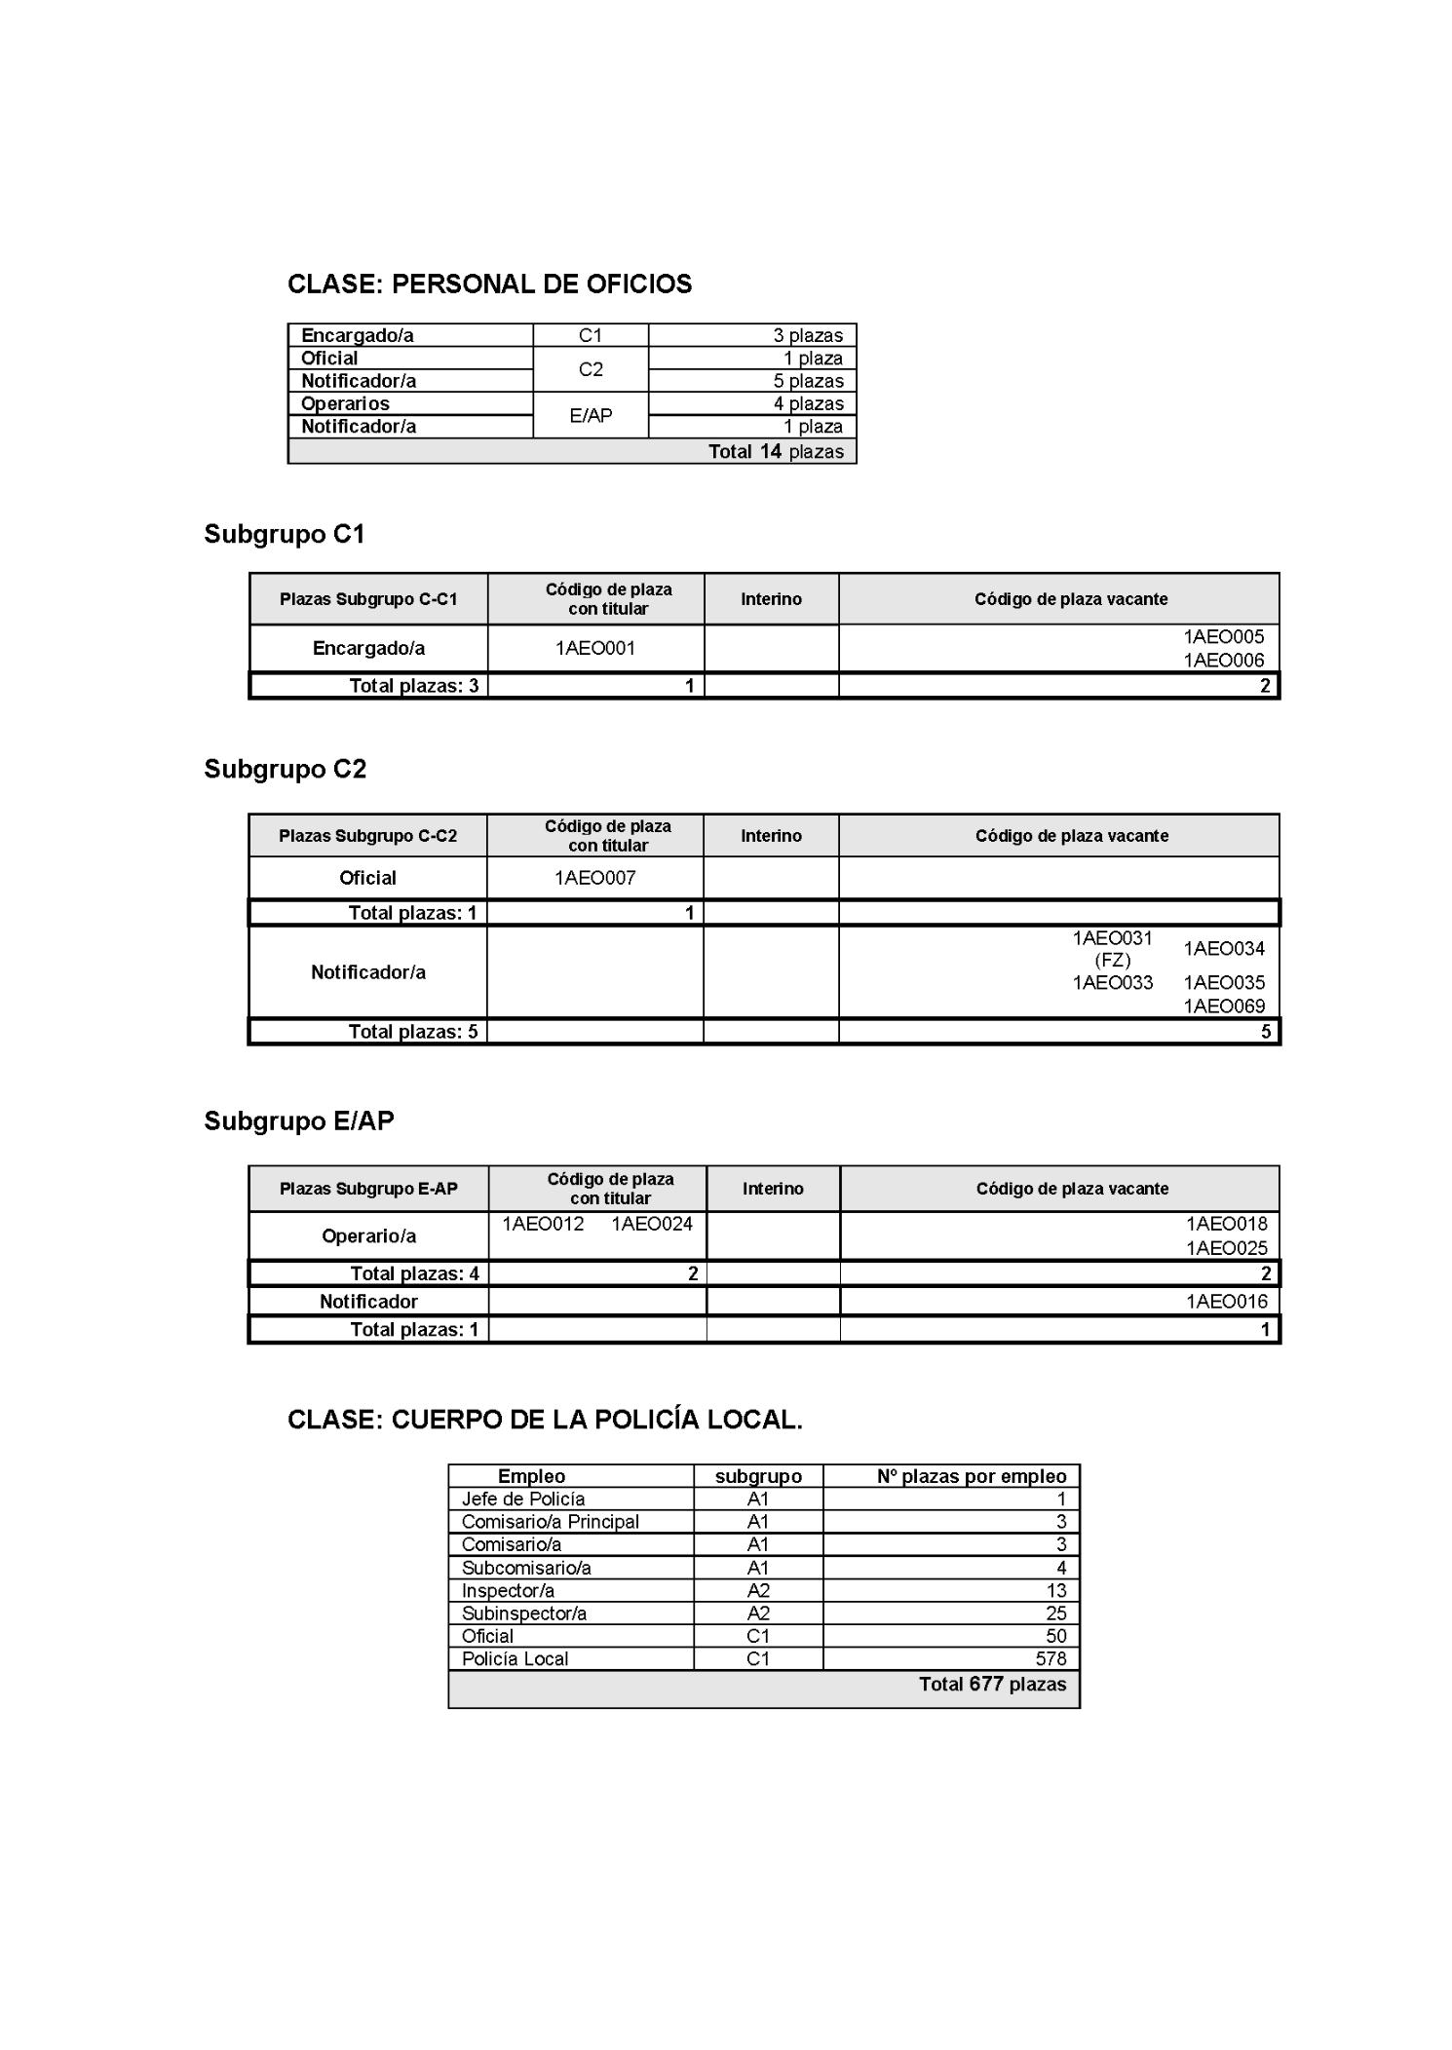

Boletín Oficial de la Provincia de Las Palmas. Anexo al Número 8, miércoles 17 de enero de 2024
81
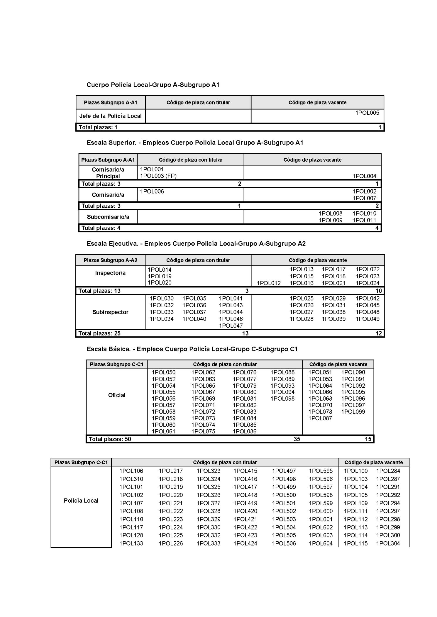

82
Boletín Oficial de la Provincia de Las Palmas. Anexo al Número 8, miércoles 17 de enero de 2024
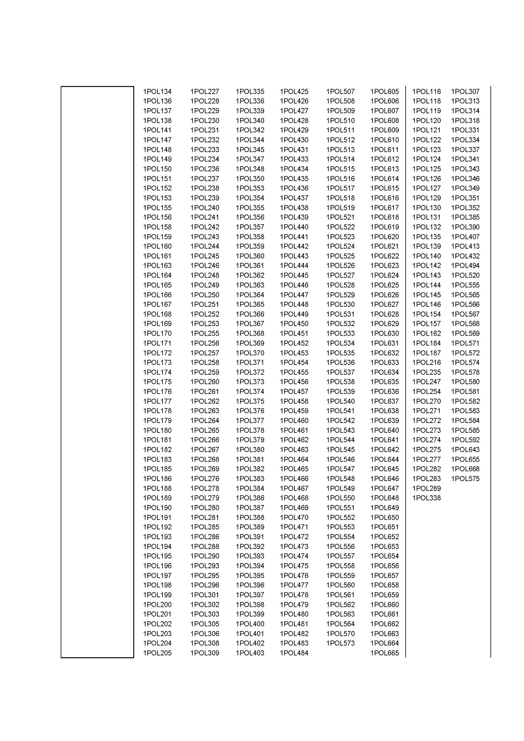

Boletín Oficial de la Provincia de Las Palmas. Anexo al Número 8, miércoles 17 de enero de 2024
83
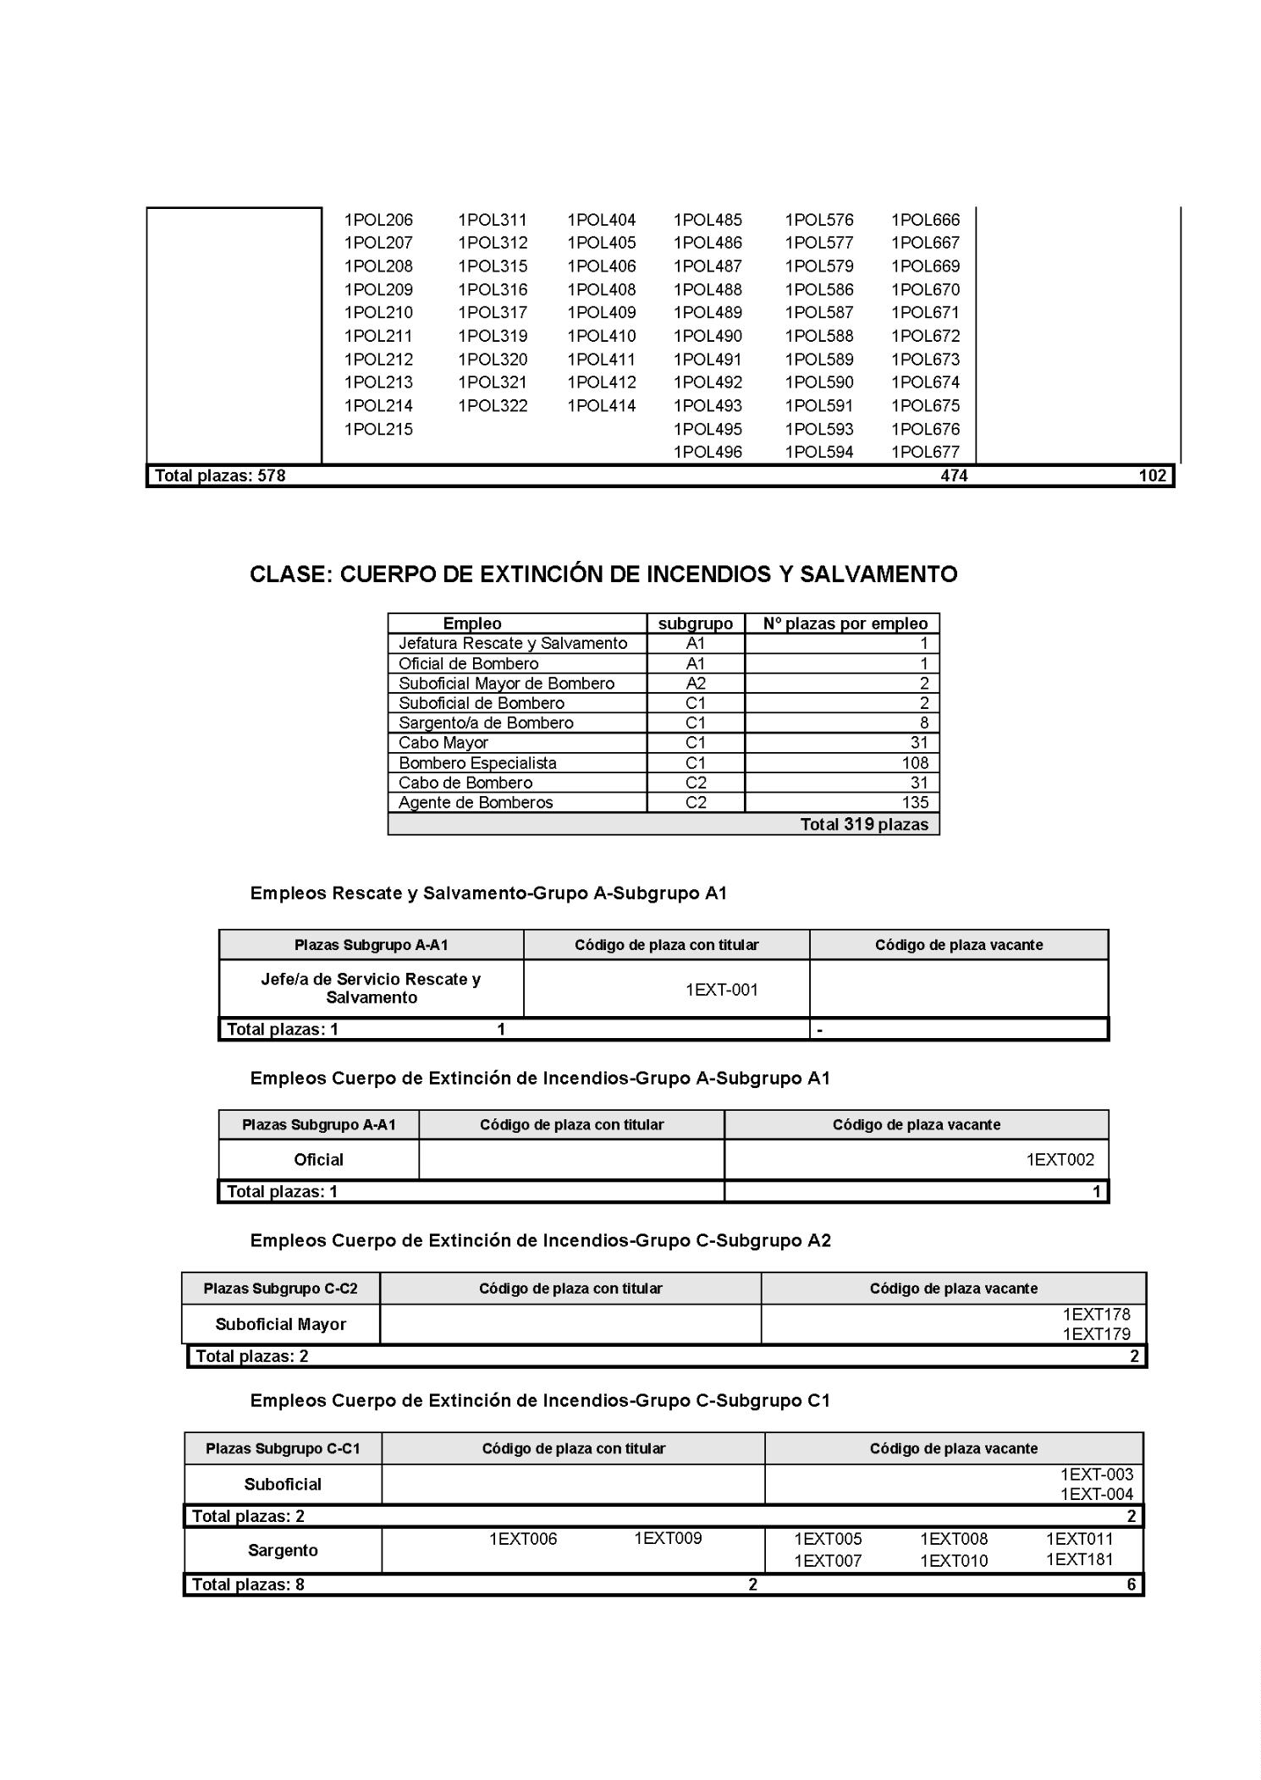

84
Boletín Oficial de la Provincia de Las Palmas. Anexo al Número 8, miércoles 17 de enero de 2024
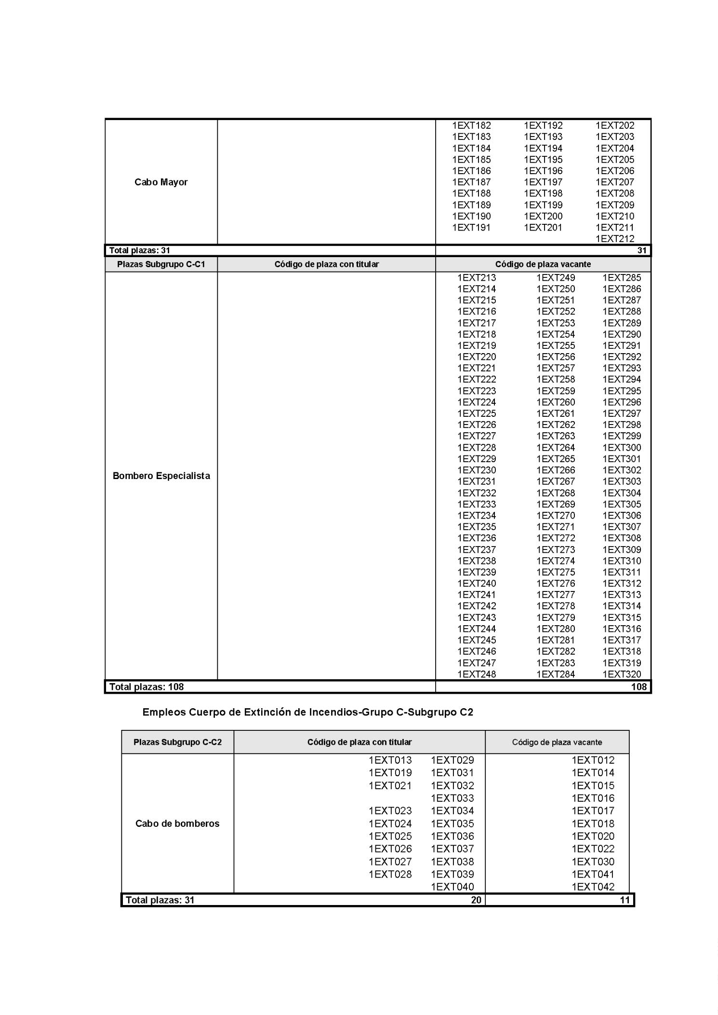

Boletín Oficial de la Provincia de Las Palmas. Anexo al Número 8, miércoles 17 de enero de 2024
85
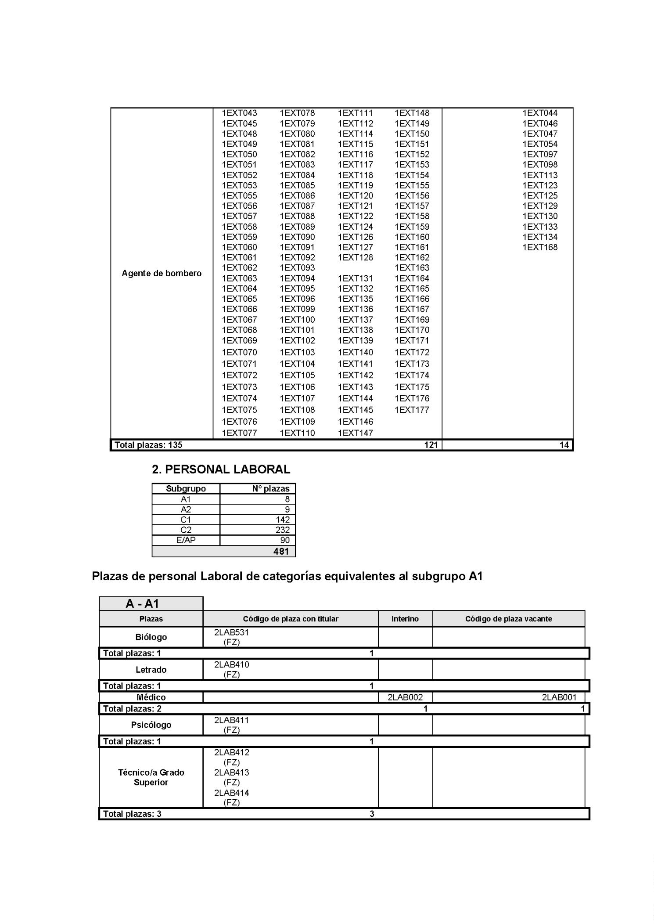

86
Boletín Oficial de la Provincia de Las Palmas. Anexo al Número 8, miércoles 17 de enero de 2024
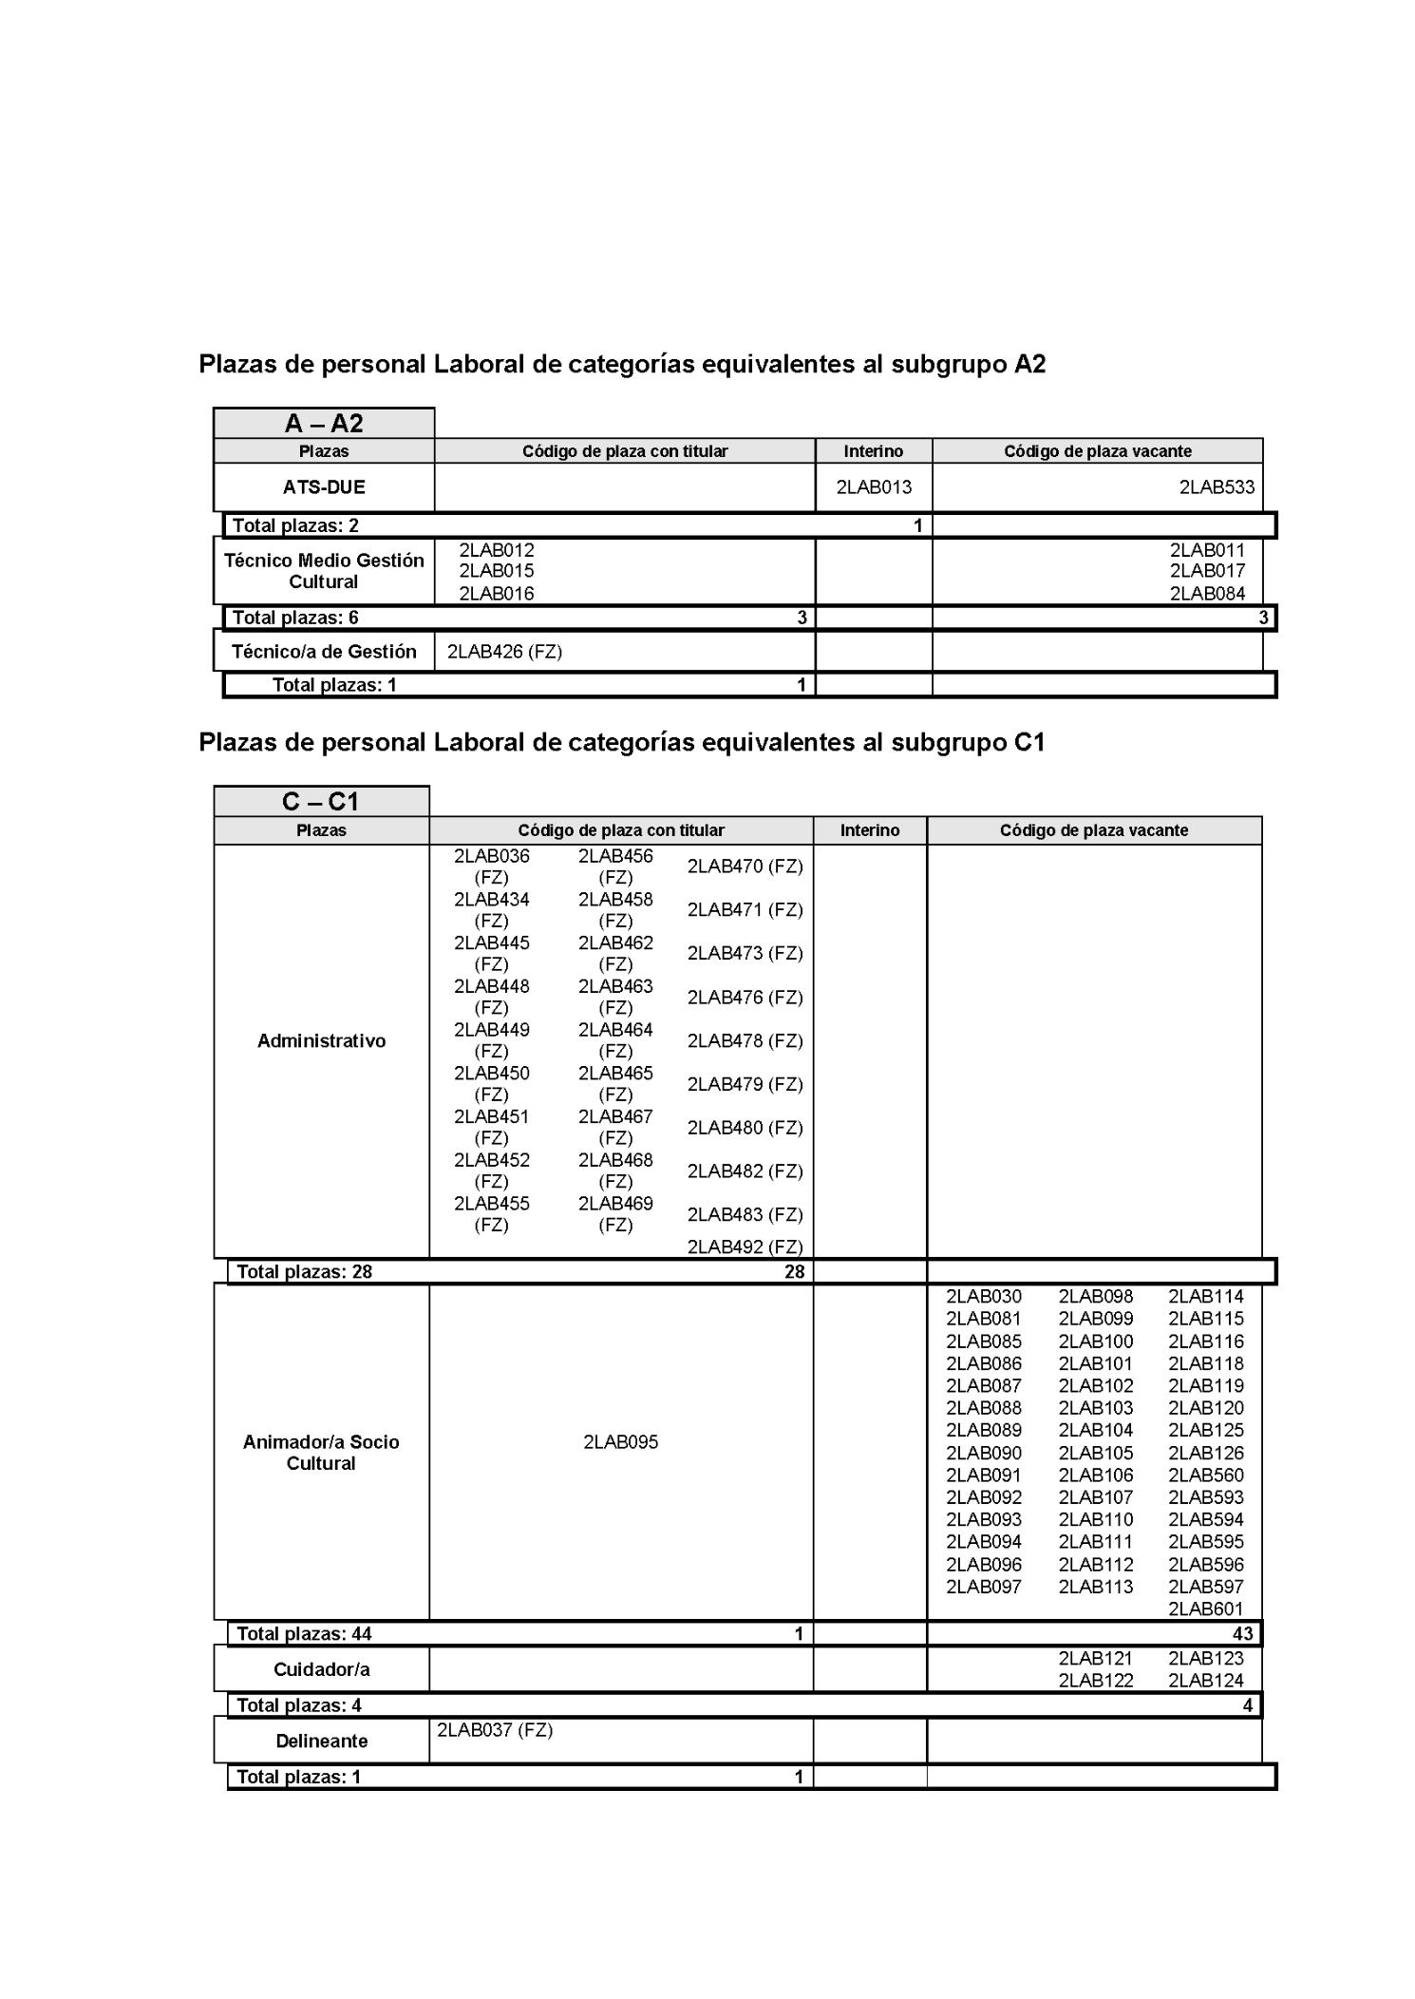

Boletín Oficial de la Provincia de Las Palmas. Anexo al Número 8, miércoles 17 de enero de 2024
87
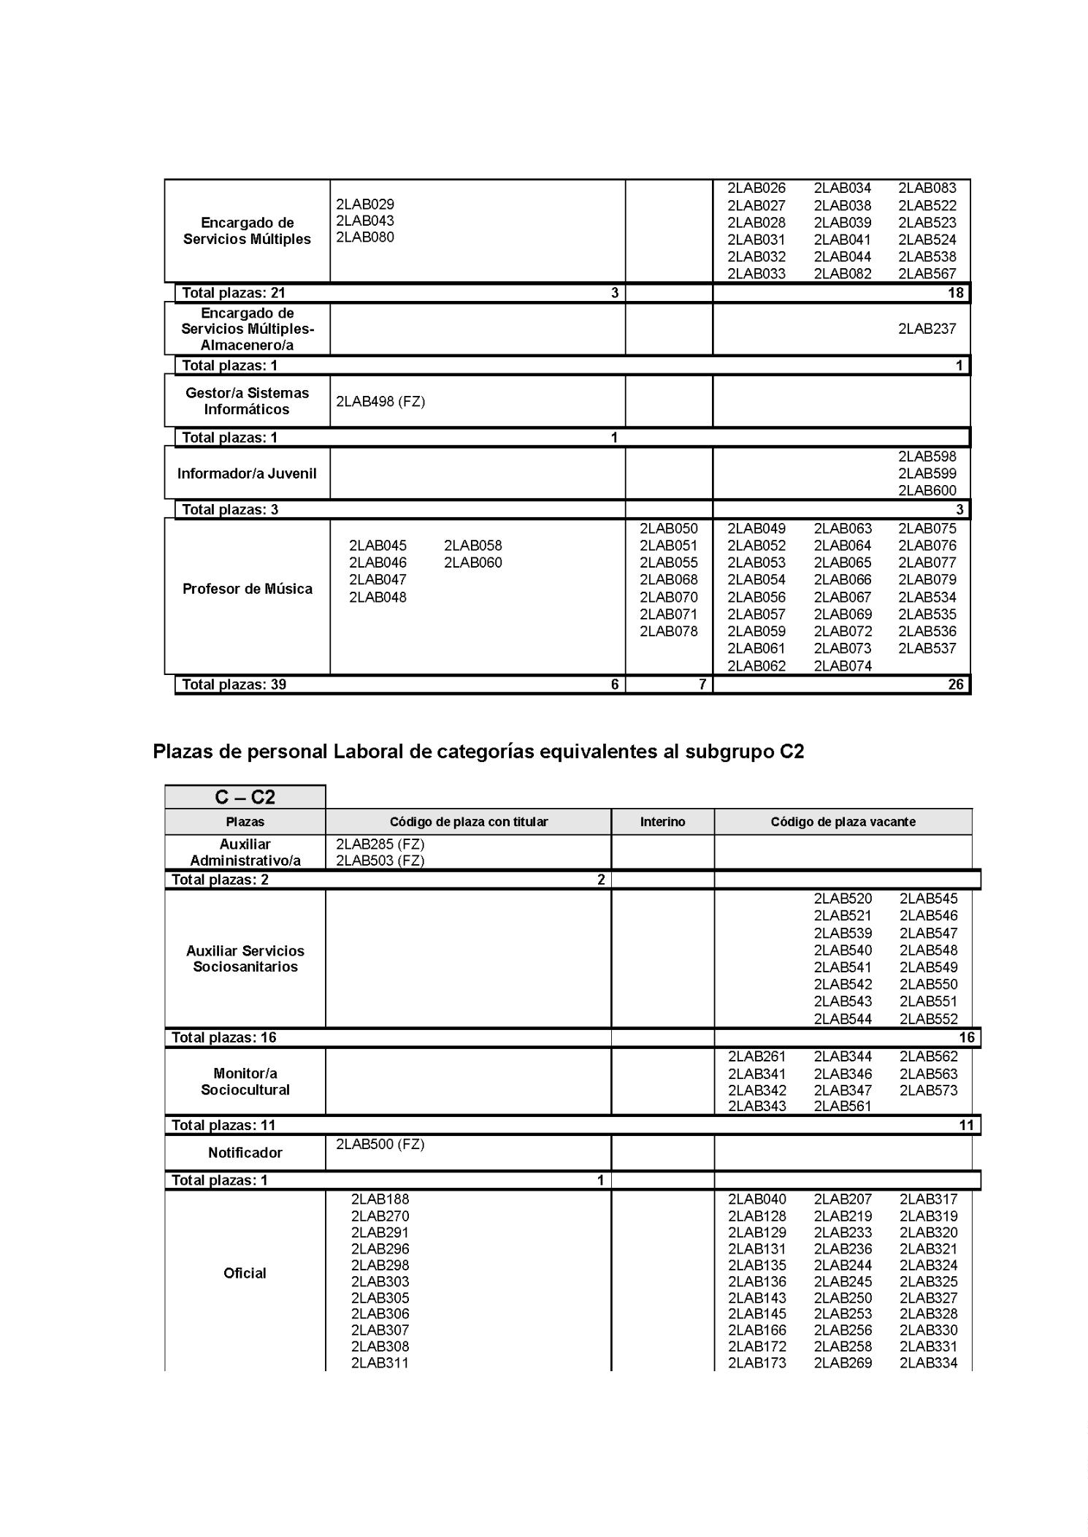

88
Boletín Oficial de la Provincia de Las Palmas. Anexo al Número 8, miércoles 17 de enero de 2024
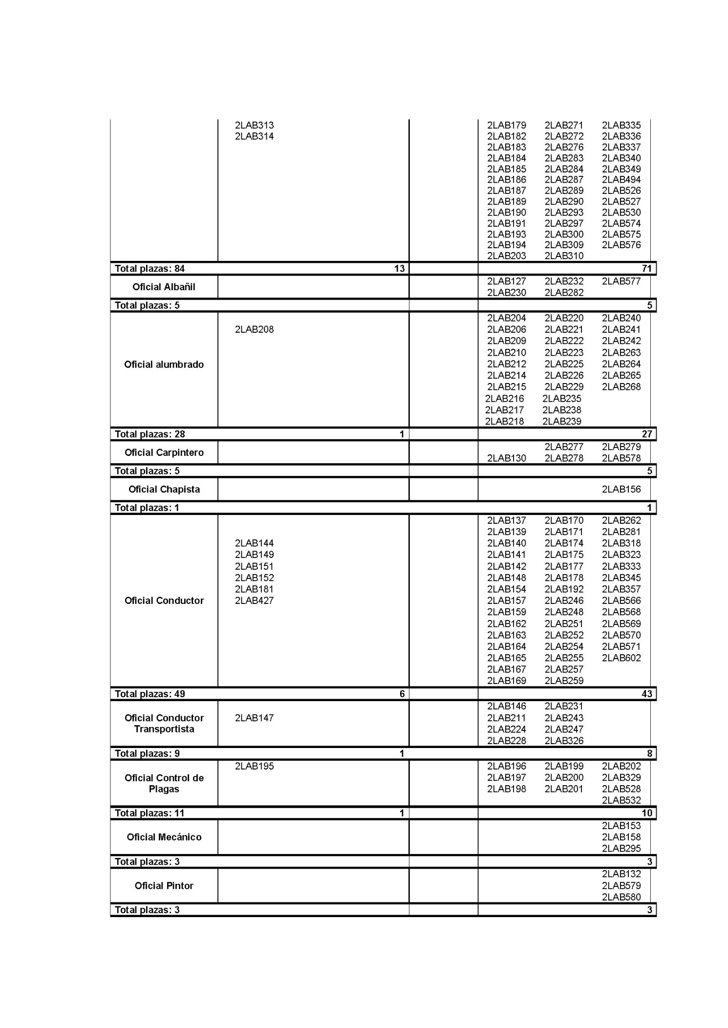

Boletín Oficial de la Provincia de Las Palmas. Anexo al Número 8, miércoles 17 de enero de 2024
89
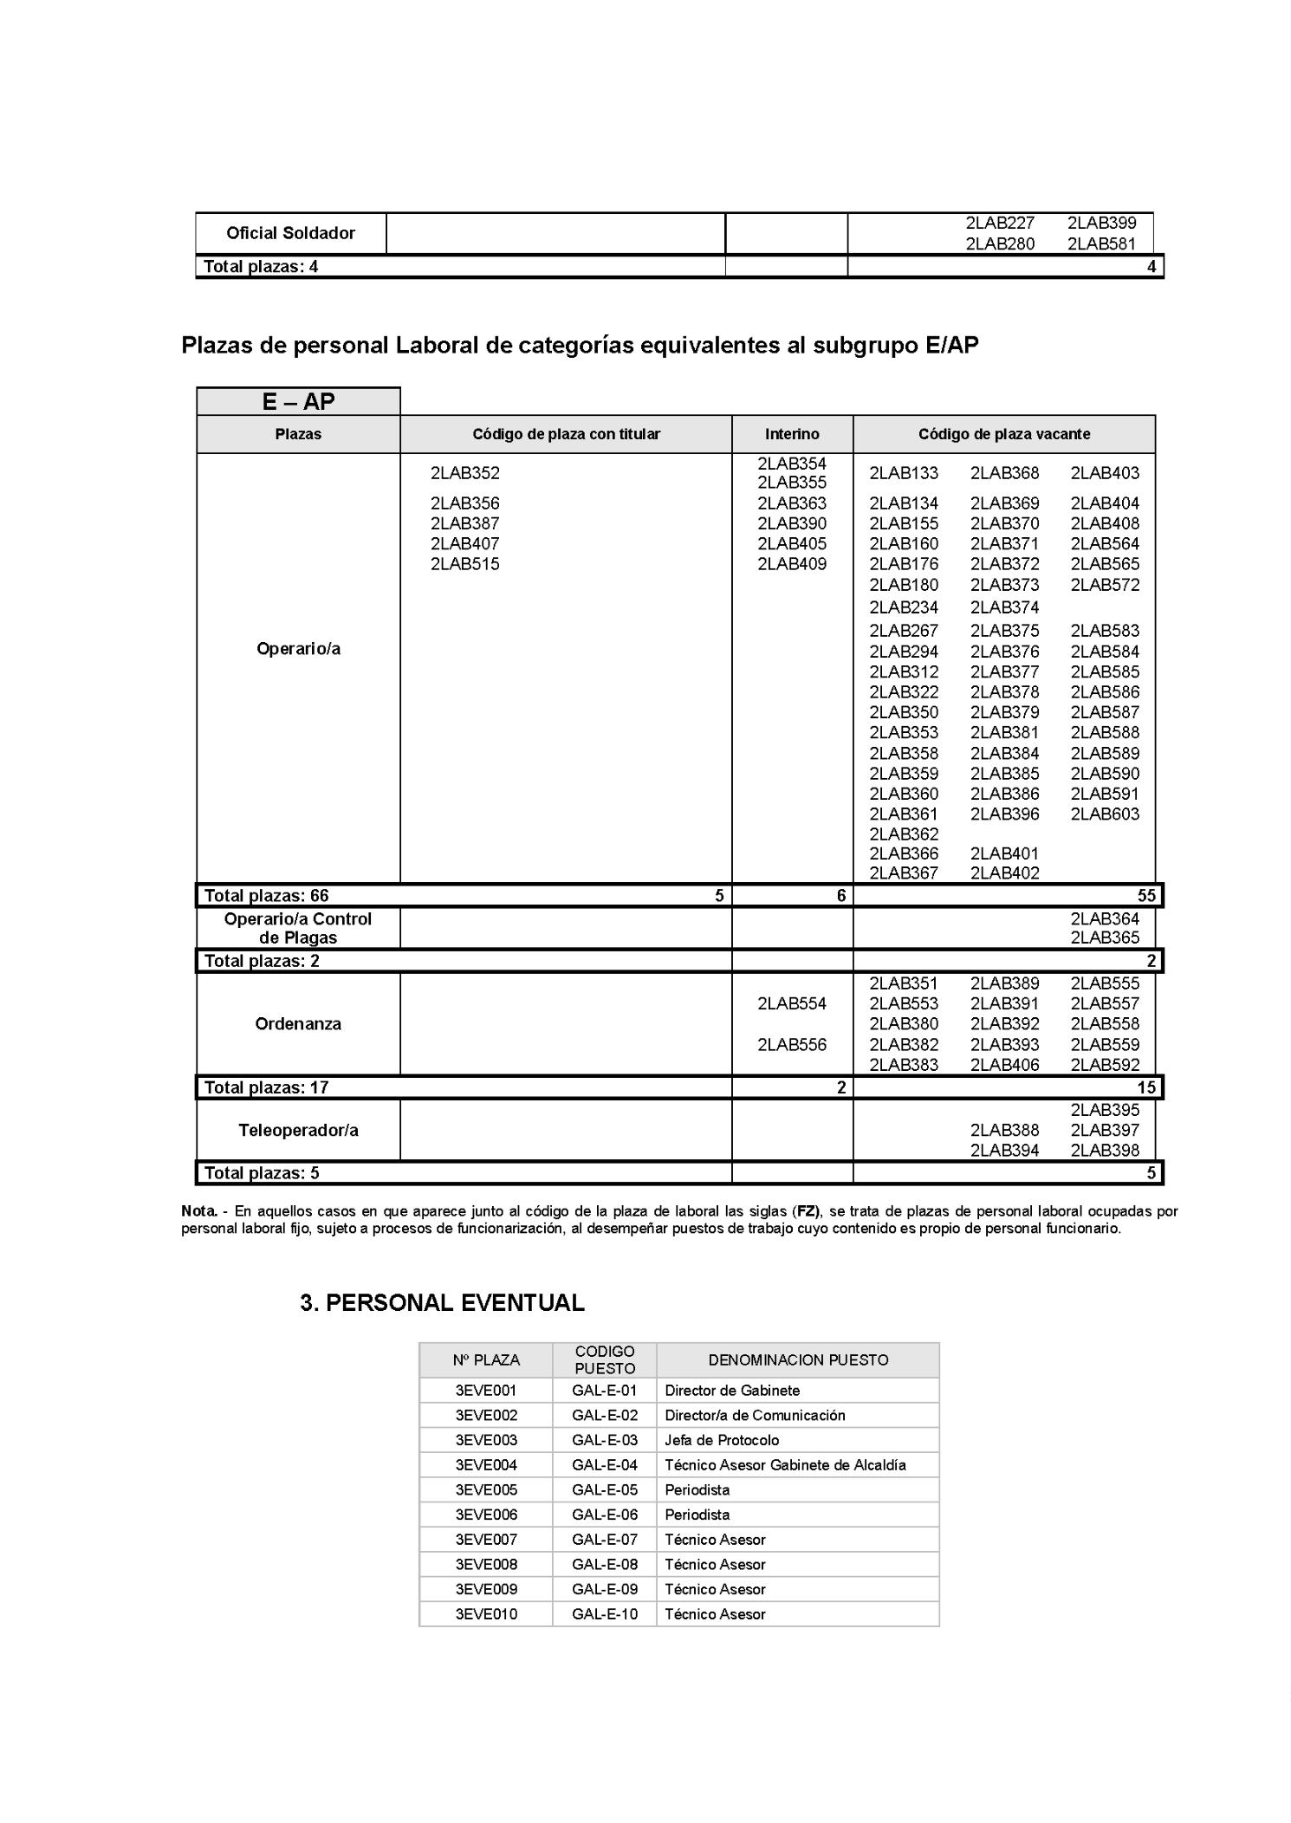

90
Boletín Oficial de la Provincia de Las Palmas. Anexo al Número 8, miércoles 17 de enero de 2024
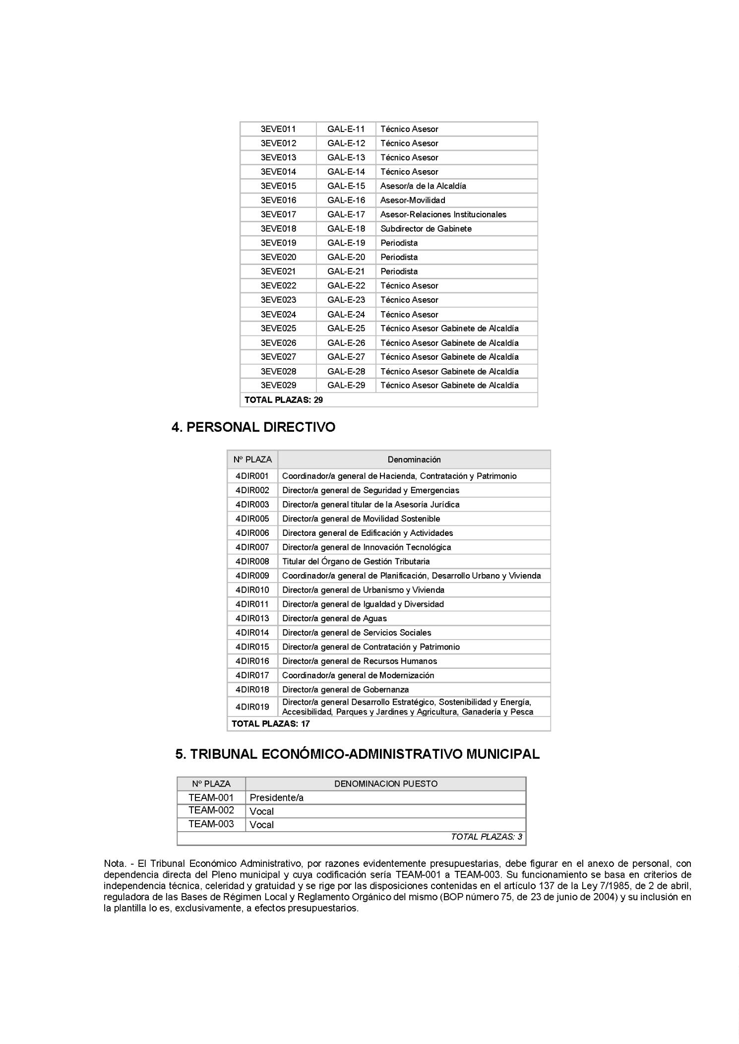

Boletín Oficial de la Provincia de Las Palmas. Anexo al Número 8, miércoles 17 de enero de 2024
91
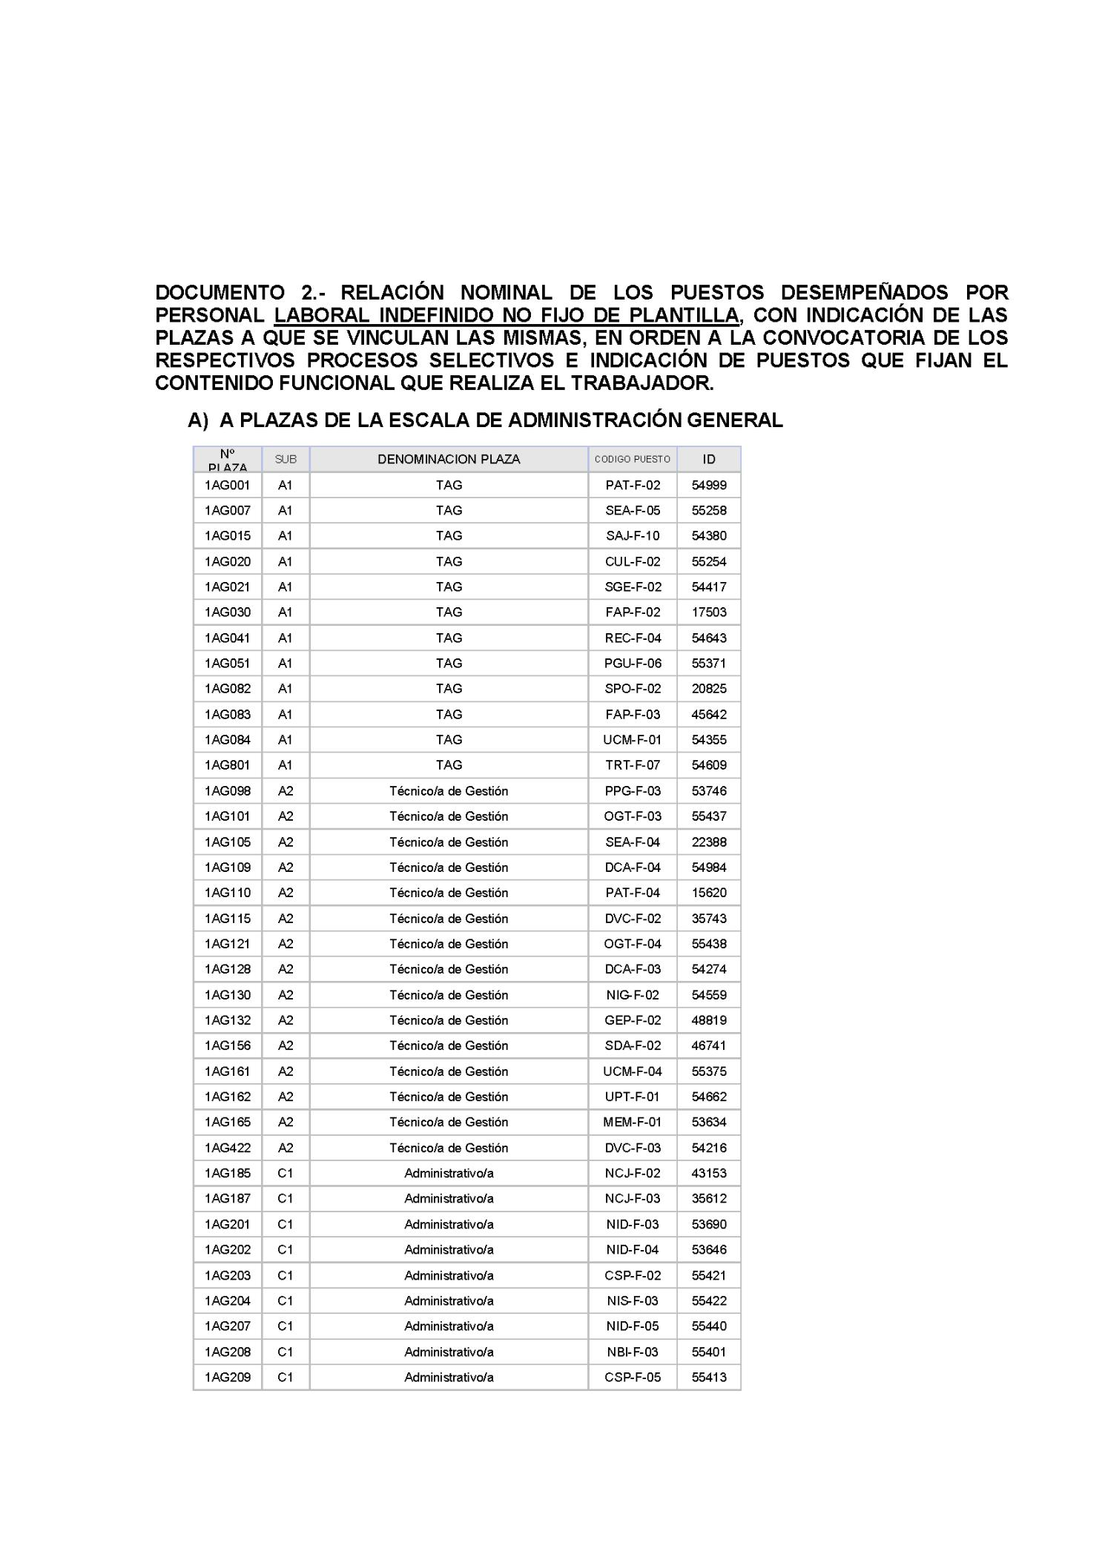

92
Boletín Oficial de la Provincia de Las Palmas. Anexo al Número 8, miércoles 17 de enero de 2024
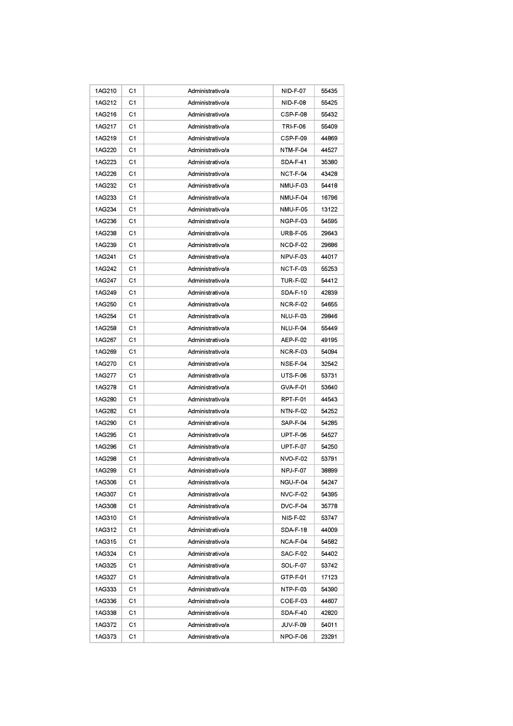

Boletín Oficial de la Provincia de Las Palmas. Anexo al Número 8, miércoles 17 de enero de 2024
93
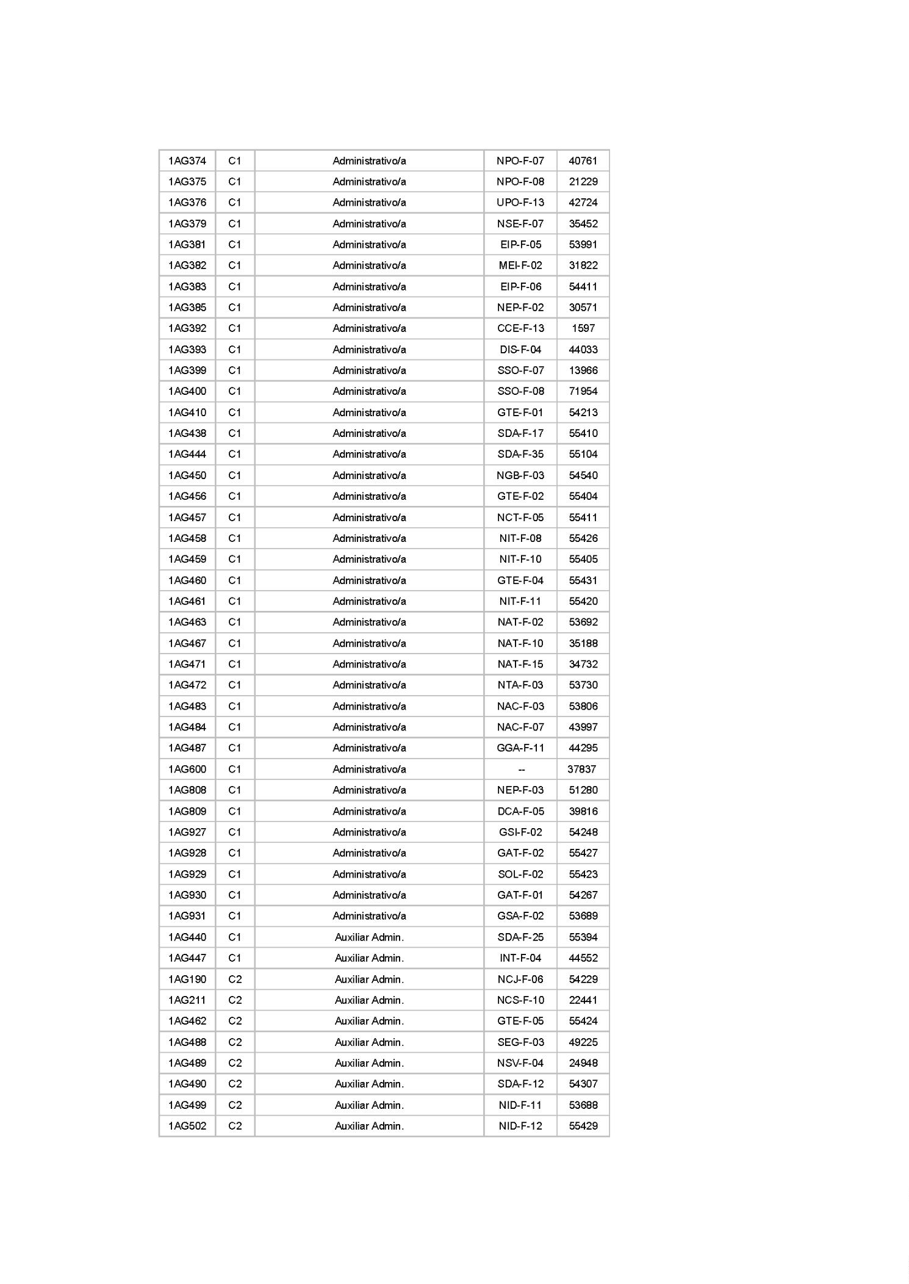

94
Boletín Oficial de la Provincia de Las Palmas. Anexo al Número 8, miércoles 17 de enero de 2024
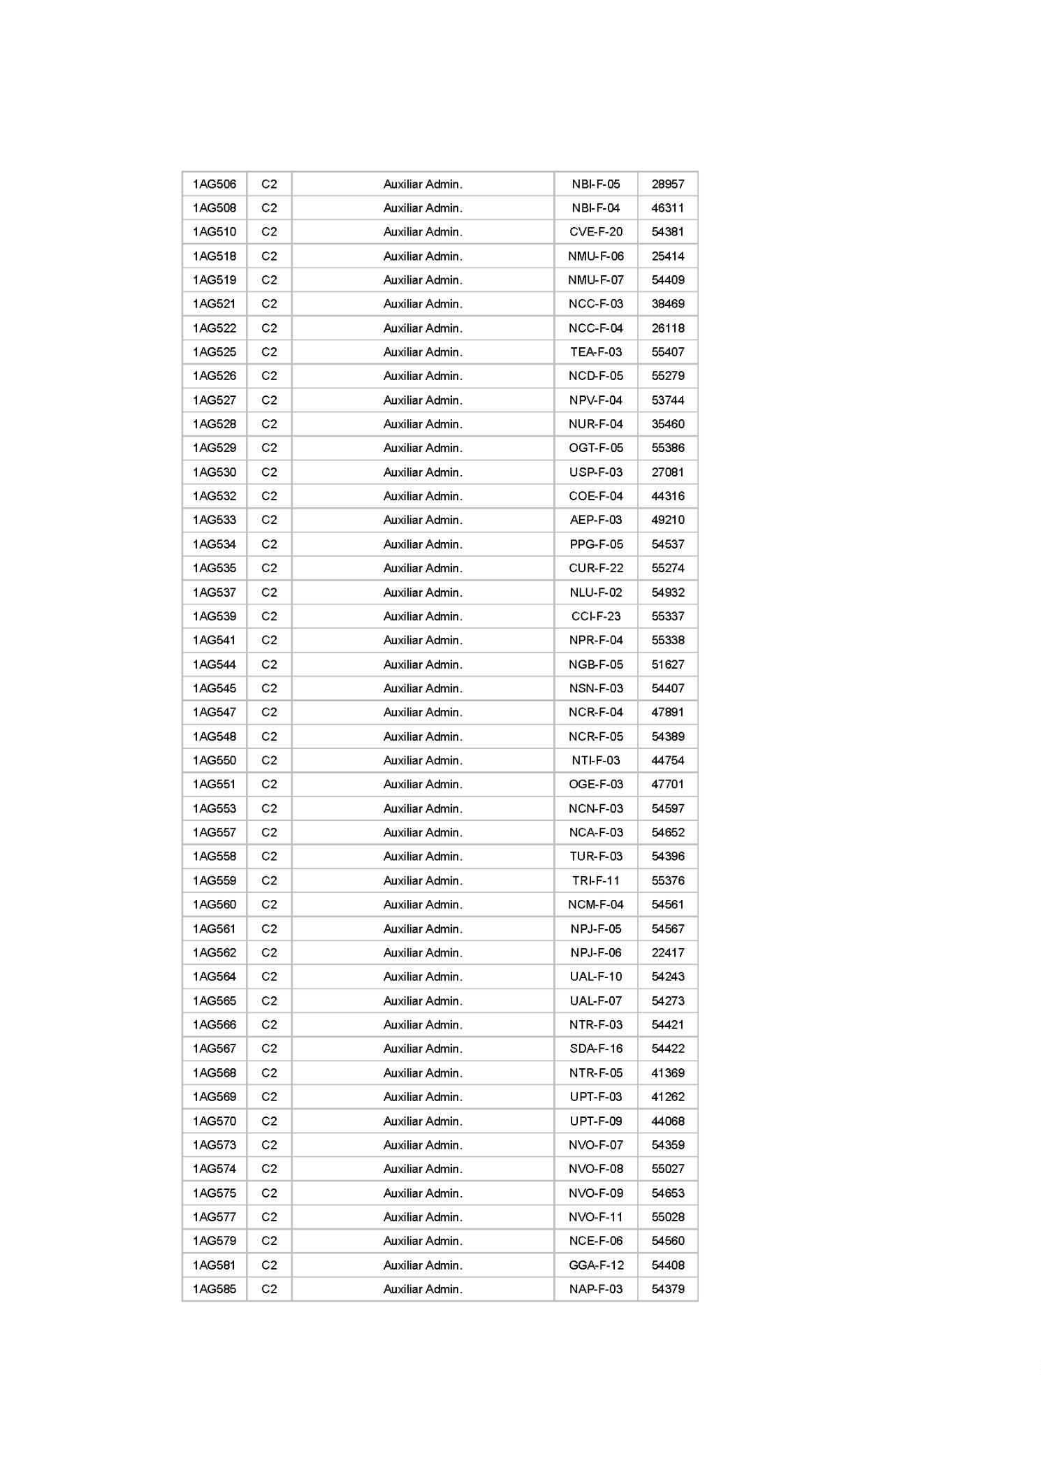

Boletín Oficial de la Provincia de Las Palmas. Anexo al Número 8, miércoles 17 de enero de 2024
95
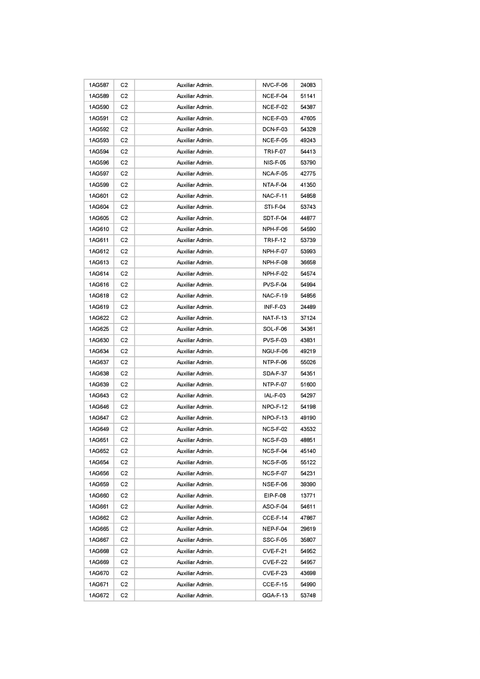

96
Boletín Oficial de la Provincia de Las Palmas. Anexo al Número 8, miércoles 17 de enero de 2024
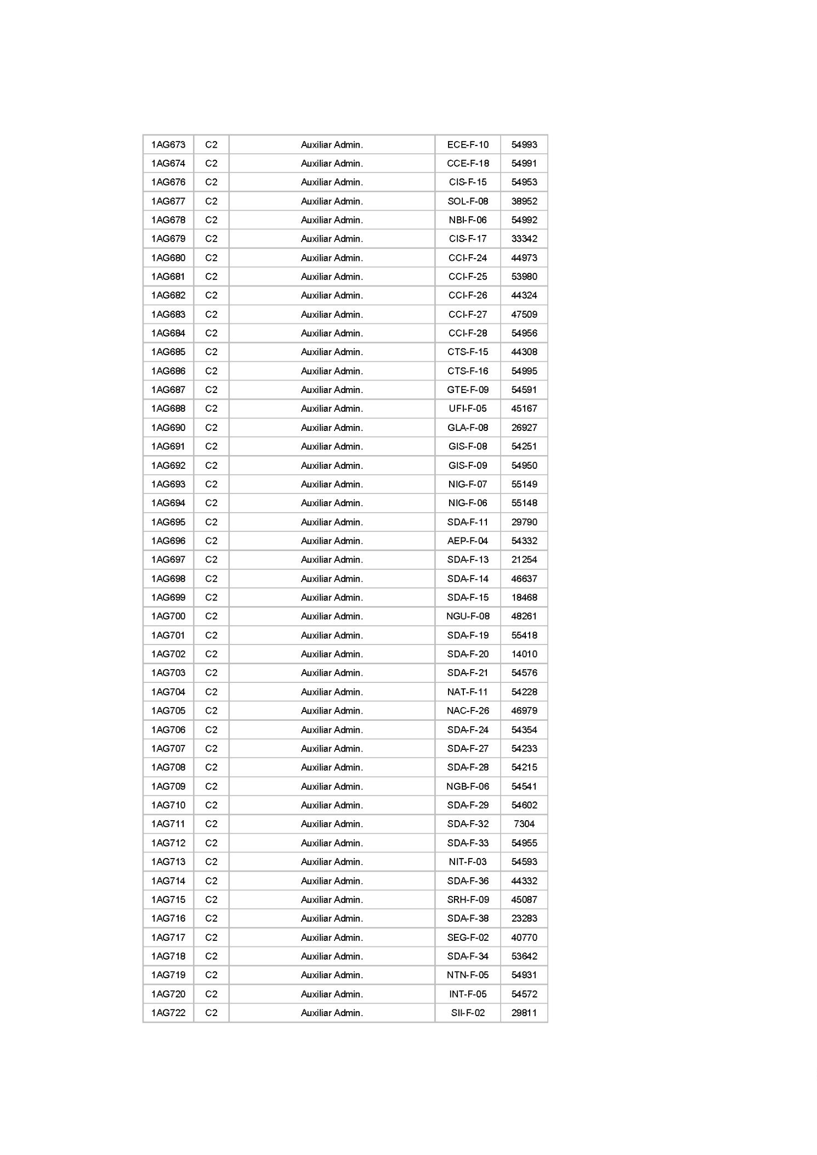

Boletín Oficial de la Provincia de Las Palmas. Anexo al Número 8, miércoles 17 de enero de 2024
97
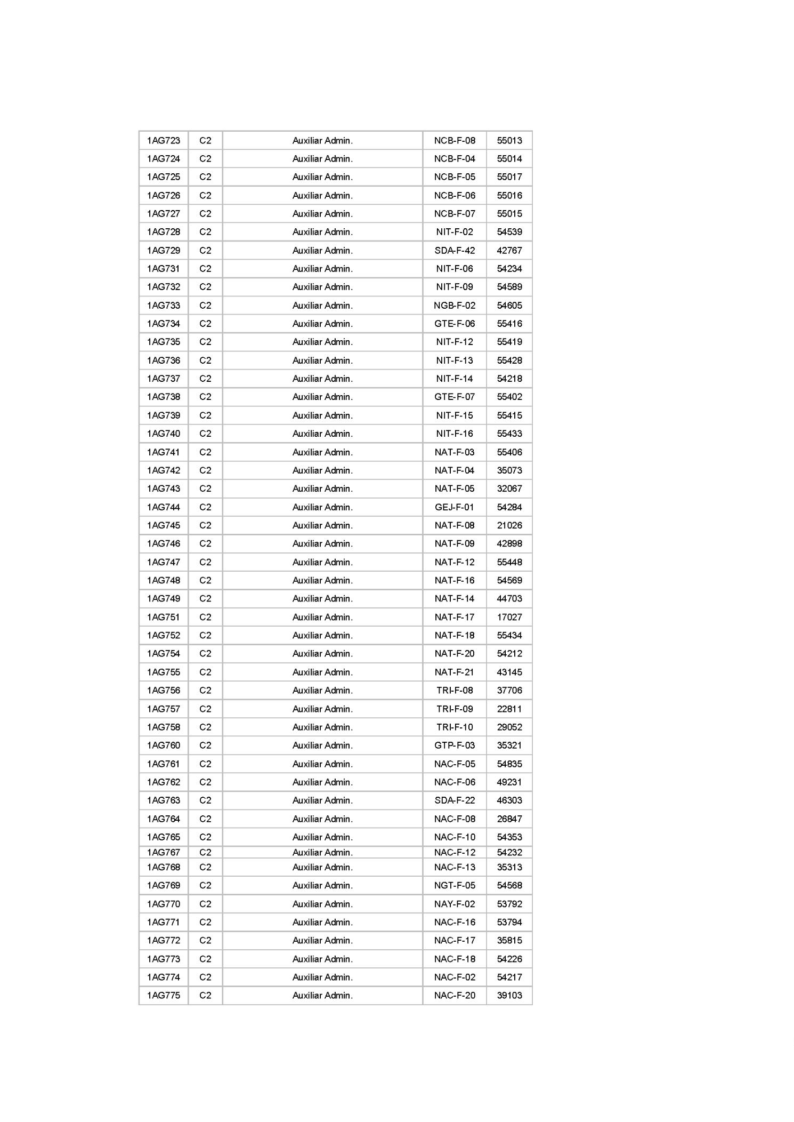

98
Boletín Oficial de la Provincia de Las Palmas. Anexo al Número 8, miércoles 17 de enero de 2024
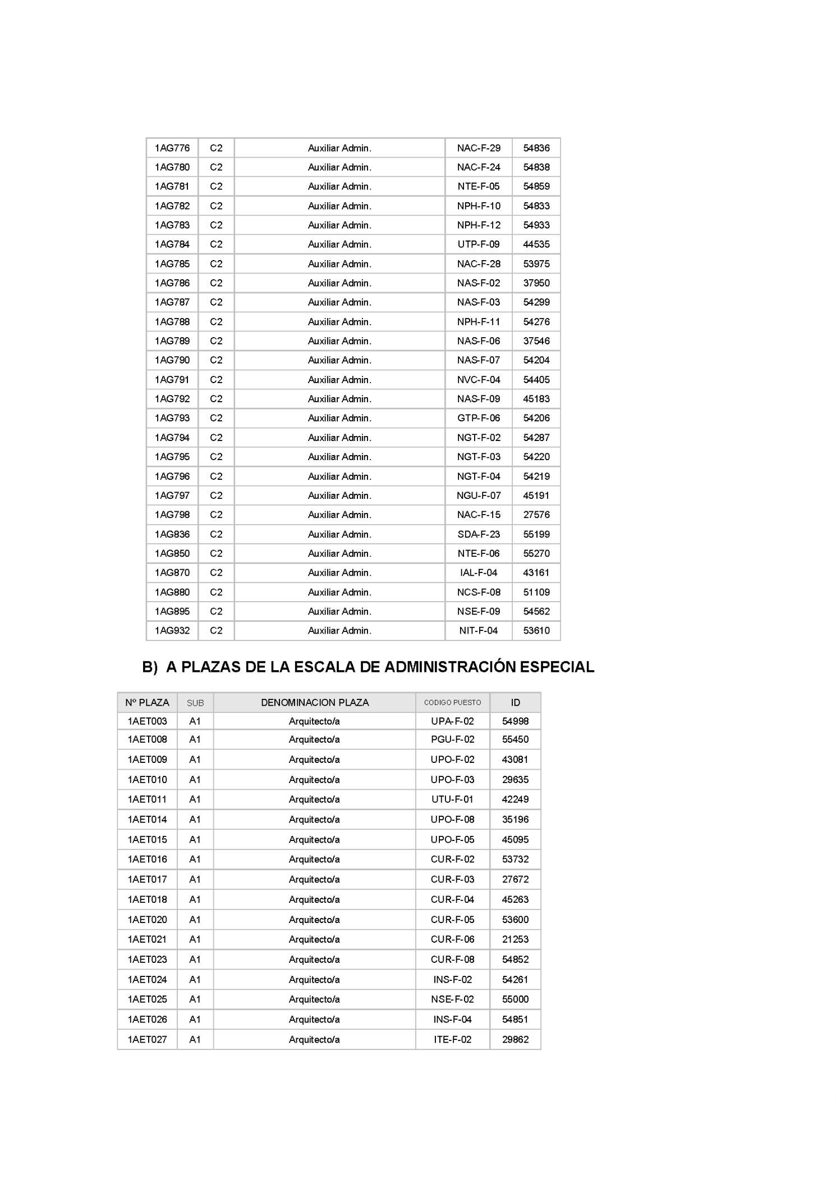

Boletín Oficial de la Provincia de Las Palmas. Anexo al Número 8, miércoles 17 de enero de 2024
99
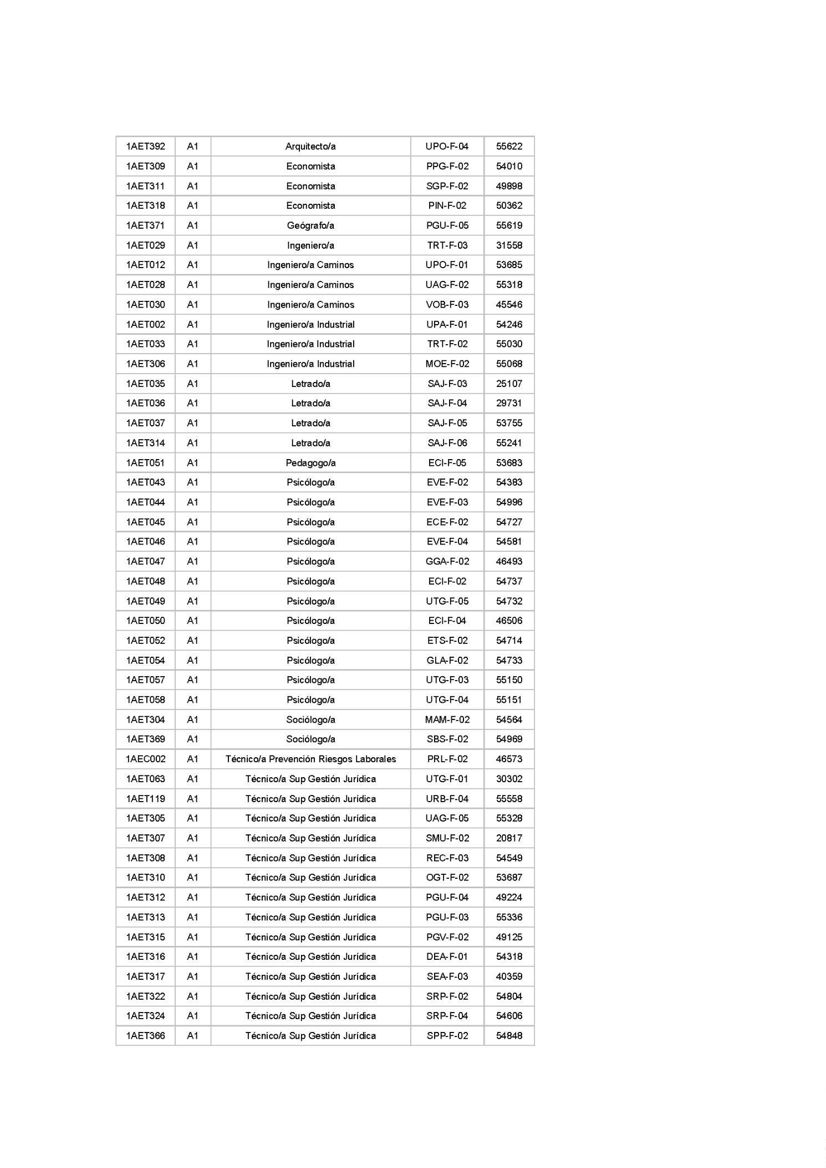

100
Boletín Oficial de la Provincia de Las Palmas. Anexo al Número 8, miércoles 17 de enero de 2024
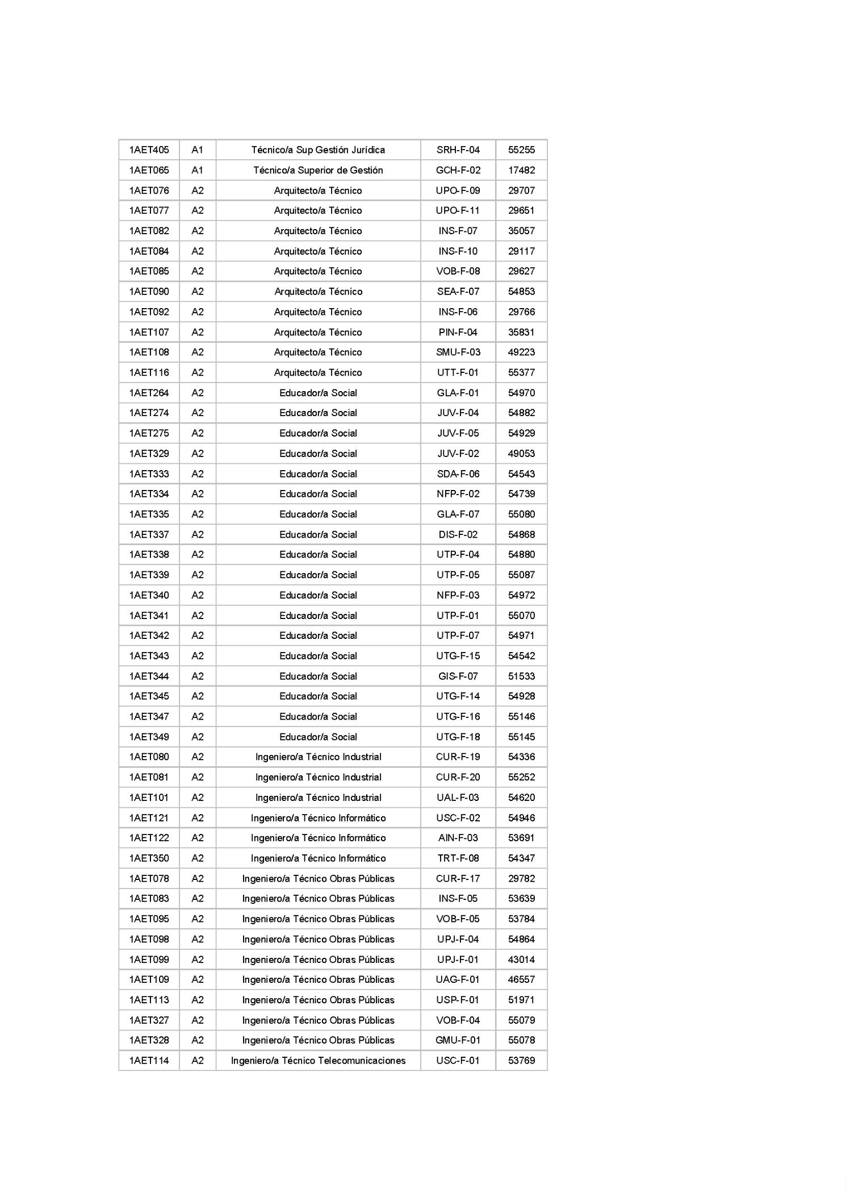

Boletín Oficial de la Provincia de Las Palmas. Anexo al Número 8, miércoles 17 de enero de 2024
101
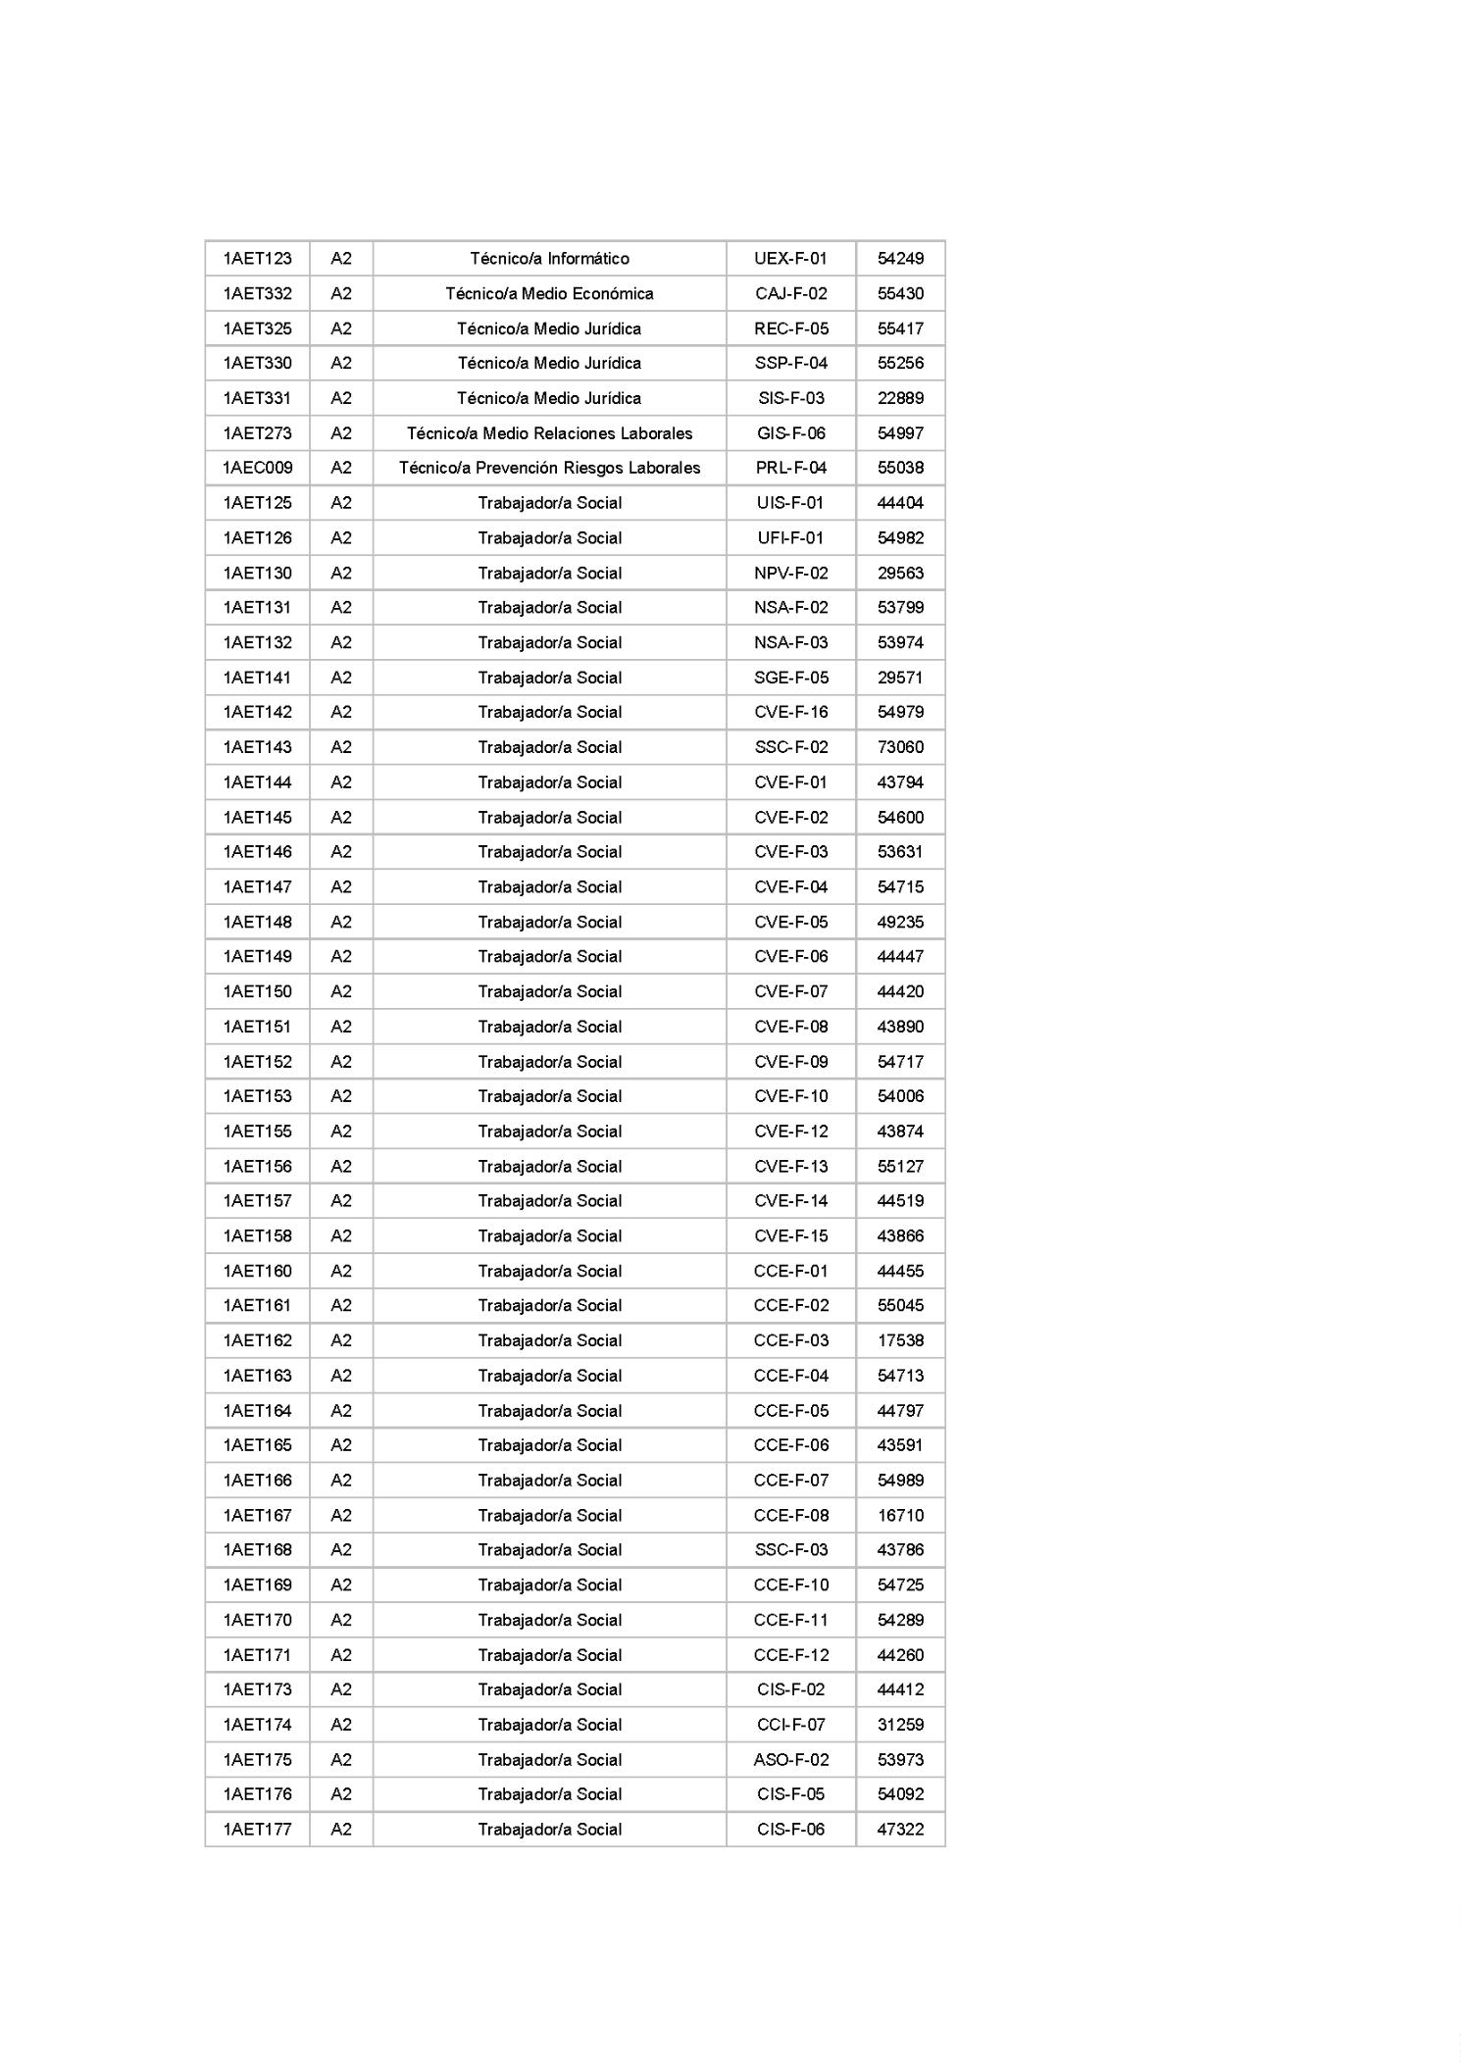

102
Boletín Oficial de la Provincia de Las Palmas. Anexo al Número 8, miércoles 17 de enero de 2024
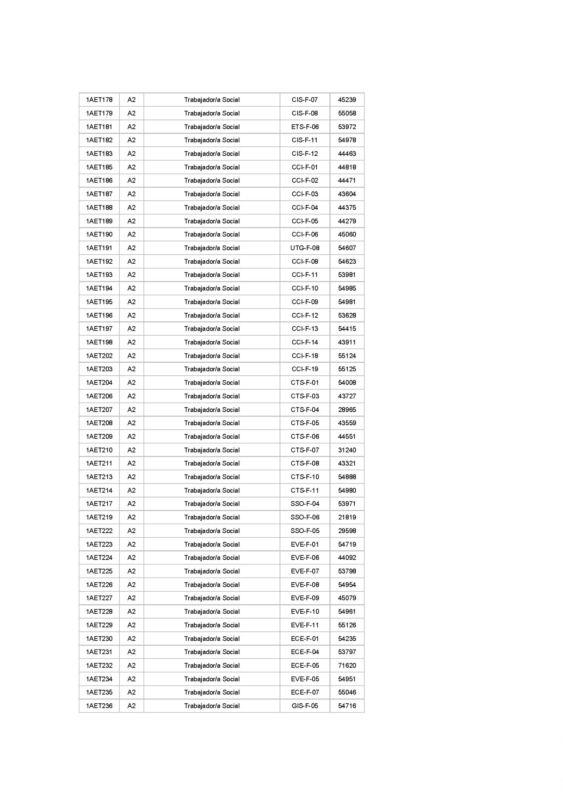

Boletín Oficial de la Provincia de Las Palmas. Anexo al Número 8, miércoles 17 de enero de 2024
103
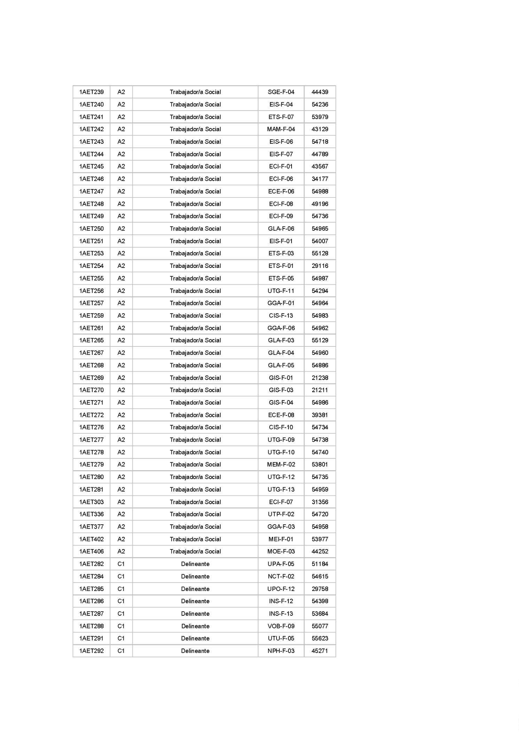

104
Boletín Oficial de la Provincia de Las Palmas. Anexo al Número 8, miércoles 17 de enero de 2024
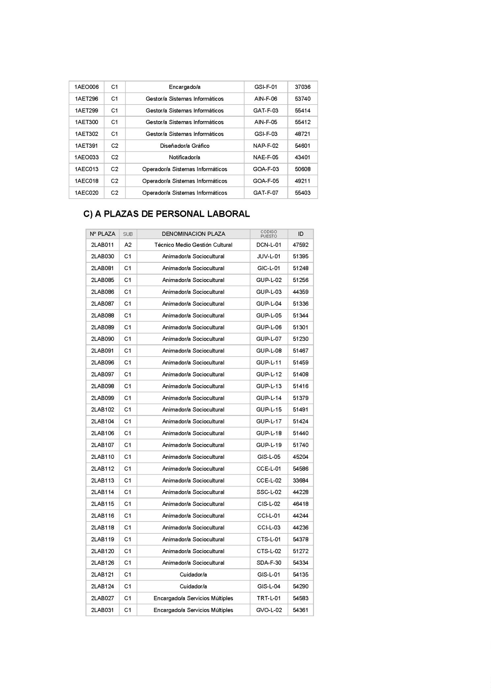

Boletín Oficial de la Provincia de Las Palmas. Anexo al Número 8, miércoles 17 de enero de 2024
105
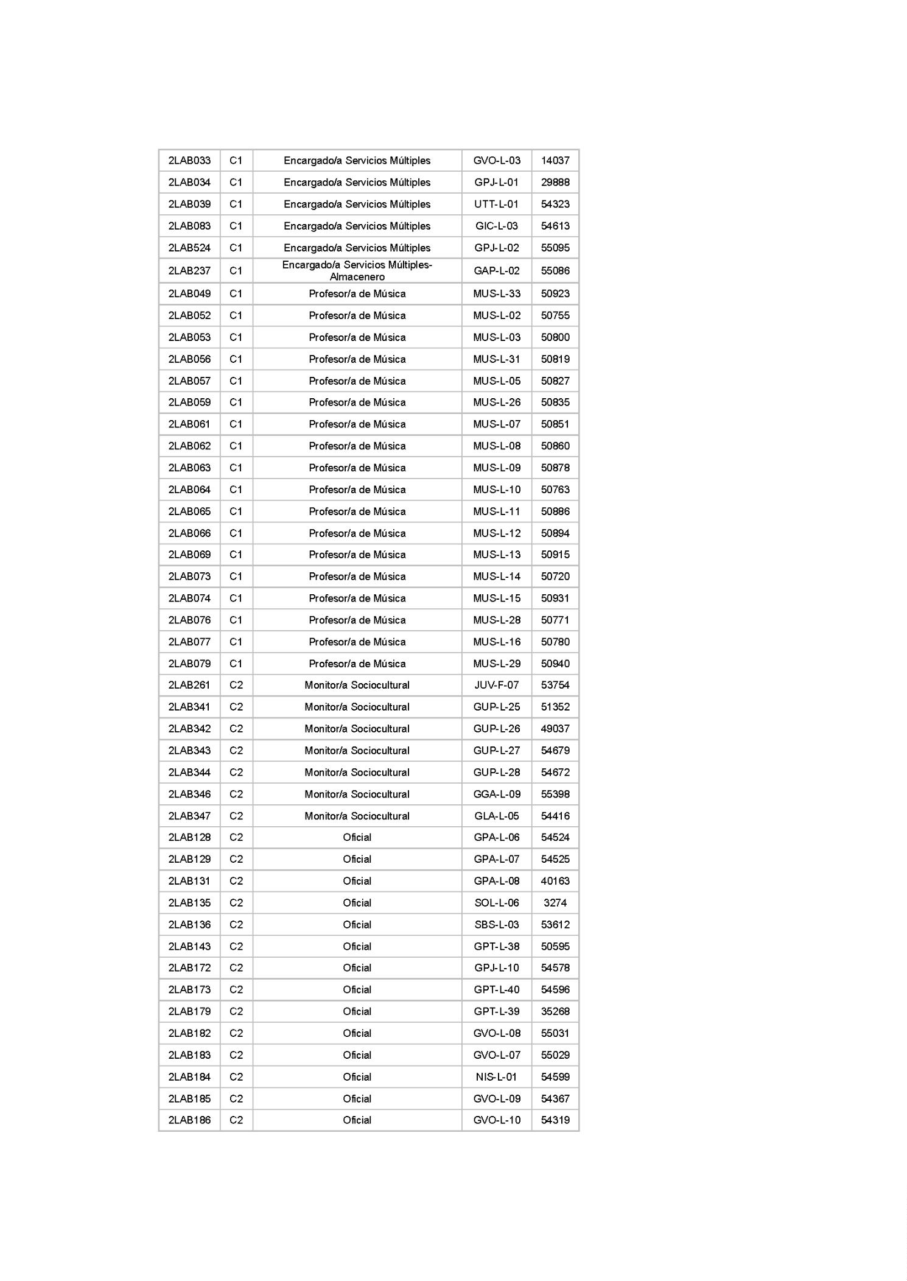

106
Boletín Oficial de la Provincia de Las Palmas. Anexo al Número 8, miércoles 17 de enero de 2024
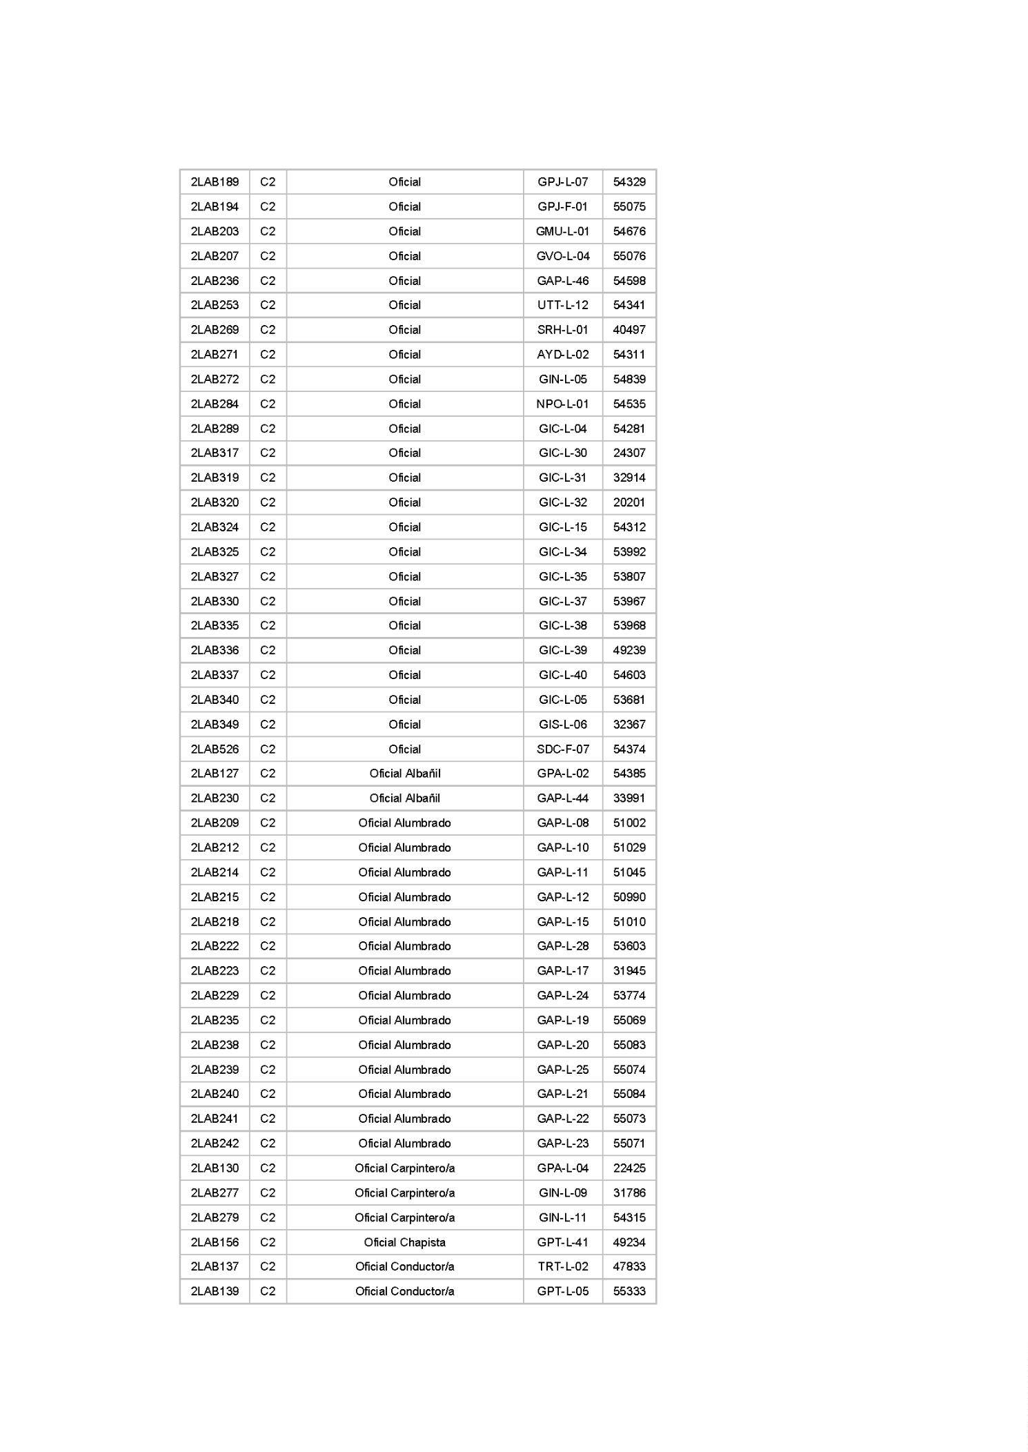

Boletín Oficial de la Provincia de Las Palmas. Anexo al Número 8, miércoles 17 de enero de 2024
107
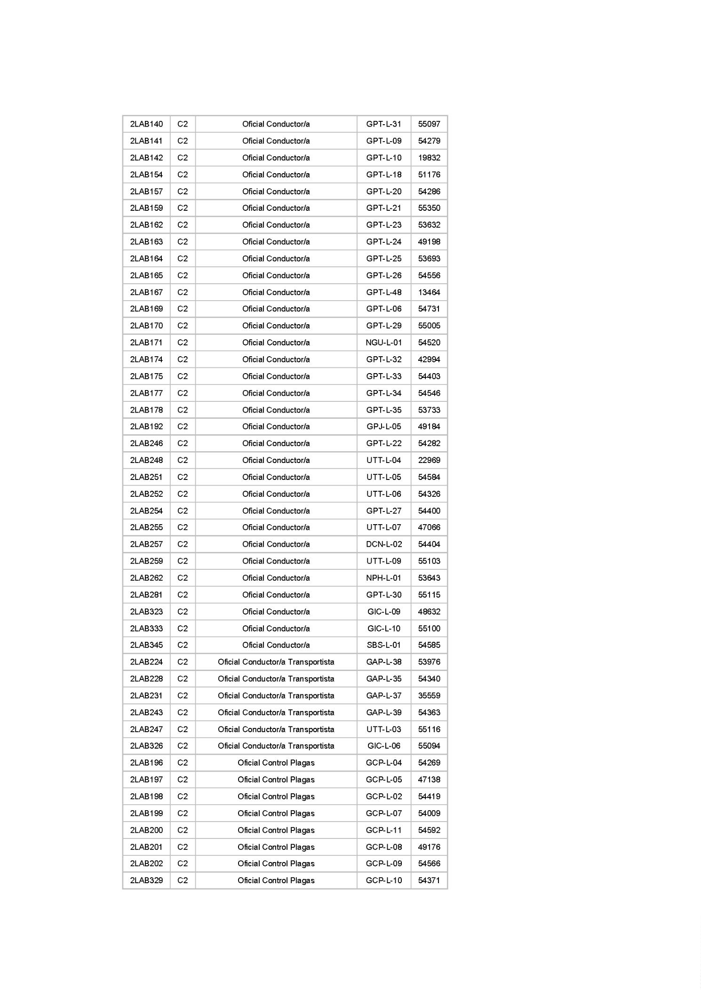

108
Boletín Oficial de la Provincia de Las Palmas. Anexo al Número 8, miércoles 17 de enero de 2024
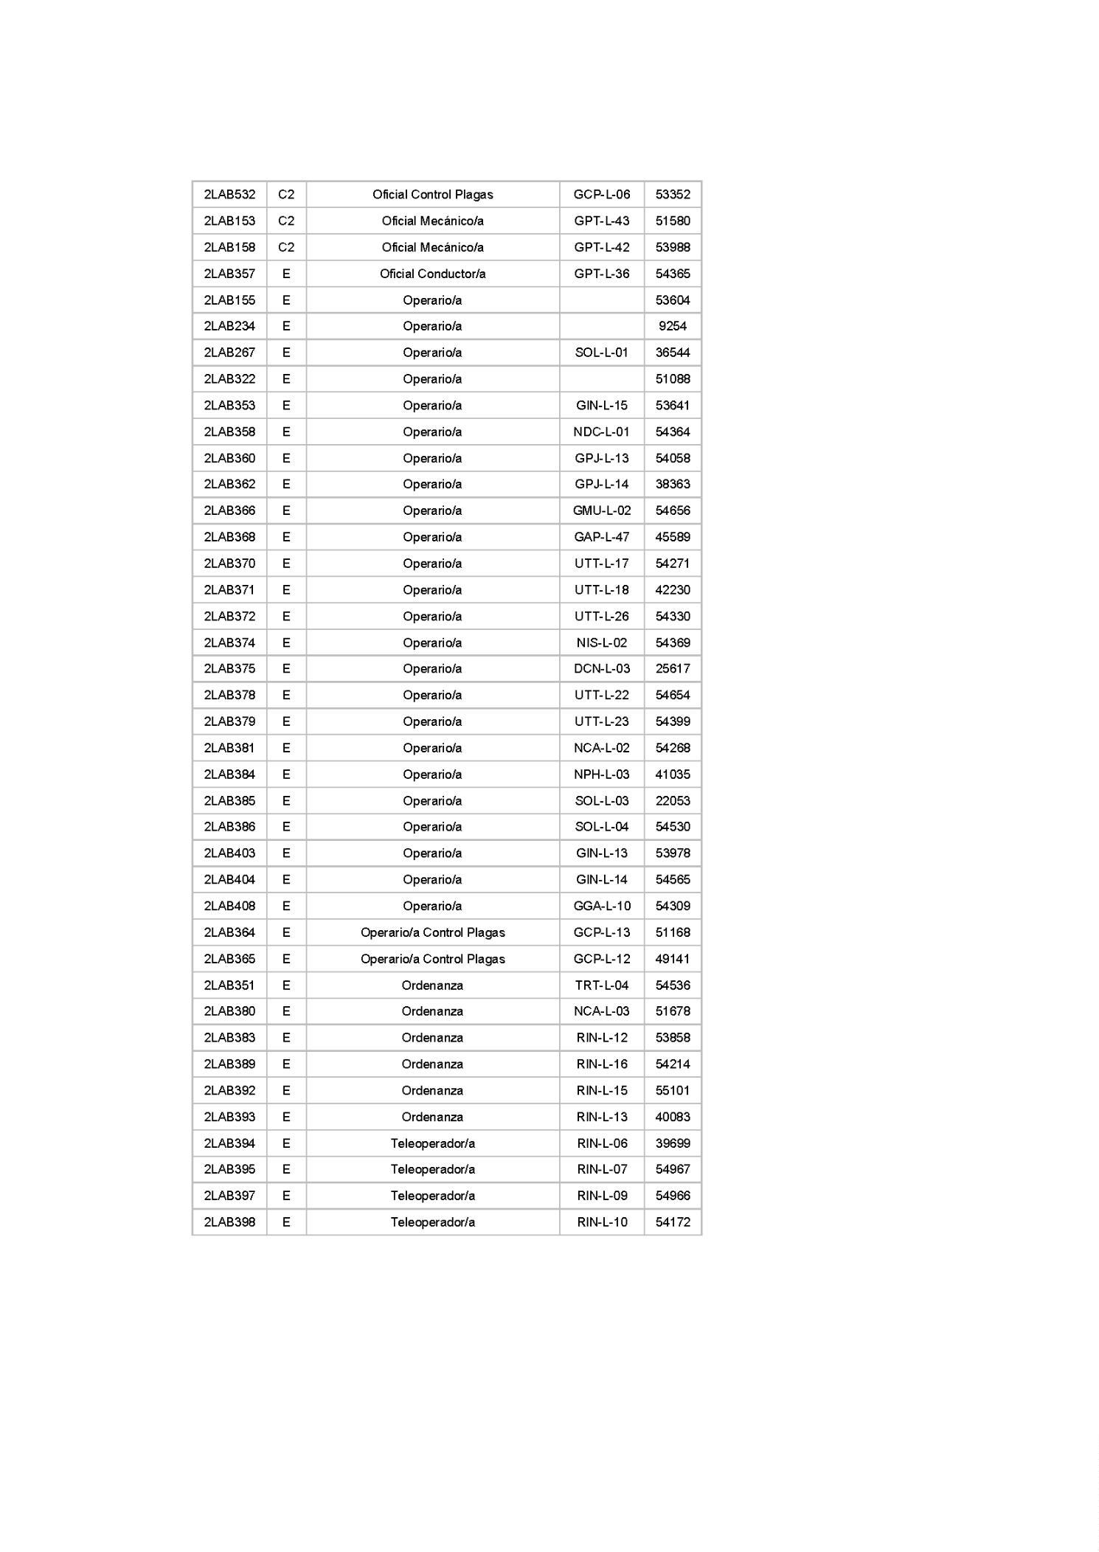

Boletín Oficial de la Provincia de Las Palmas. Anexo al Número 8, miércoles 17 de enero de 2024
109
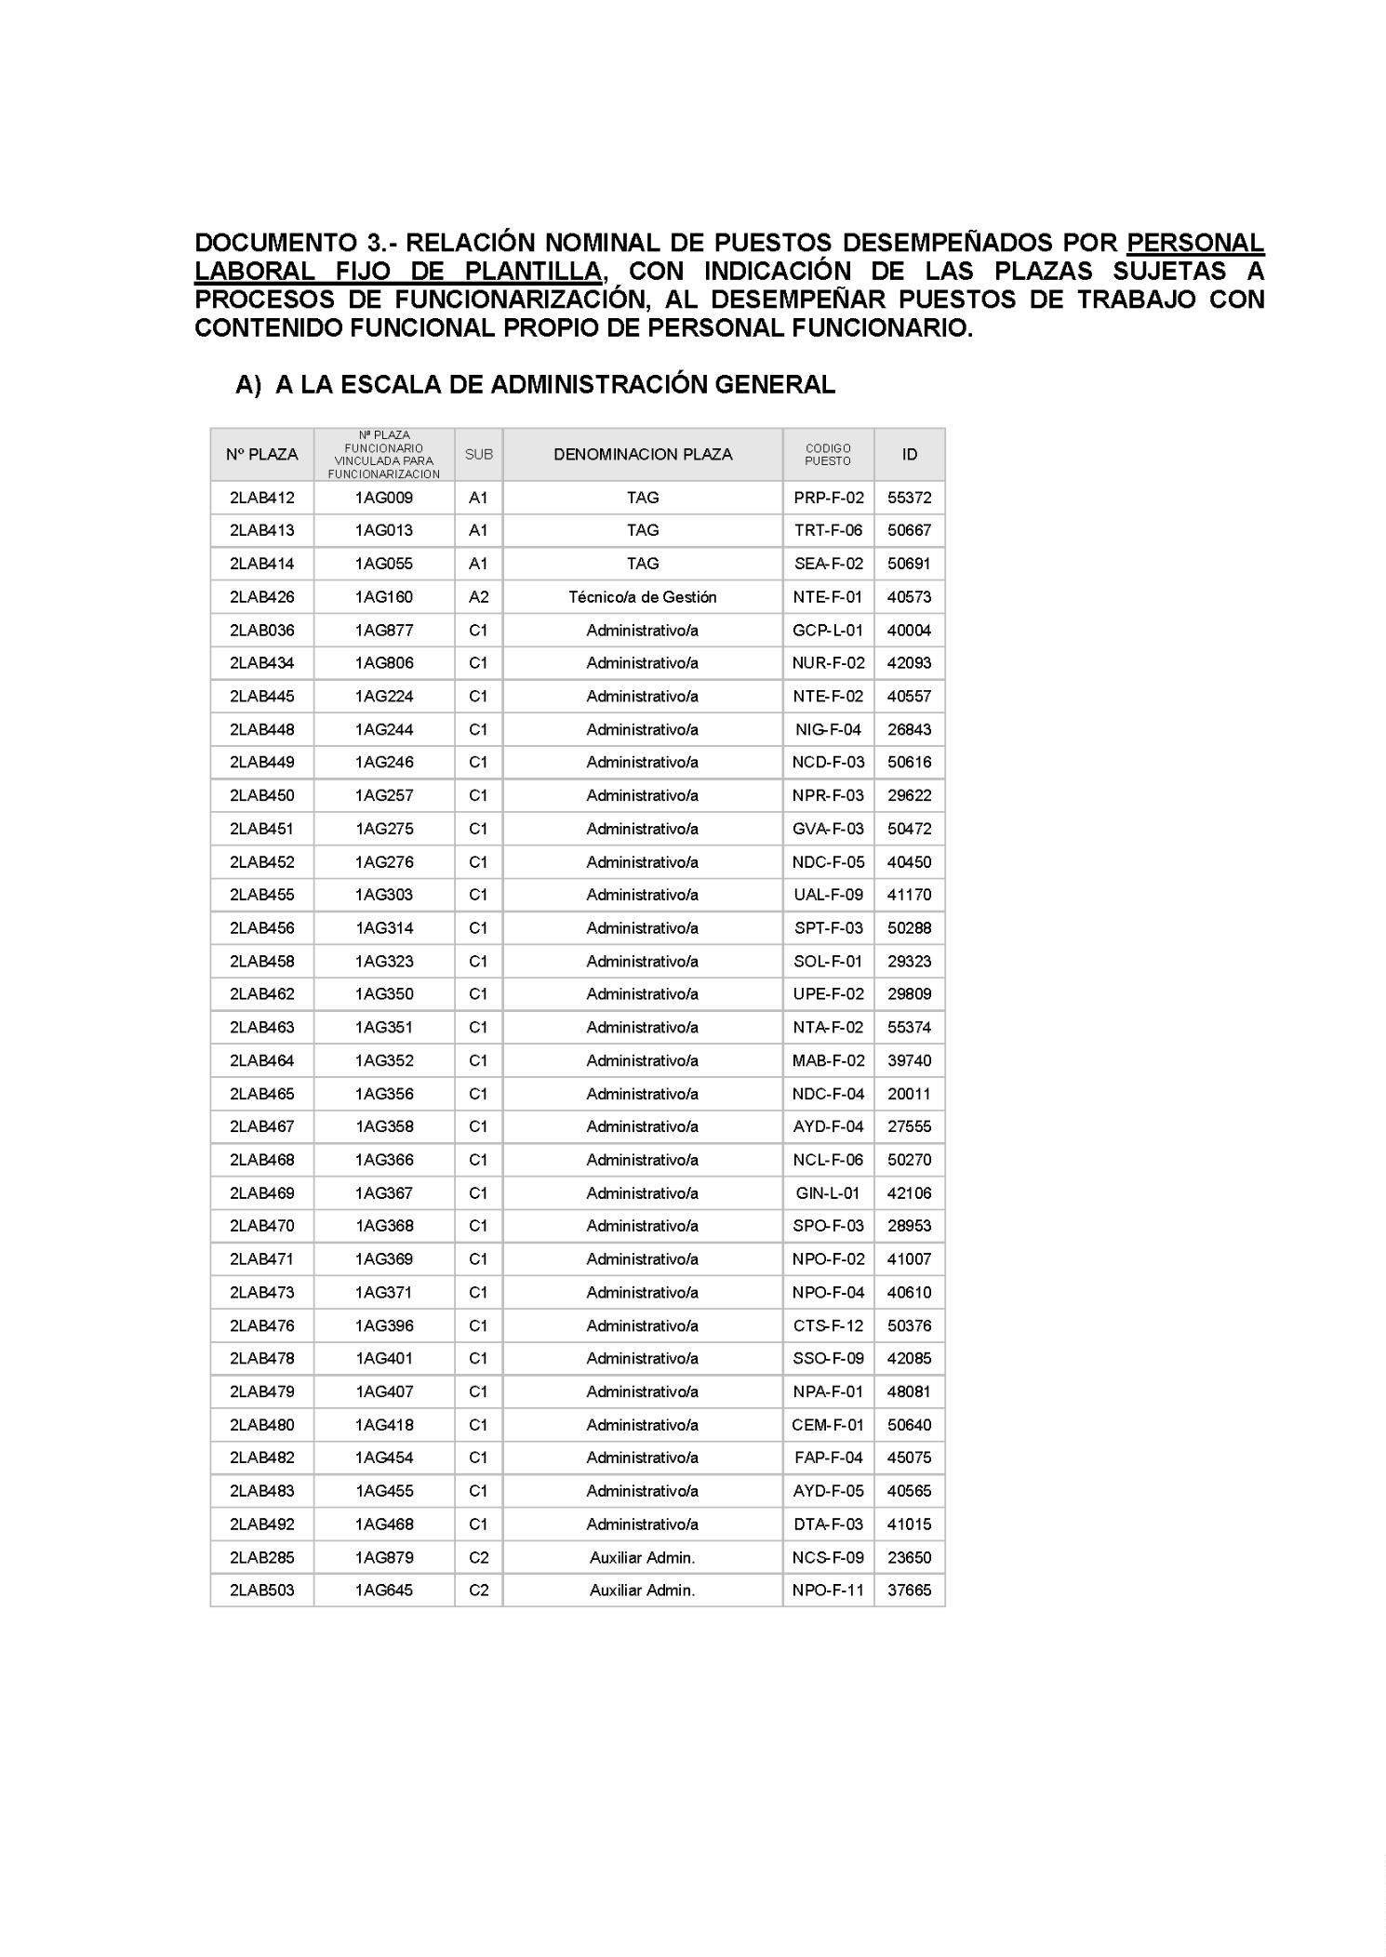

110
Boletín Oficial de la Provincia de Las Palmas. Anexo al Número 8, miércoles 17 de enero de 2024
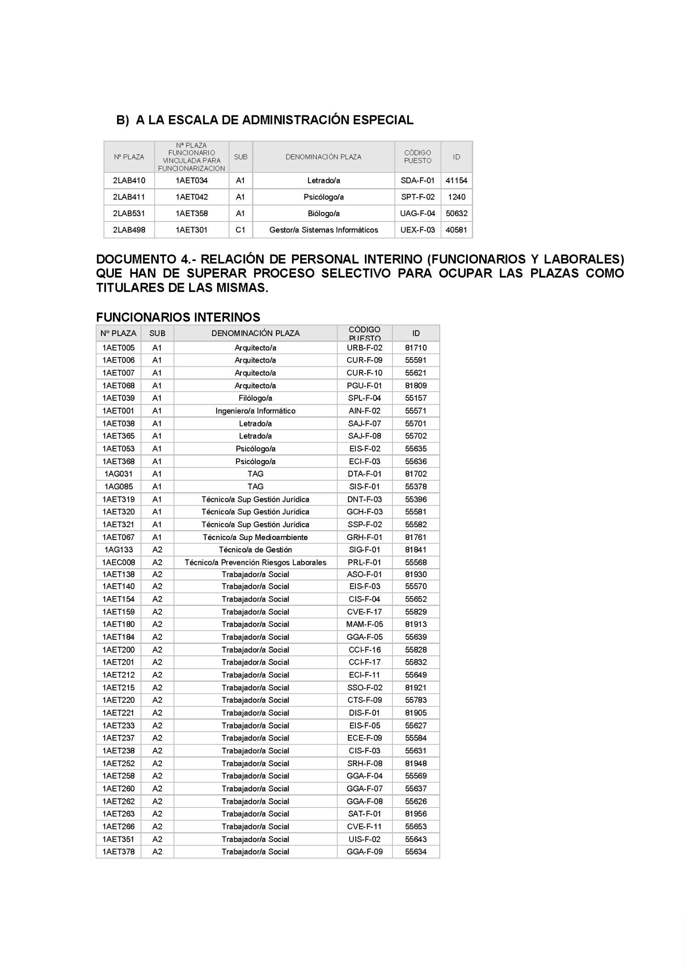

Boletín Oficial de la Provincia de Las Palmas. Anexo al Número 8, miércoles 17 de enero de 2024
111
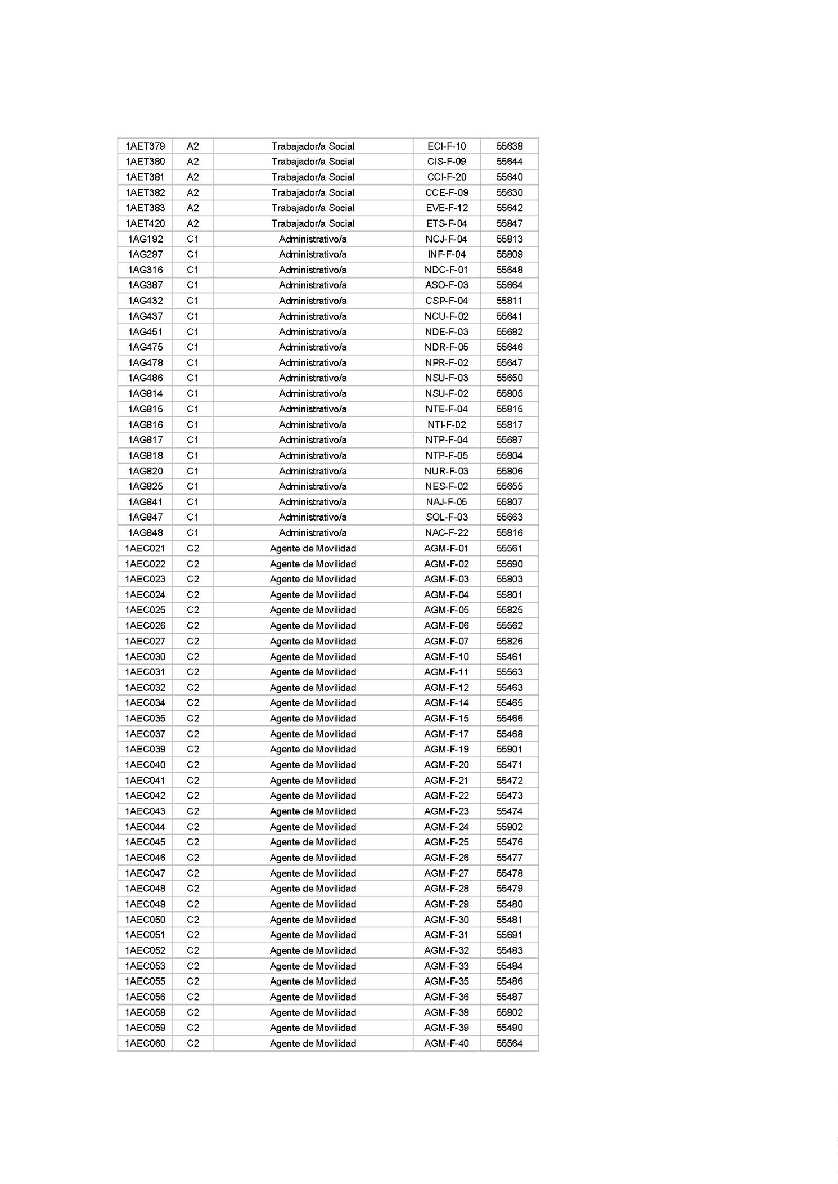

112
Boletín Oficial de la Provincia de Las Palmas. Anexo al Número 8, miércoles 17 de enero de 2024
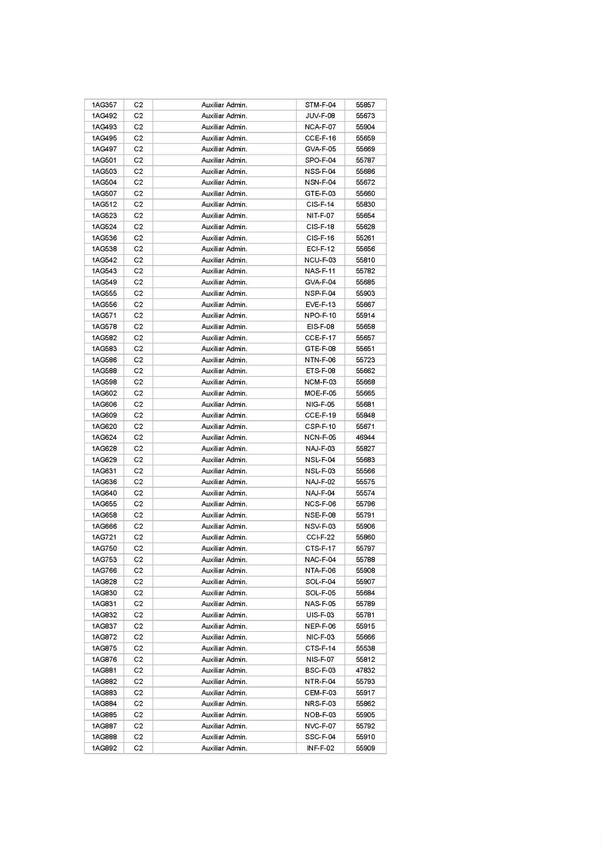

Boletín Oficial de la Provincia de Las Palmas. Anexo al Número 8, miércoles 17 de enero de 2024
113
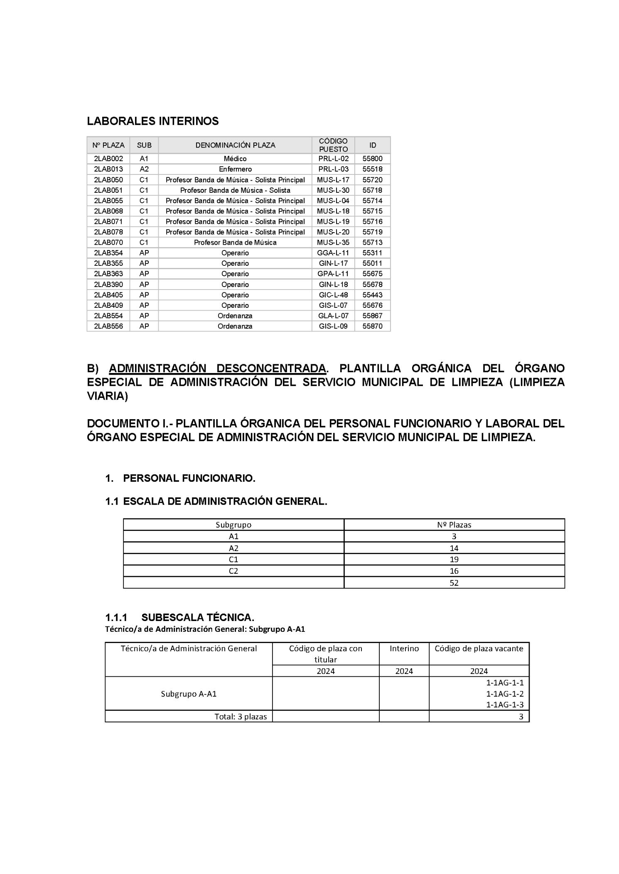

114
Boletín Oficial de la Provincia de Las Palmas. Anexo al Número 8, miércoles 17 de enero de 2024
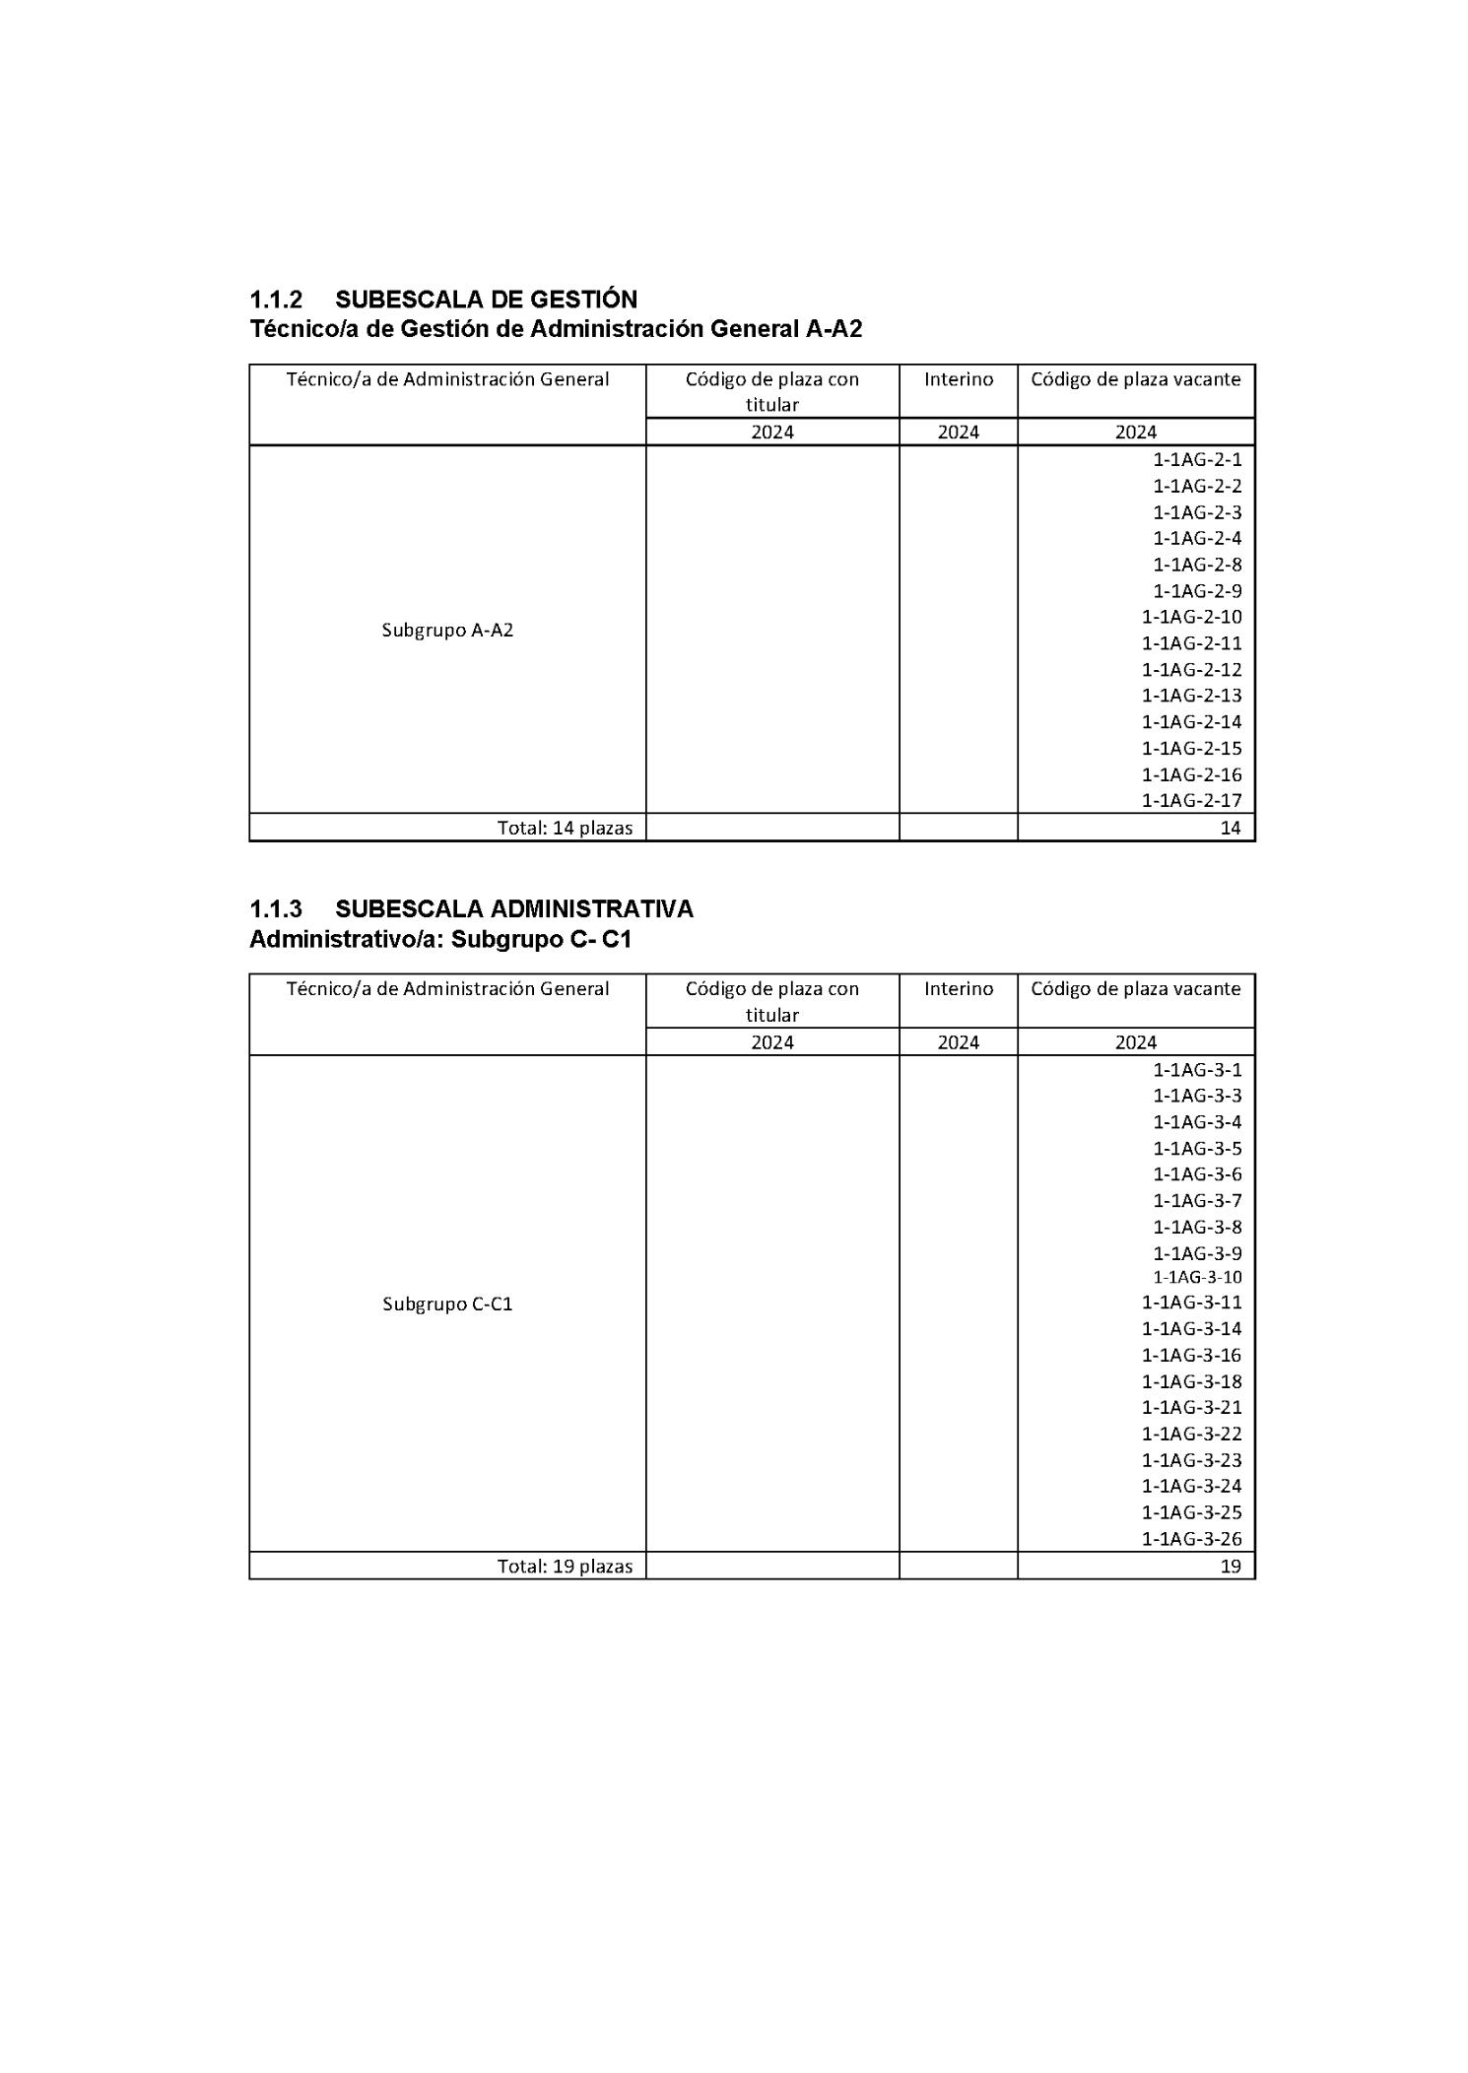

Boletín Oficial de la Provincia de Las Palmas. Anexo al Número 8, miércoles 17 de enero de 2024
115
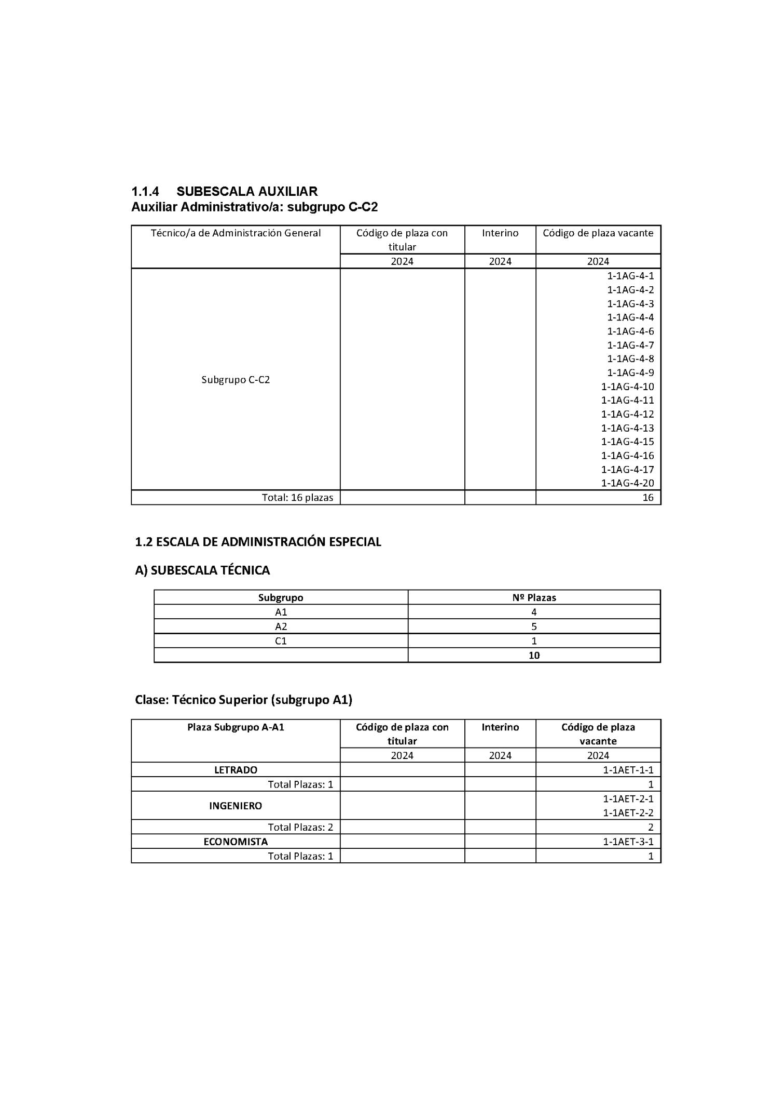

116
Boletín Oficial de la Provincia de Las Palmas. Anexo al Número 8, miércoles 17 de enero de 2024
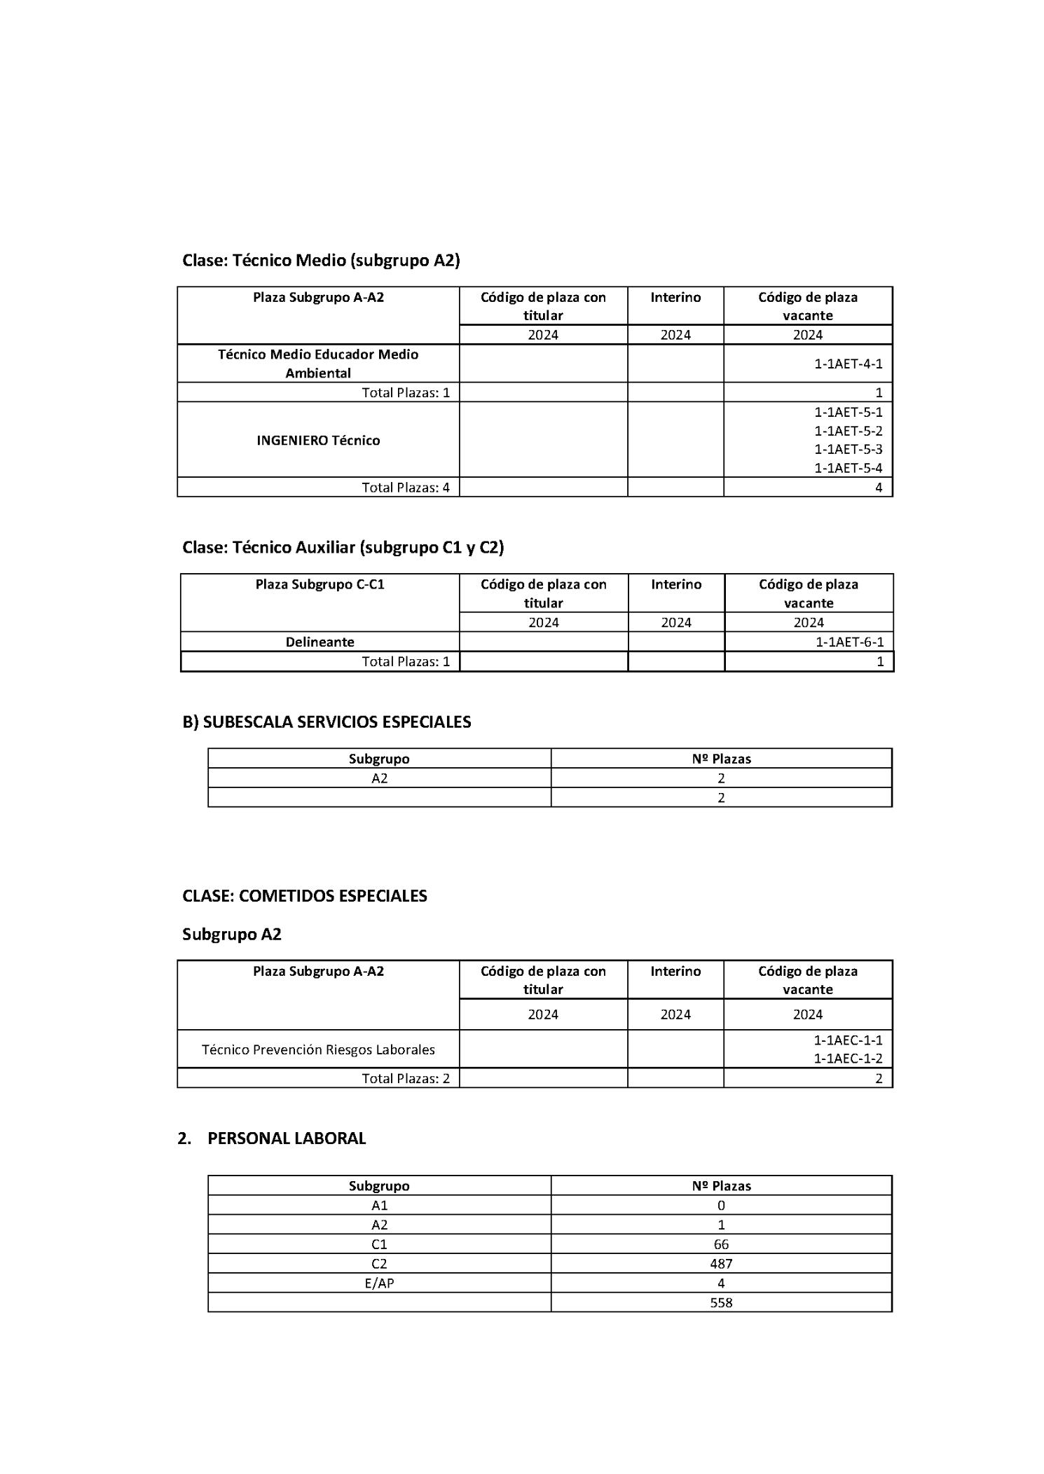

Boletín Oficial de la Provincia de Las Palmas. Anexo al Número 8, miércoles 17 de enero de 2024
117
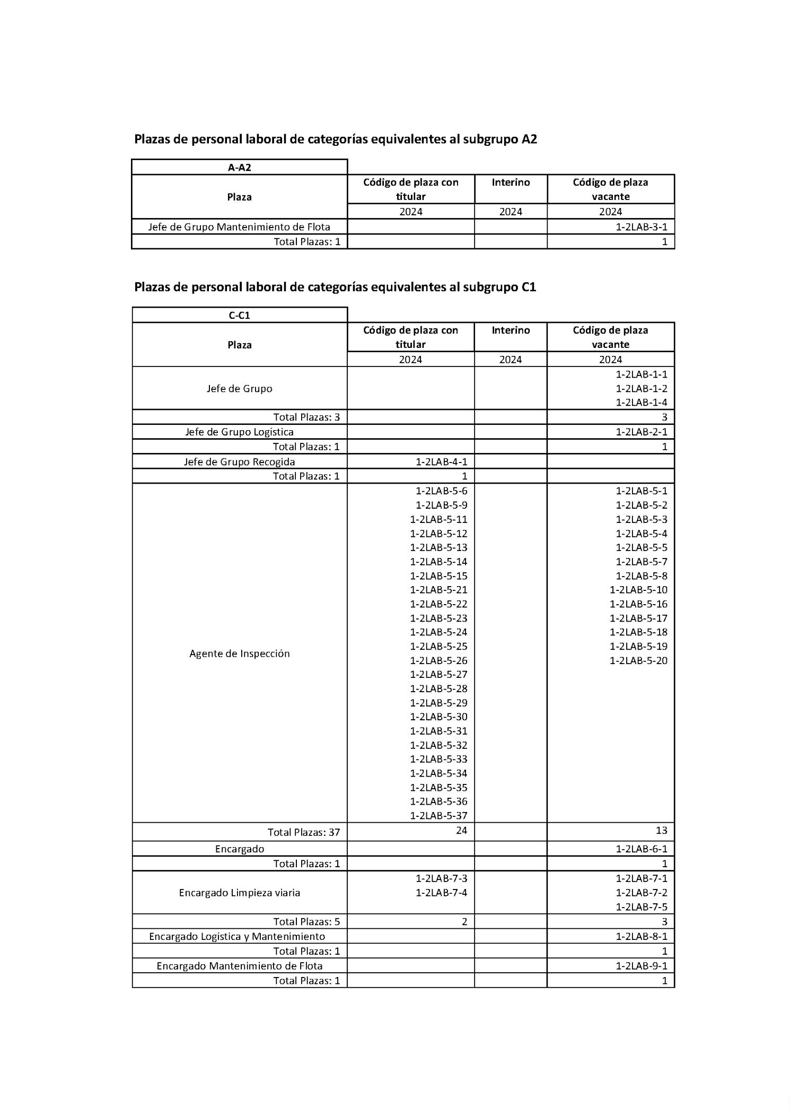

118
Boletín Oficial de la Provincia de Las Palmas. Anexo al Número 8, miércoles 17 de enero de 2024
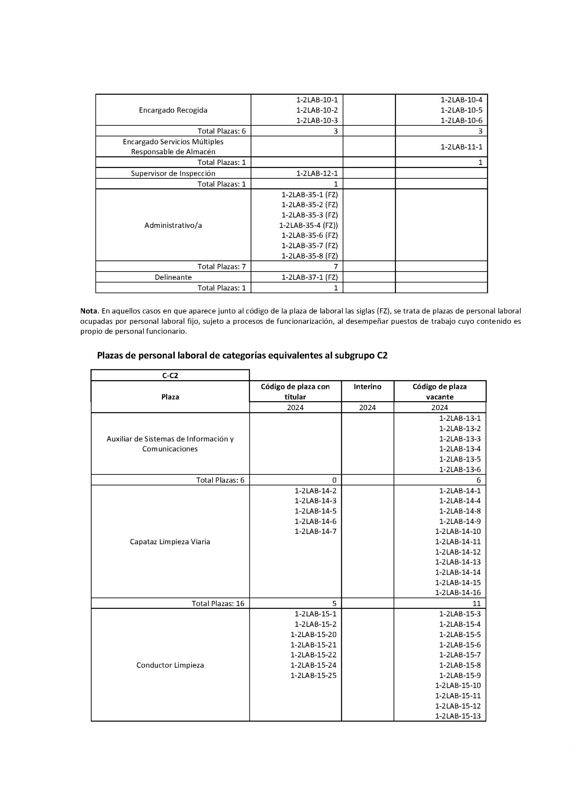

Boletín Oficial de la Provincia de Las Palmas. Anexo al Número 8, miércoles 17 de enero de 2024
119
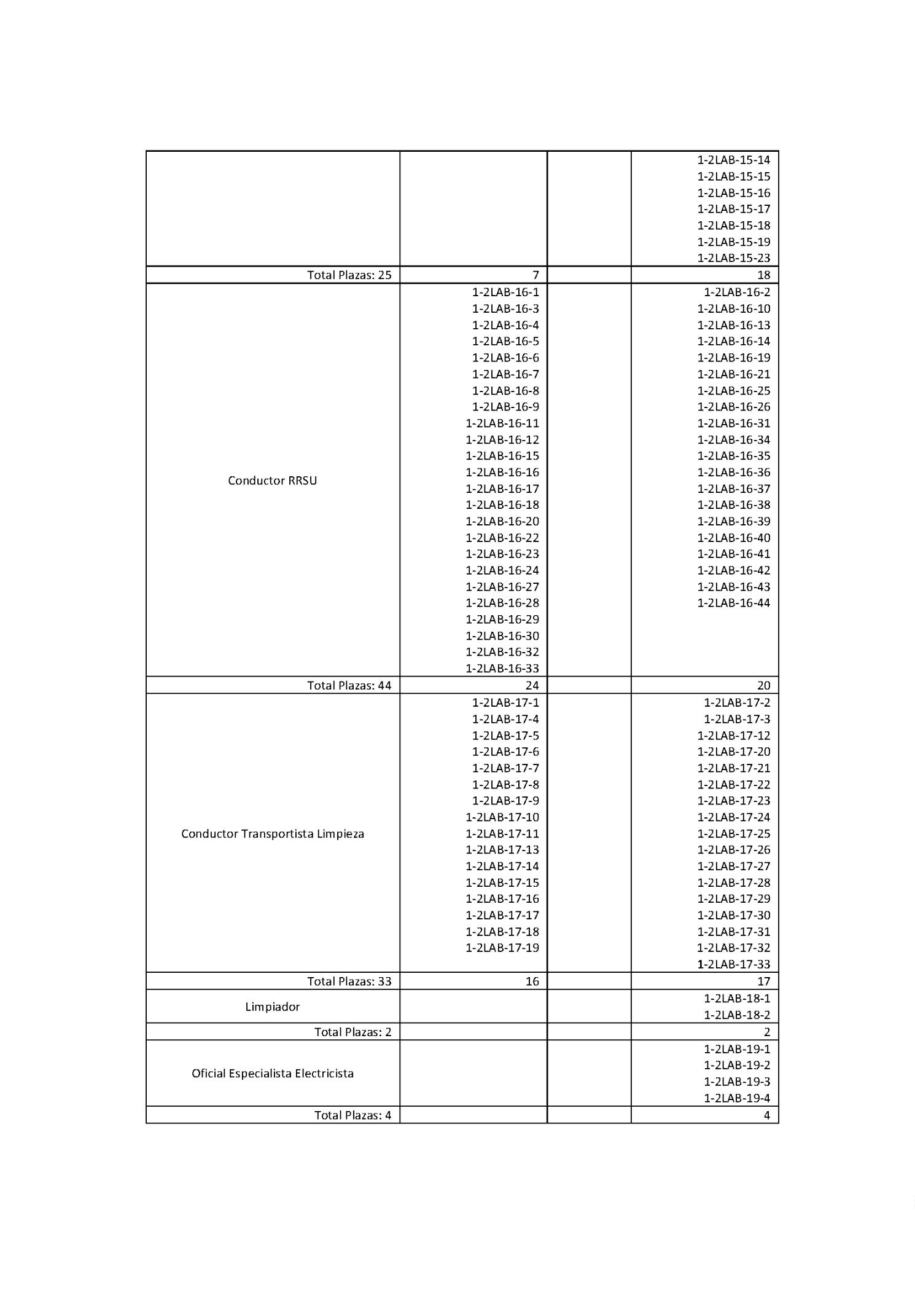

120
Boletín Oficial de la Provincia de Las Palmas. Anexo al Número 8, miércoles 17 de enero de 2024
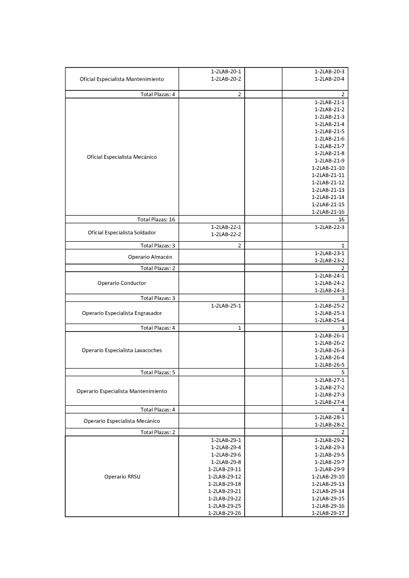

Boletín Oficial de la Provincia de Las Palmas. Anexo al Número 8, miércoles 17 de enero de 2024
121
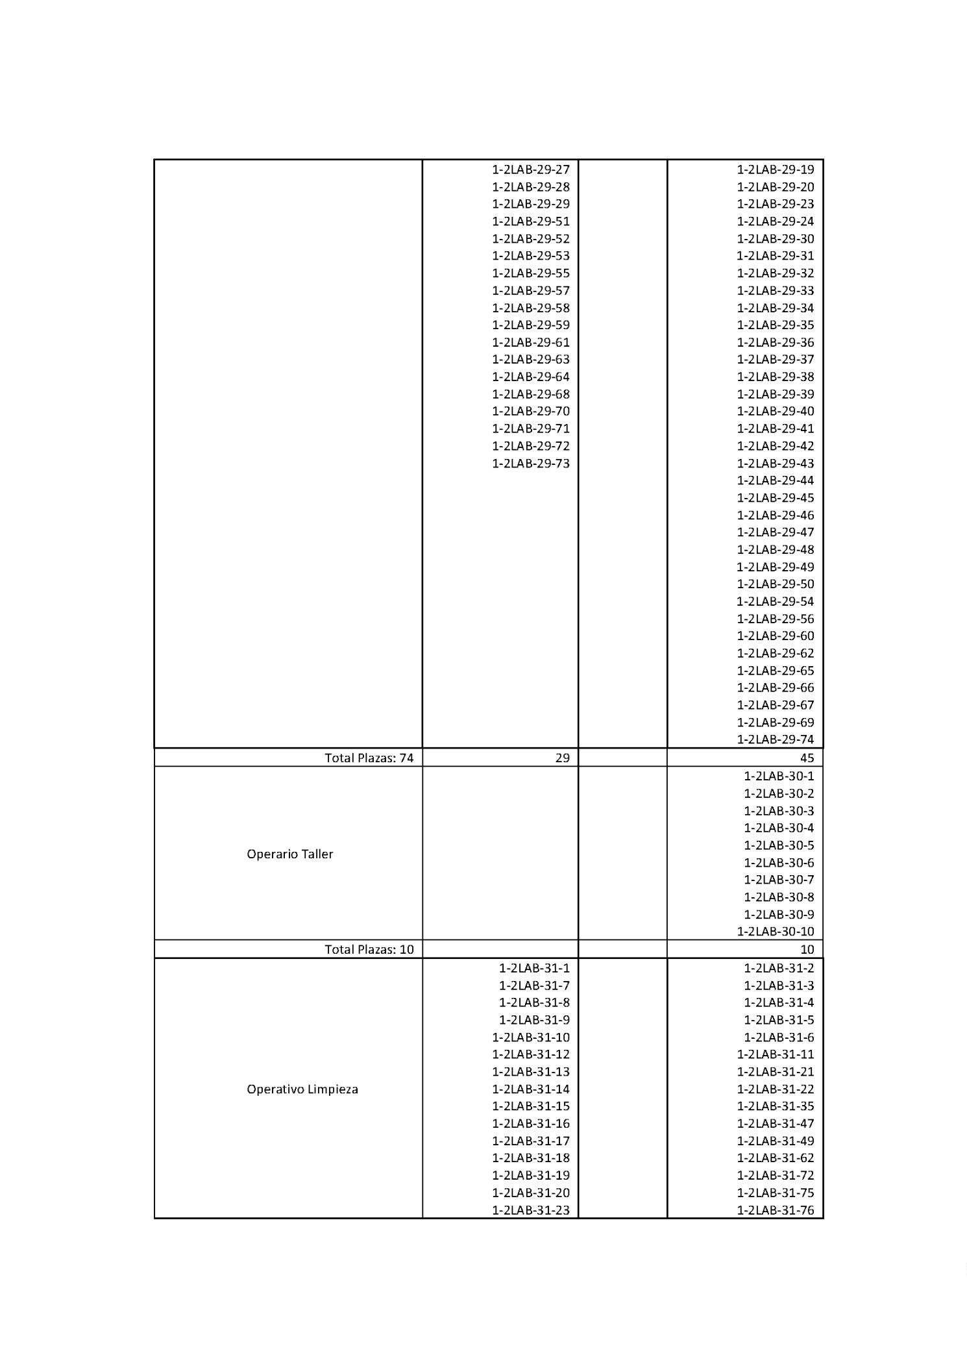

122
Boletín Oficial de la Provincia de Las Palmas. Anexo al Número 8, miércoles 17 de enero de 2024
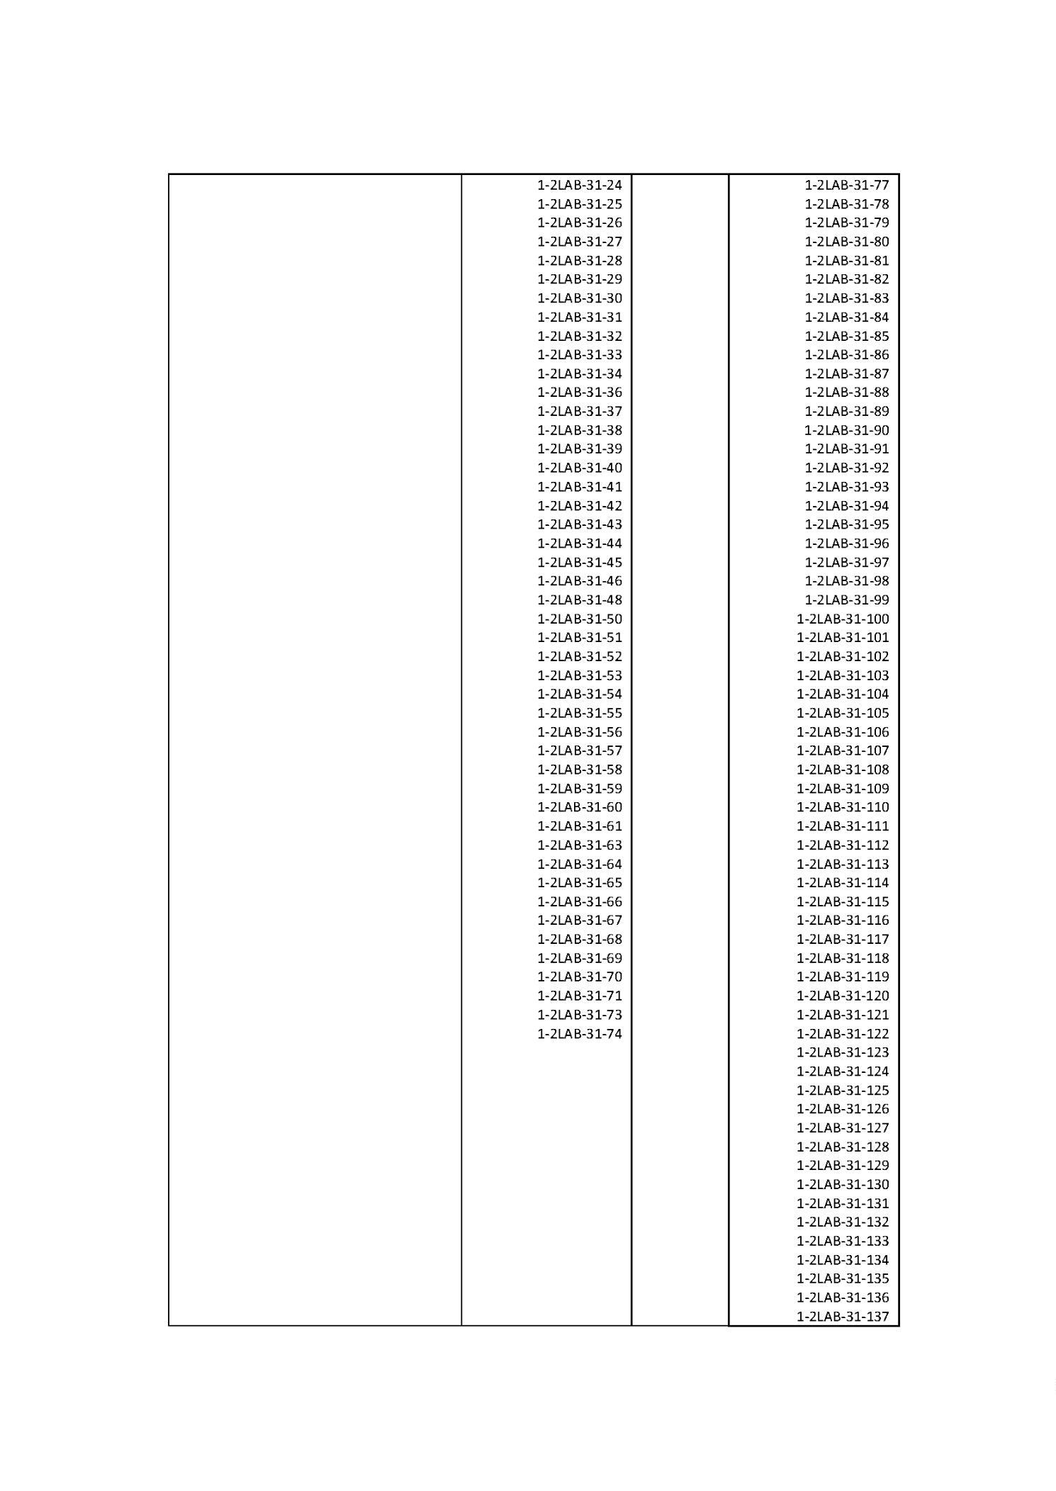

Boletín Oficial de la Provincia de Las Palmas. Anexo al Número 8, miércoles 17 de enero de 2024
123
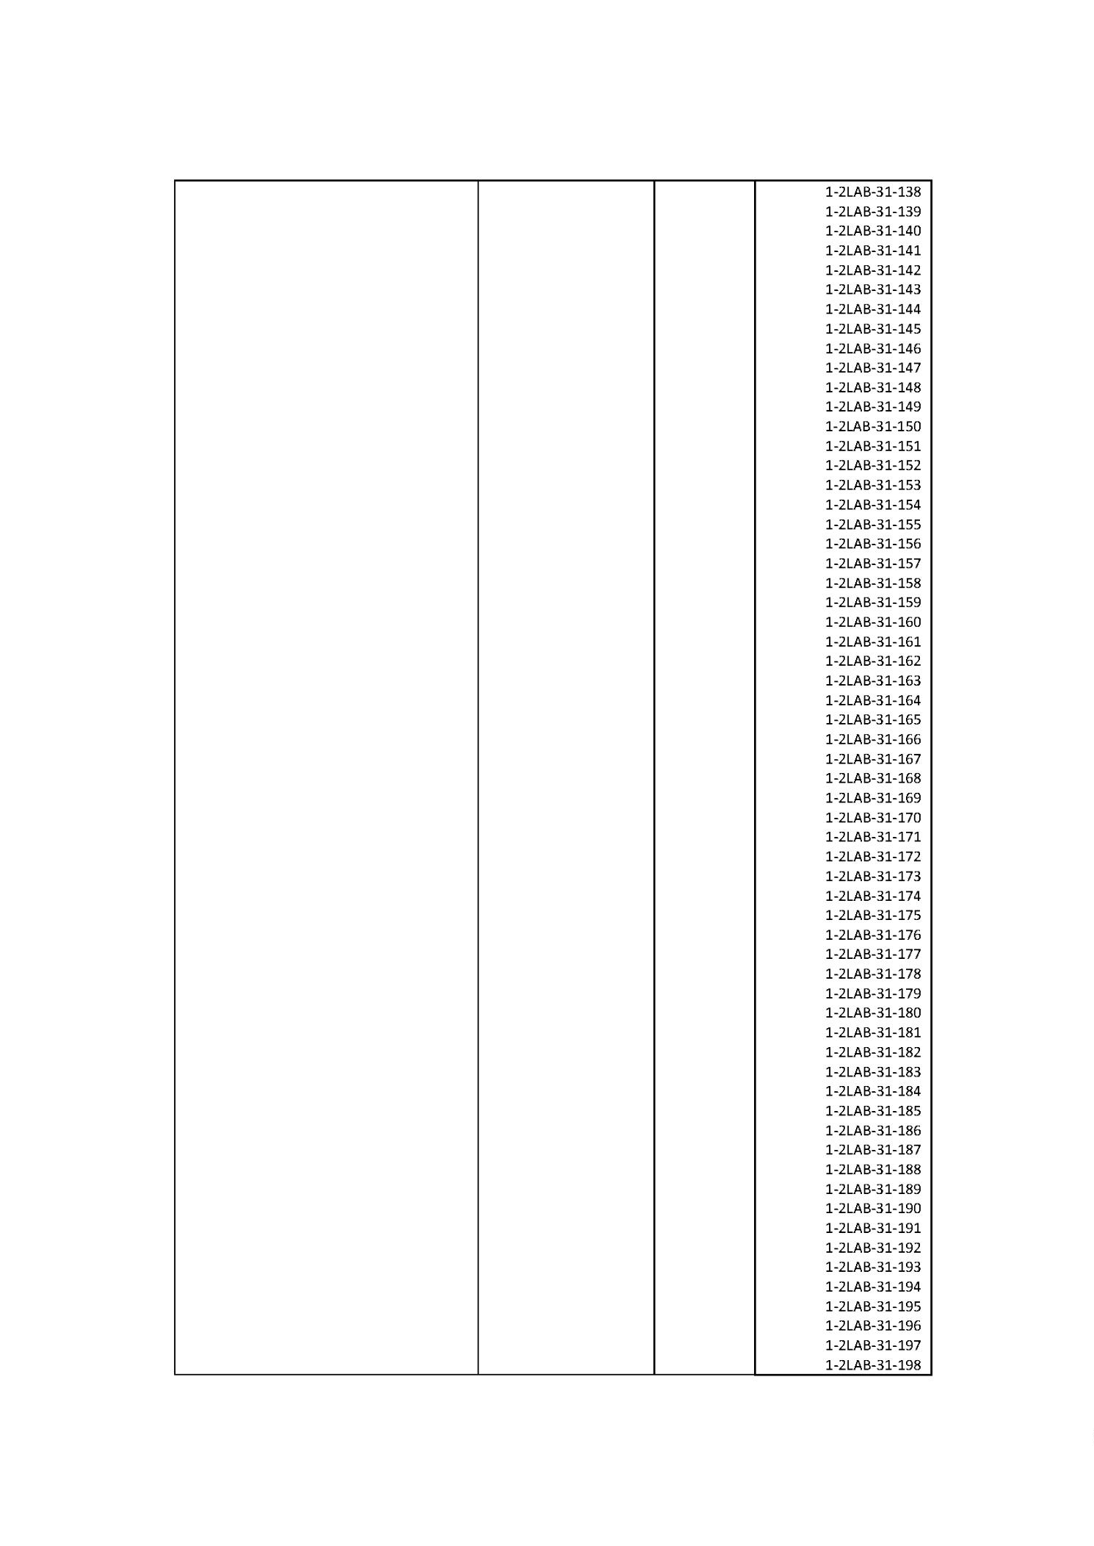

124
Boletín Oficial de la Provincia de Las Palmas. Anexo al Número 8, miércoles 17 de enero de 2024
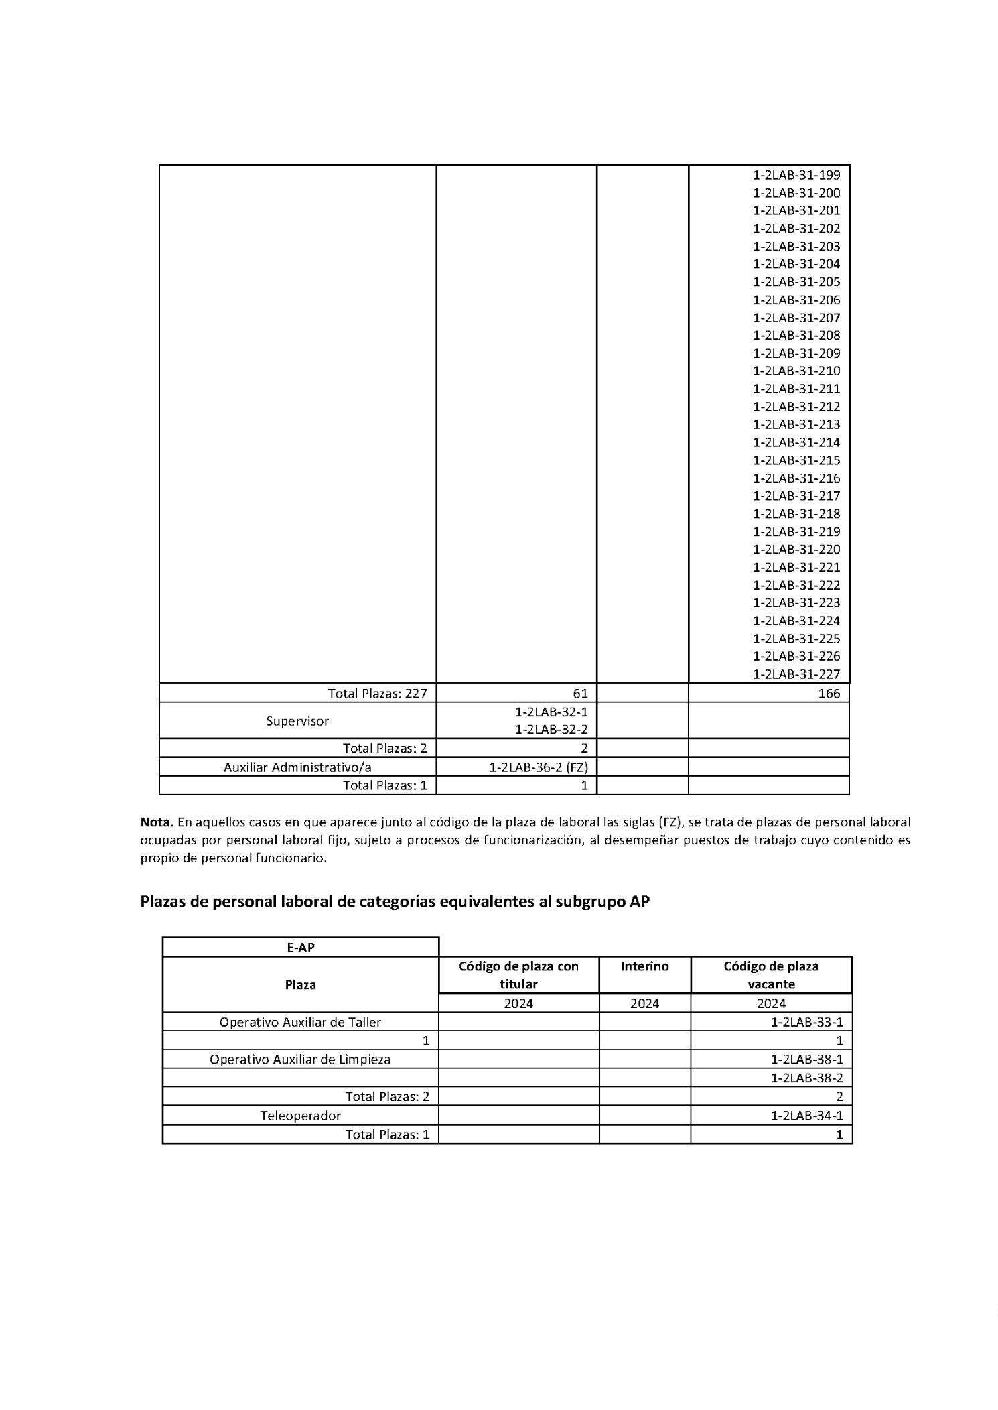

Boletín Oficial de la Provincia de Las Palmas. Anexo al Número 8, miércoles 17 de enero de 2024
125
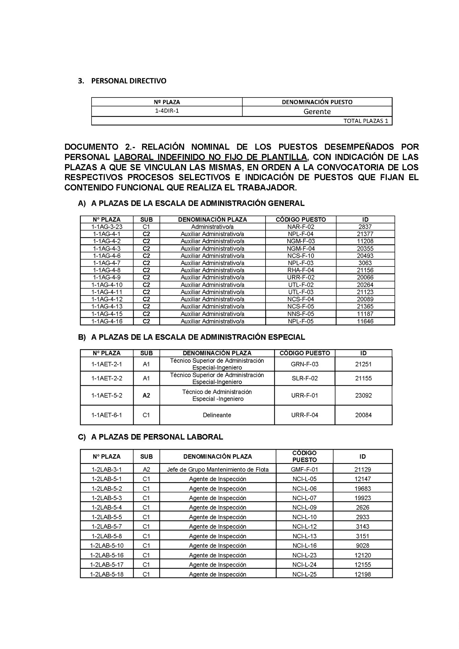

126
Boletín Oficial de la Provincia de Las Palmas. Anexo al Número 8, miércoles 17 de enero de 2024
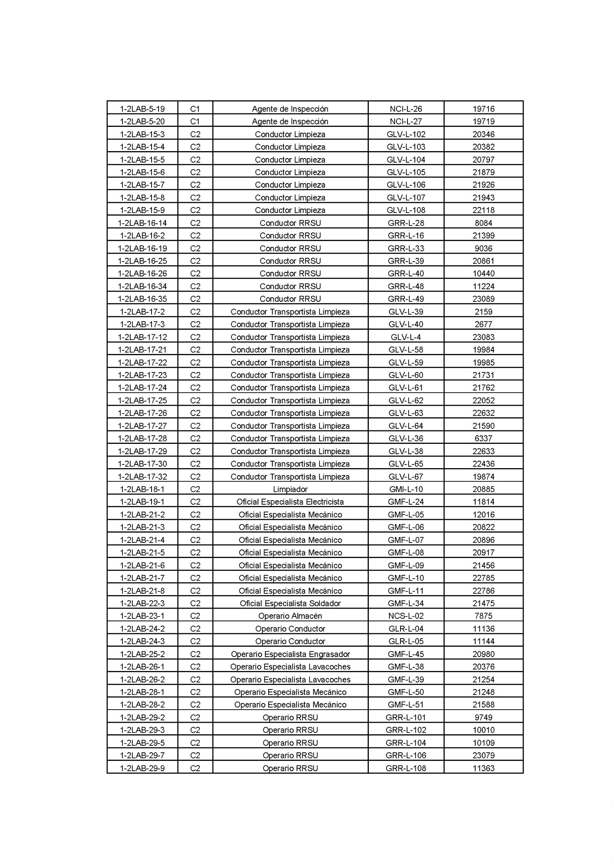

Boletín Oficial de la Provincia de Las Palmas. Anexo al Número 8, miércoles 17 de enero de 2024
127
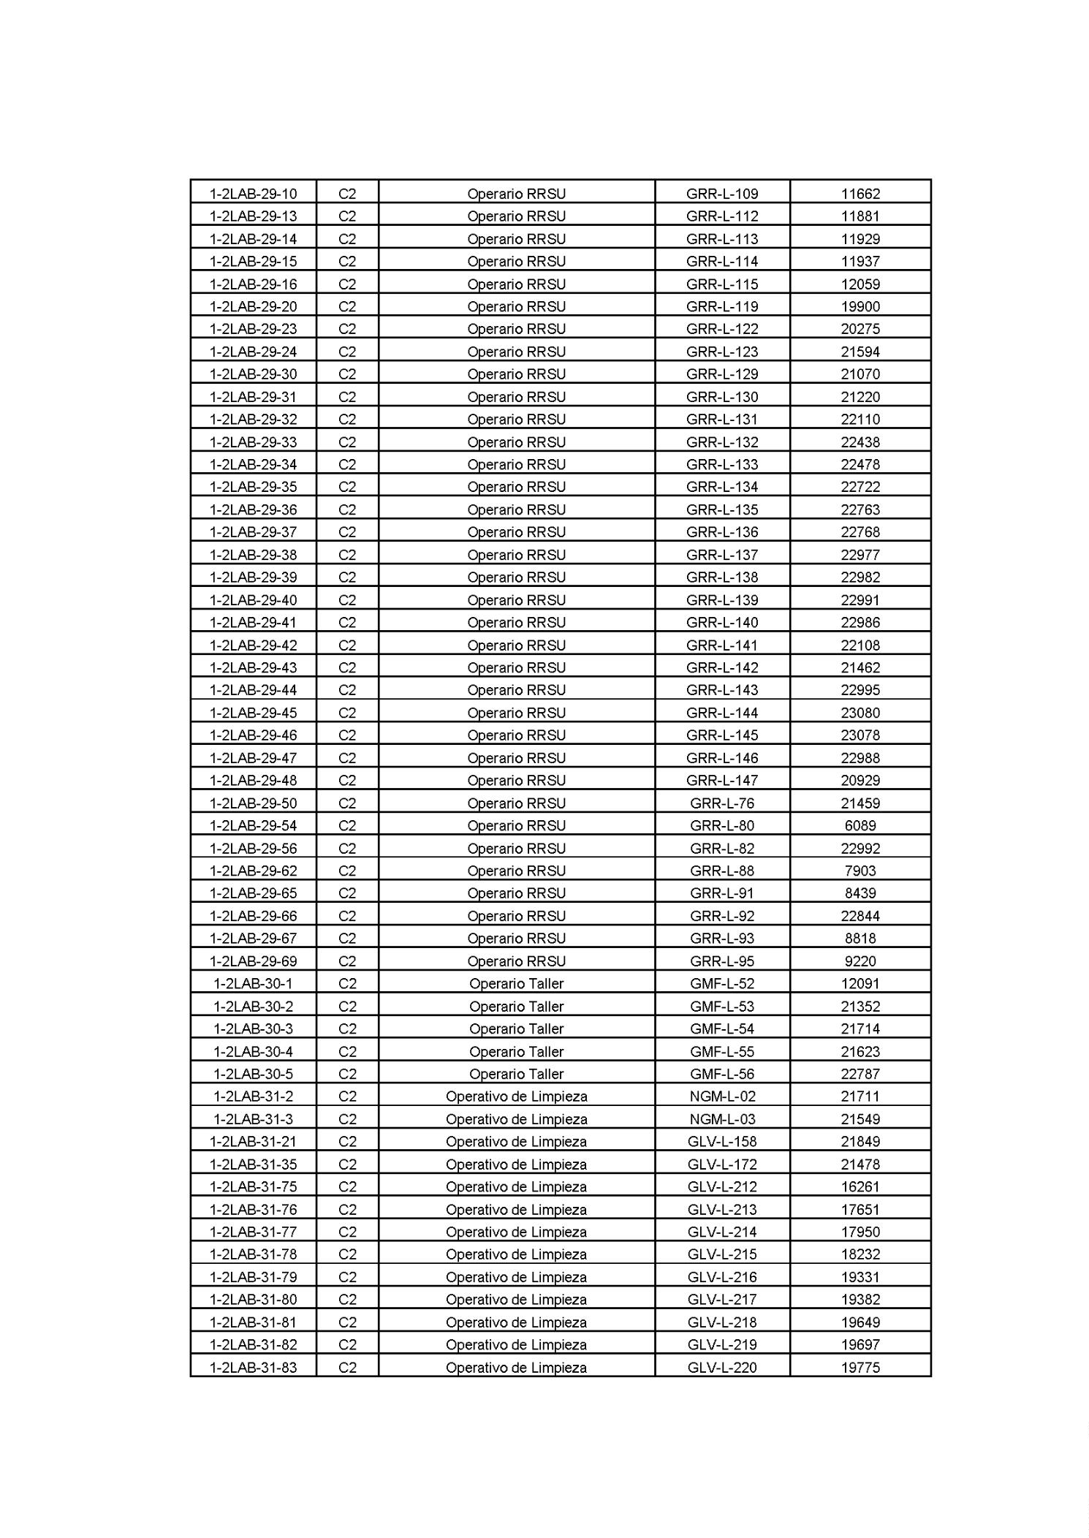

128
Boletín Oficial de la Provincia de Las Palmas. Anexo al Número 8, miércoles 17 de enero de 2024
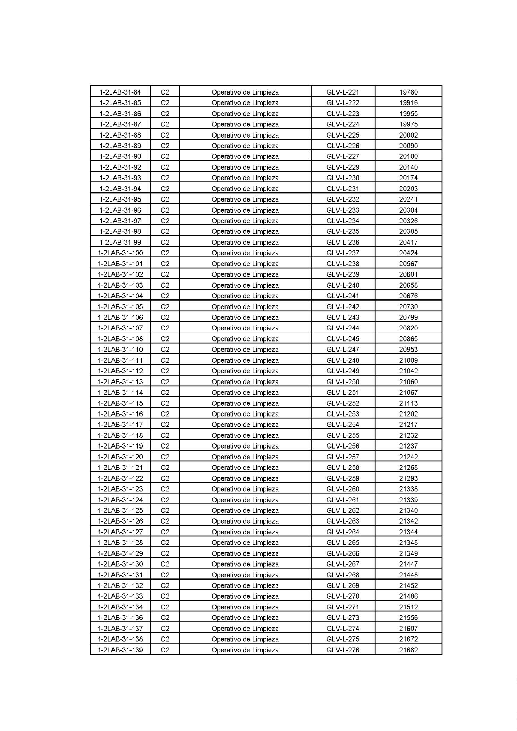

Boletín Oficial de la Provincia de Las Palmas. Anexo al Número 8, miércoles 17 de enero de 2024
129
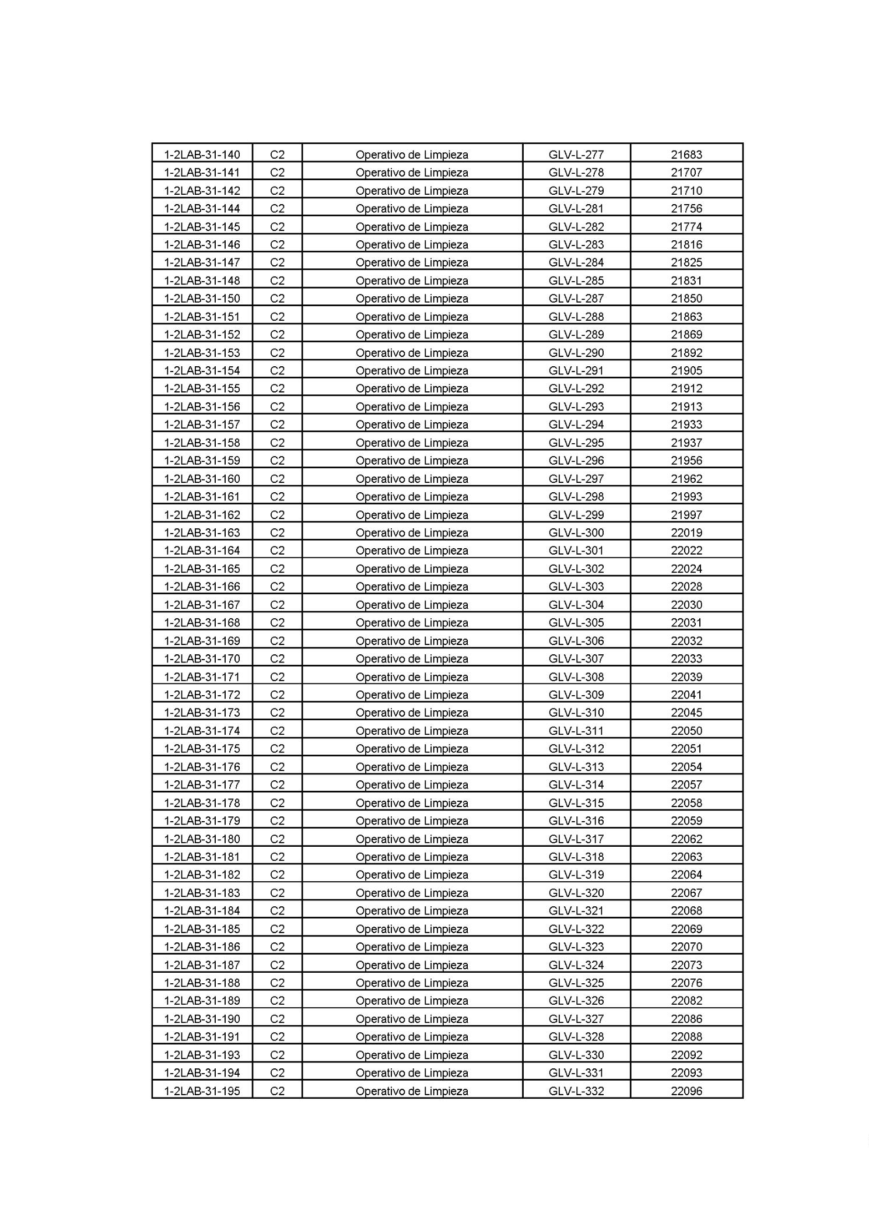

130
Boletín Oficial de la Provincia de Las Palmas. Anexo al Número 8, miércoles 17 de enero de 2024
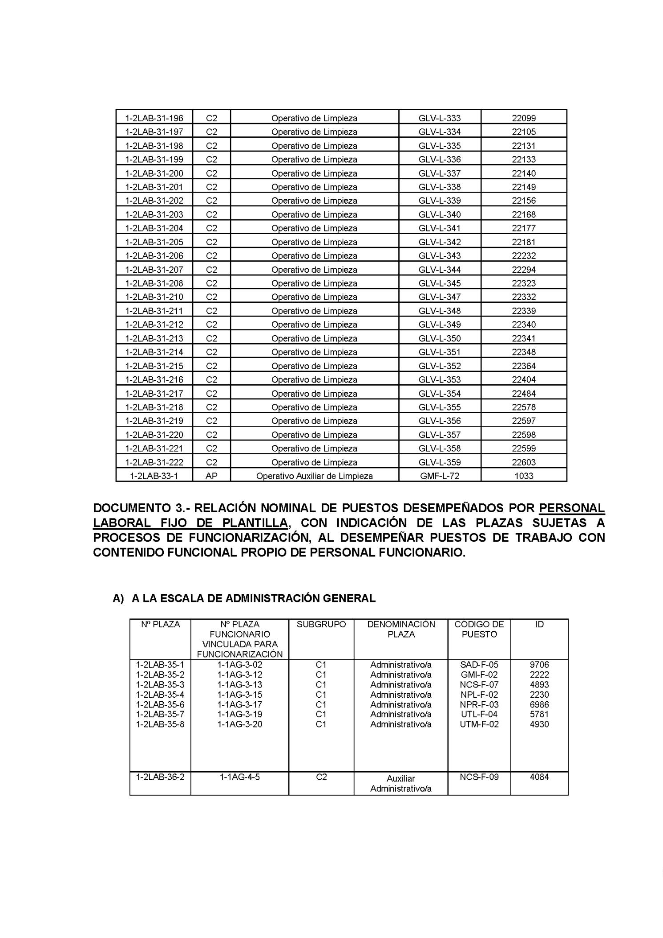

Boletín Oficial de la Provincia de Las Palmas. Anexo al Número 8, miércoles 17 de enero de 2024
131
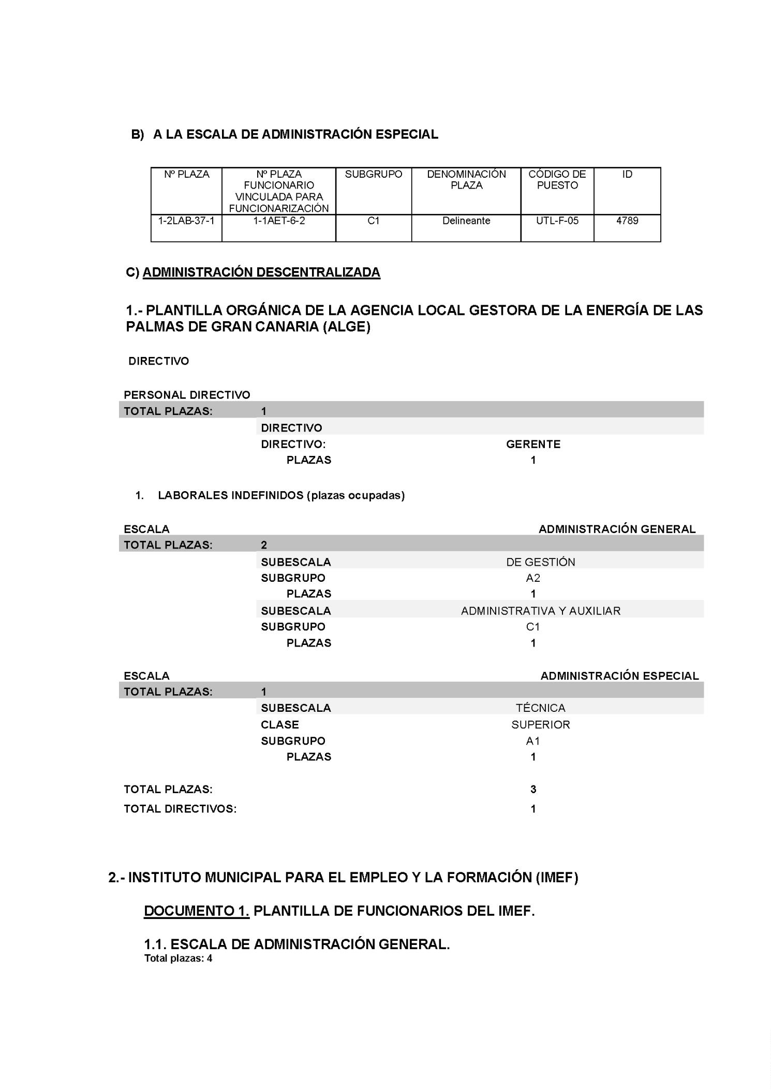

132
Boletín Oficial de la Provincia de Las Palmas. Anexo al Número 8, miércoles 17 de enero de 2024
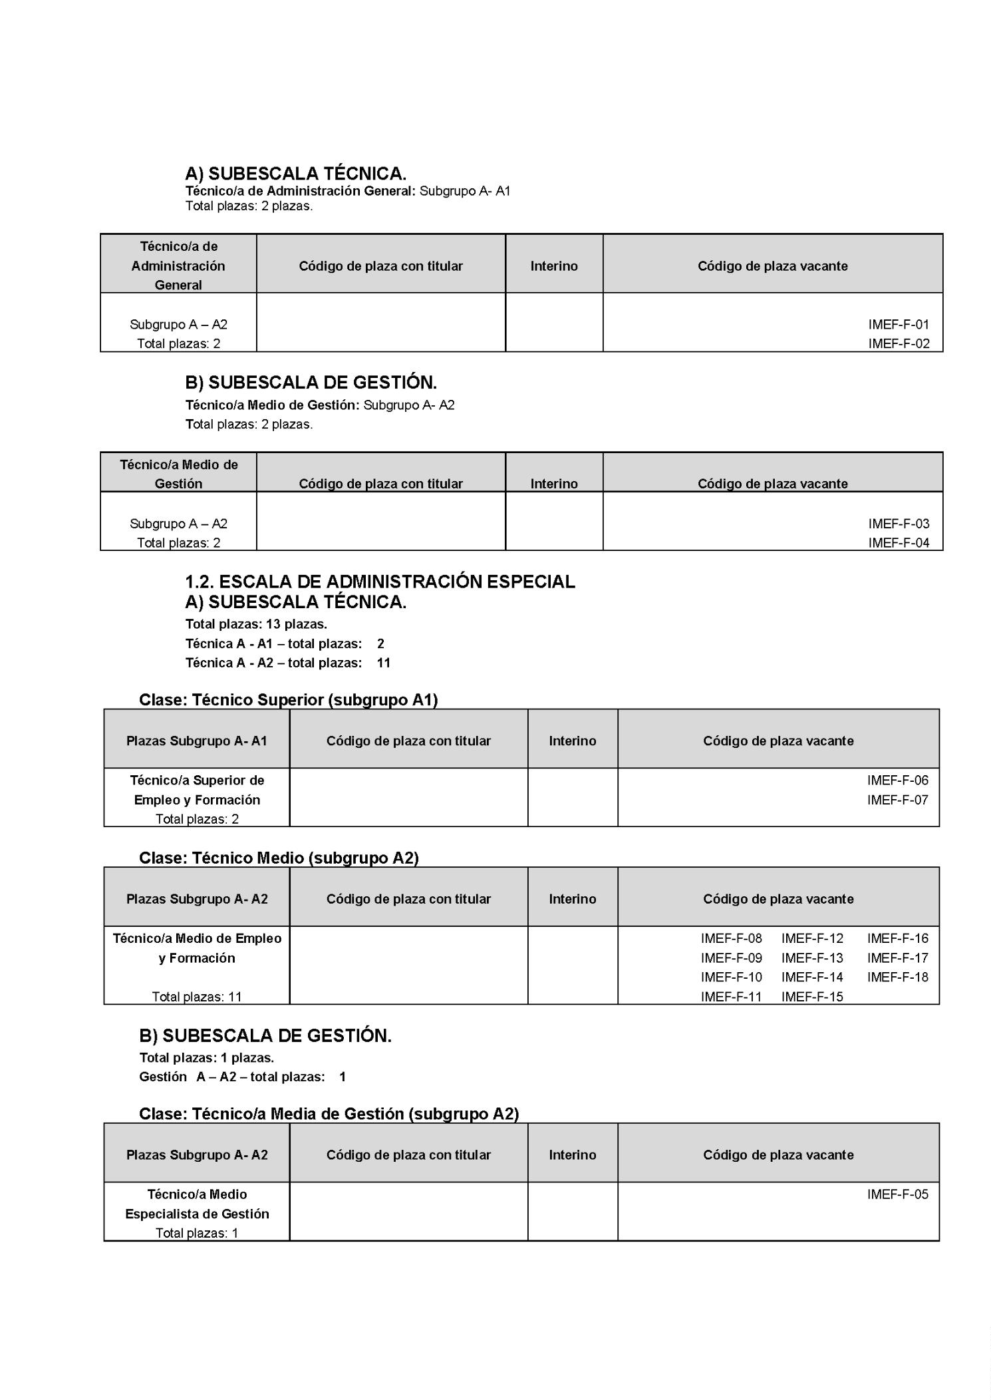

Boletín Oficial de la Provincia de Las Palmas. Anexo al Número 8, miércoles 17 de enero de 2024
133
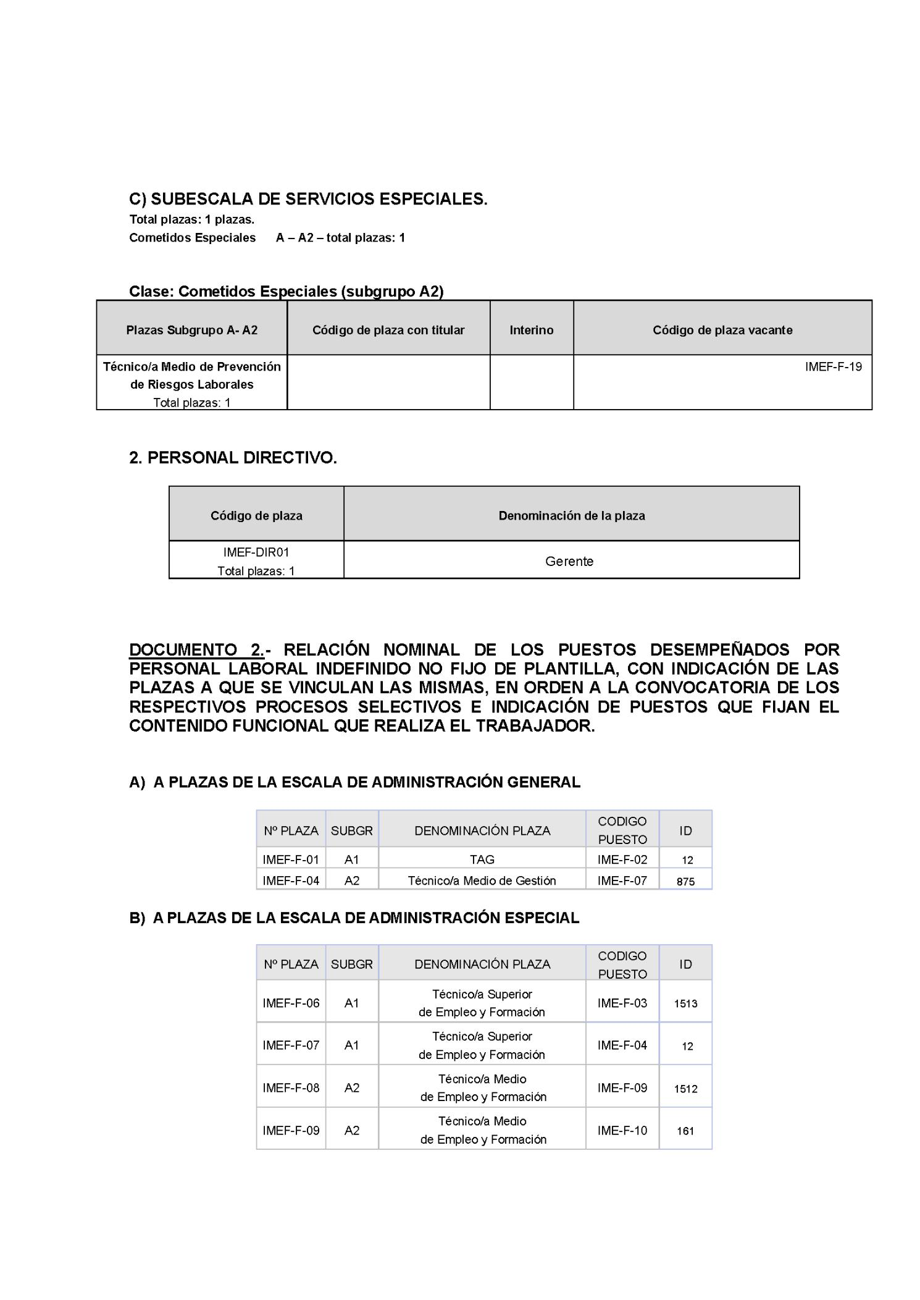

134
Boletín Oficial de la Provincia de Las Palmas. Anexo al Número 8, miércoles 17 de enero de 2024
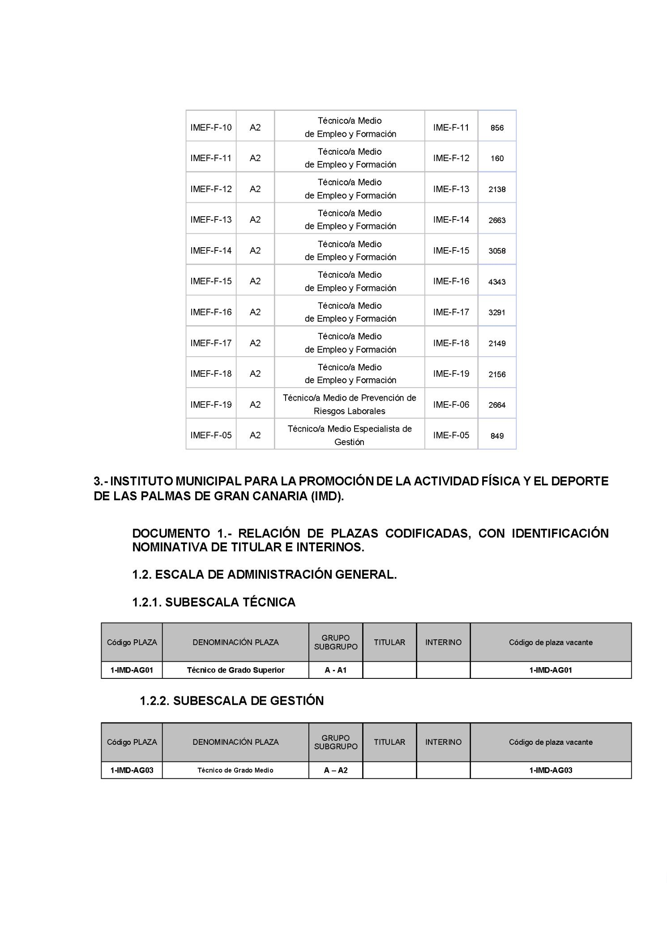

Boletín Oficial de la Provincia de Las Palmas. Anexo al Número 8, miércoles 17 de enero de 2024
135
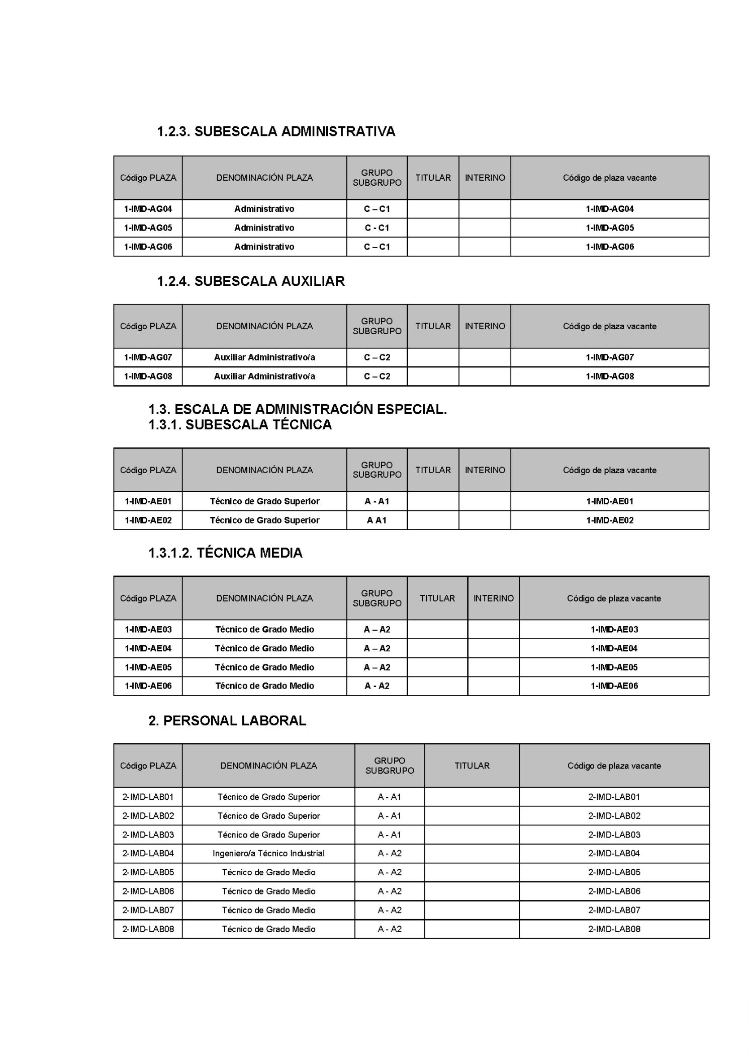

136
Boletín Oficial de la Provincia de Las Palmas. Anexo al Número 8, miércoles 17 de enero de 2024
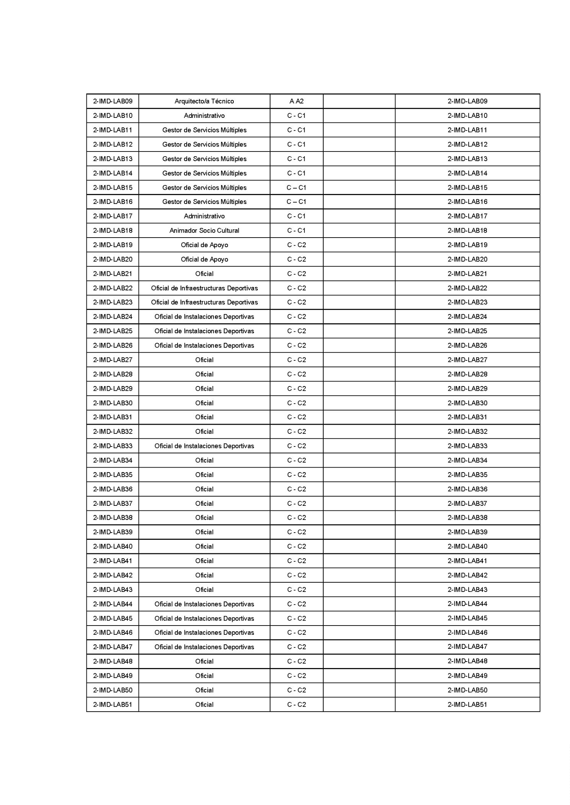

Boletín Oficial de la Provincia de Las Palmas. Anexo al Número 8, miércoles 17 de enero de 2024
137
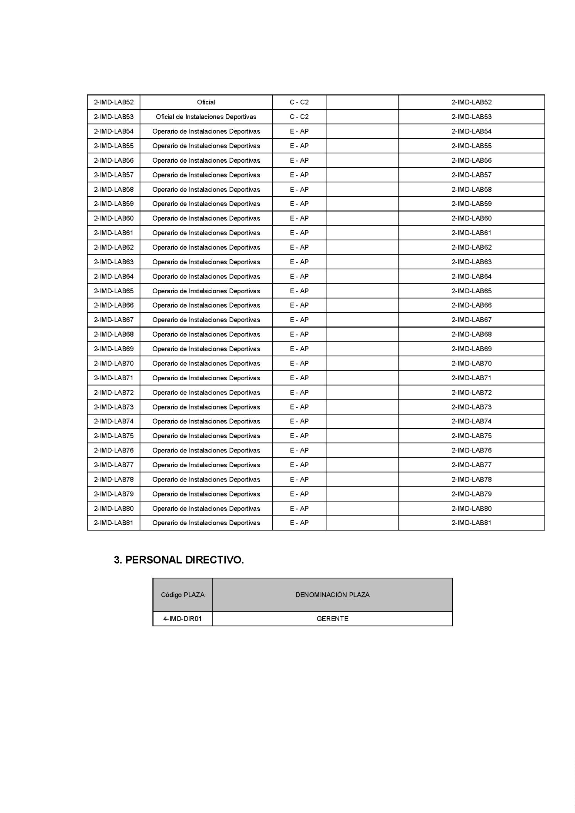

138
Boletín Oficial de la Provincia de Las Palmas. Anexo al Número 8, miércoles 17 de enero de 2024
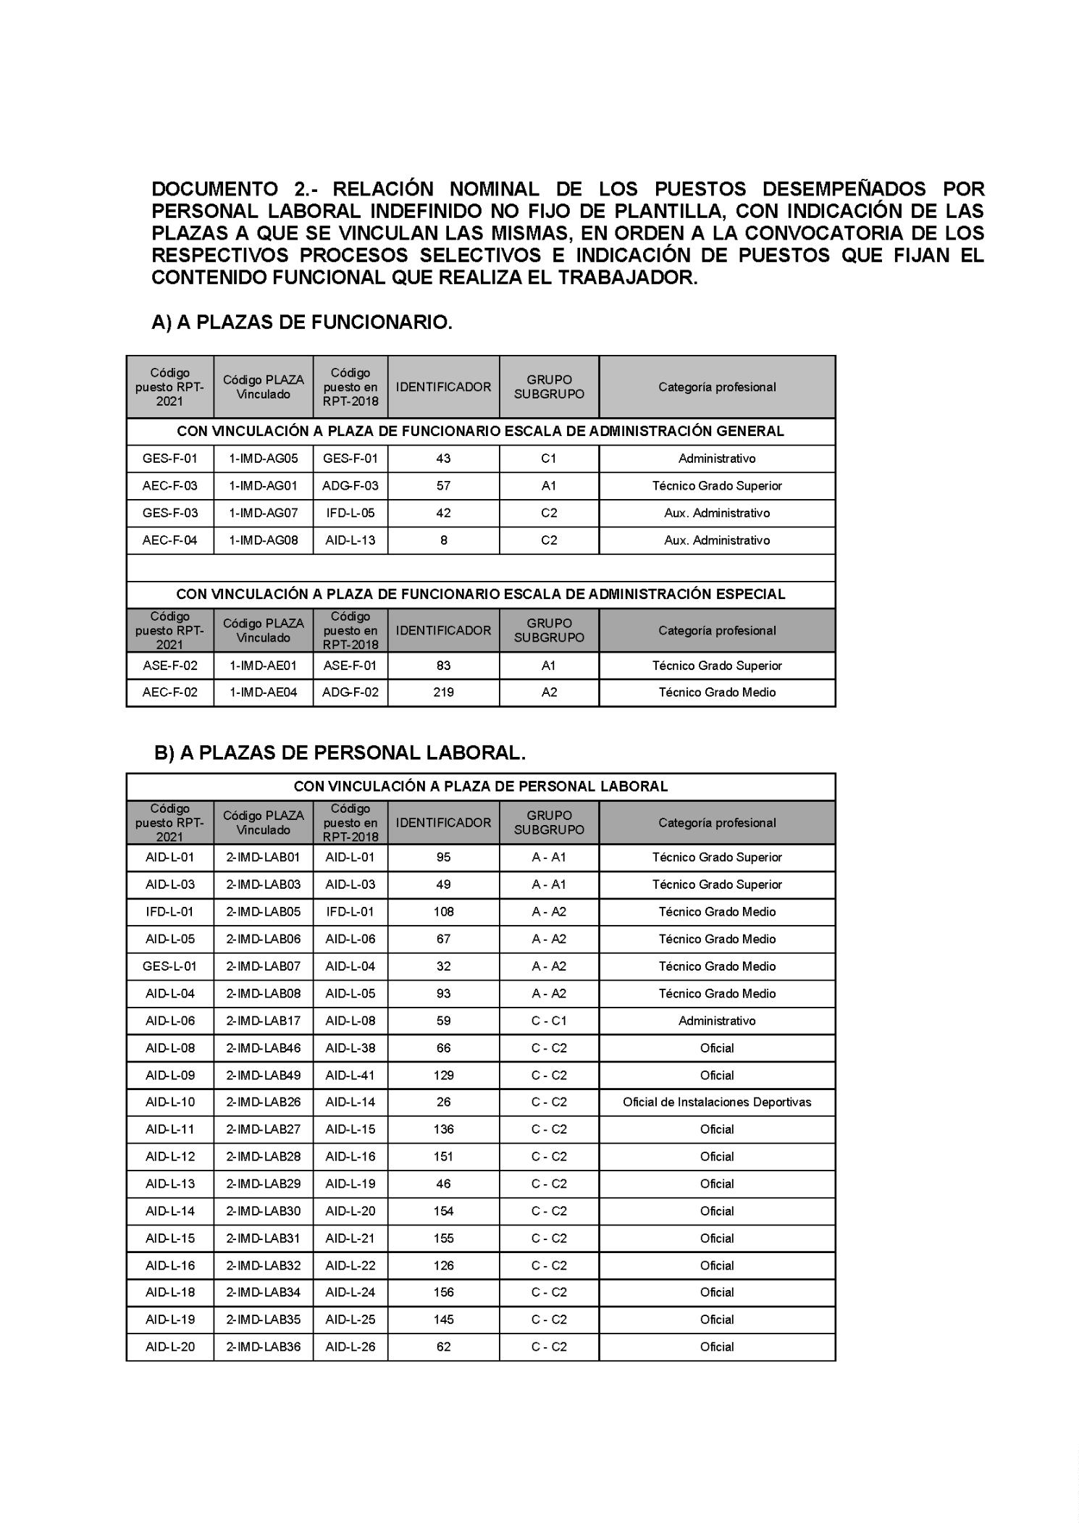

Boletín Oficial de la Provincia de Las Palmas. Anexo al Número 8, miércoles 17 de enero de 2024
139
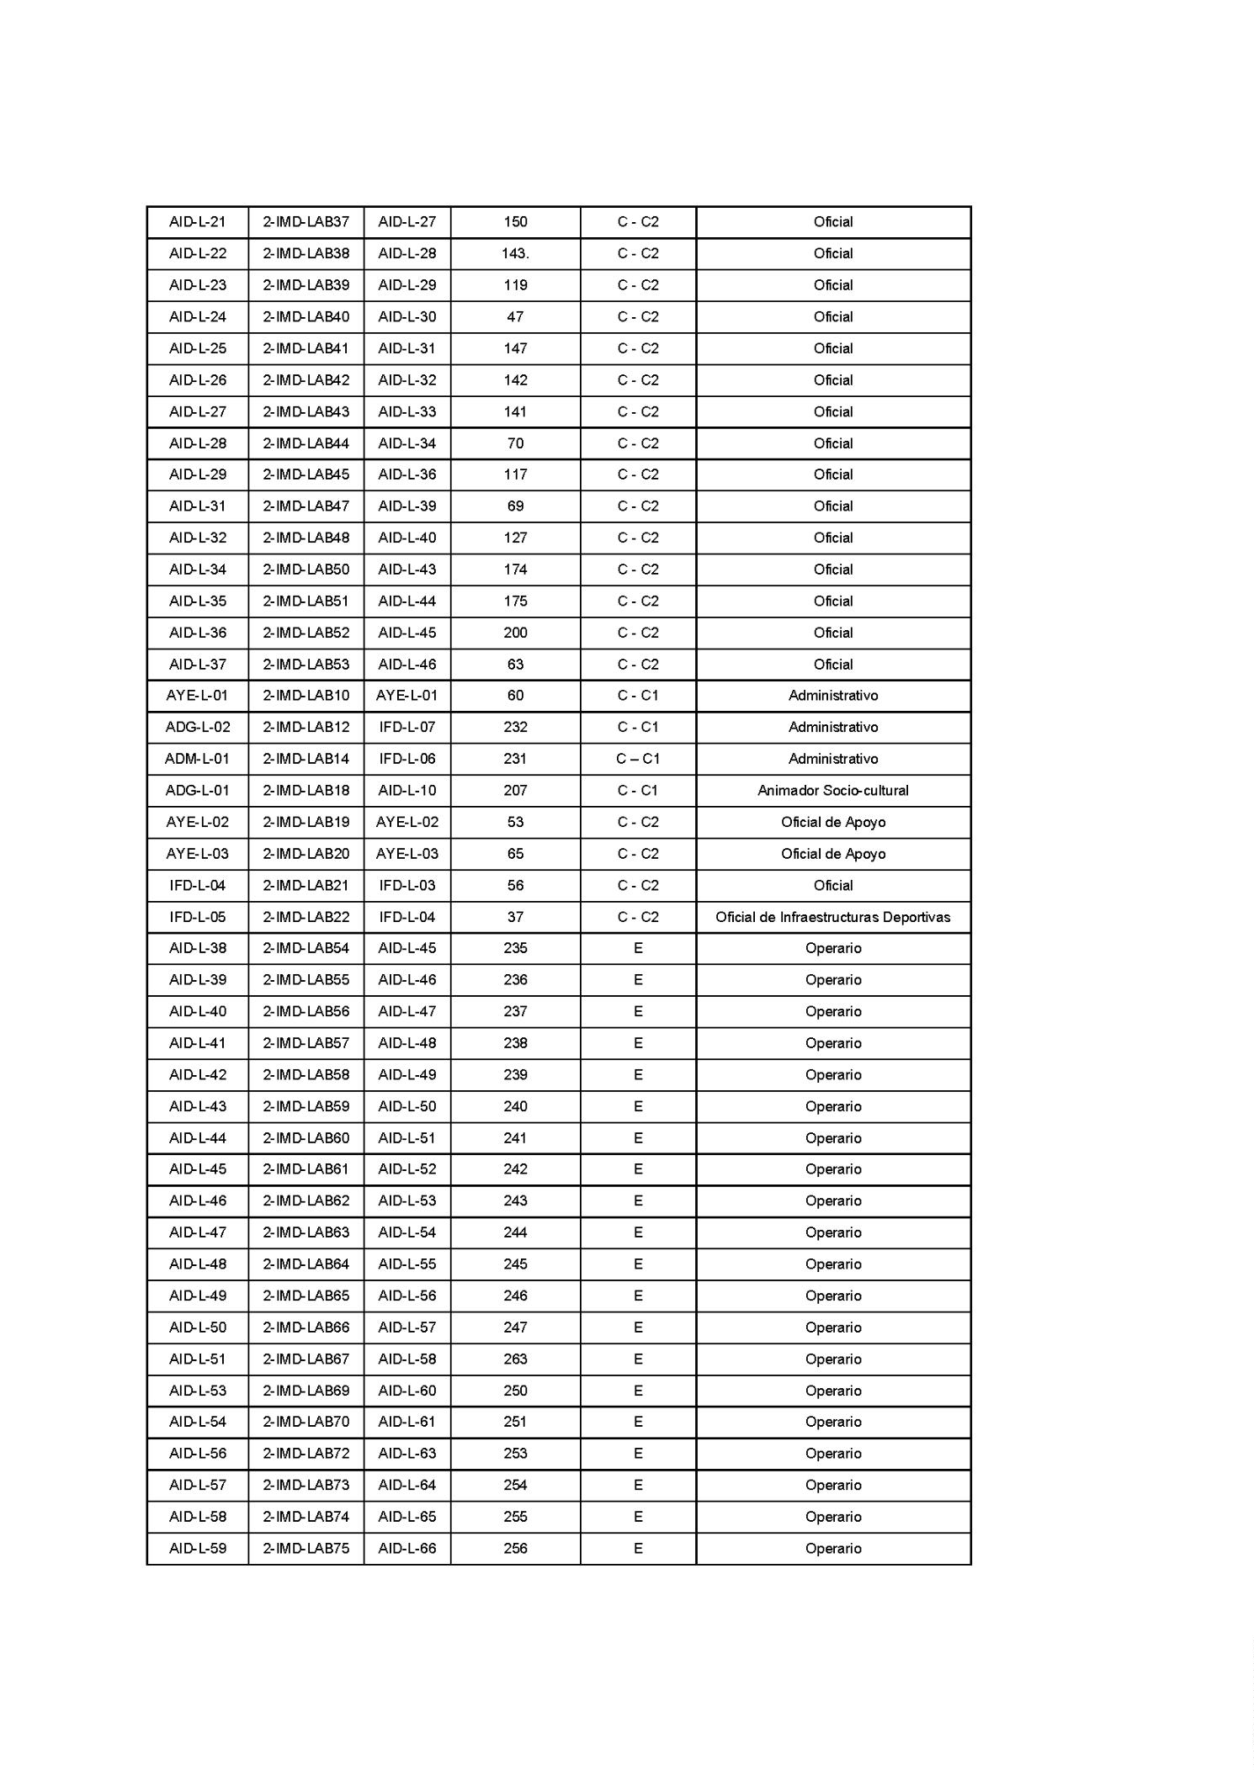

140
Boletín Oficial de la Provincia de Las Palmas. Anexo al Número 8, miércoles 17 de enero de 2024
Las Palmas de Gran Canaria, a doce de enero de dos mil veinticuatro.
LA SECRETARIA GENERAL DEL PLENO, Ana María Echeandía Mota.
4.710
Secretaría General del Pleno
Negociado de la Vicesecretaría General del Pleno
ANUNCIO
3
En ejecución de las funciones atribuidas en los artículos 122.5,d), D. A. 8.ª de la Ley 7/1985,
de 2 de abril, Reguladora de las Bases del Régimen Local y 44.2 del Real Decreto 2568/1986,
de 28 de noviembre, por el que se aprueba el Reglamento de Organización, Funcionamiento y
Régimen Jurídico de las Entidades Locales, se hacen públicos los decretos y acuerdos
organizativos dictados por el alcalde, la Junta de Gobierno de la Ciudad de las Palmas de Gran
Canaria y el Pleno, como consecuencia de la renovación de la corporación municipal en el XII
Mandato Corporativo Democrático.
A) DECRETOS DE LA ALCALDESA
1. Resolución número 26299/2023, de 19 de junio, por la que se encomienda a la secretaria
general del Pleno la gestión de los expedientes a tramitar para implementar la estructura
organizativa de la Corporación resultante de las elecciones locales celebradas el 28 de mayo de
2023.
2. Decreto número 26302/2023, de 19 de junio, por el que se delega la competencia para
autorizar la celebración de matrimonios civiles.
3. Decreto número 26304/2023, de 19 de junio, por el que se nombra a los miembros de la
Junta de Gobierno de la Ciudad de Las Palmas de Gran Canaria y se designa concejal
secretario, titular y suplente de la misma.
4. Decreto número 26305/2023, de 19 de junio, por el que se nombra a los tenientes de
alcalde.
5. Decreto número 26417/2023, de 21 de junio, por el que se procede a la corrección del error
material detectado en el Decreto número 26304/2023, de 19 de junio, por el que se nombra a los
miembros de la Junta de Gobierno de la Ciudad de Las Palmas de Gran Canaria y se designa
concejal secretario, titular y suplente de la misma.
